Streszczenie

W niniejszym pracy magisterskiej zaprojektowano i przetestowano układ pomiarowy, którego przy użyciu sensorów pojemnościowych, wyznacza dokładną wartości wilgotności względnej. Układ laboratoryjny bazuje na oscylatorze relaksacyjnym, zbudowanym   
na komparatorze analogowym, który generuje przebieg prostokątny z częstotliwością odwrotnie proporcjonalną do mierzonej pojemności. Wyznaczenie częstotliwości pracy oscylatora oparto na metodzie adaptacyjnej wykorzystując dwa wbudowane liczniki 8-bitowego mikrokontrolera, pracujące w trybach zliczania impulsów zewnętrznych i generowania sygnału bramkującego.

Sterowanie obwodem pomiarowym bazuje na module Arduino Micro zawierającym mikrokontroler ATmega32. W ramach pracy dyplomowej zbadano także wpływ parametrów trzech wybranych komparatorów analogowych na dokładność pomiarową. Poddano analizie niedokładności pomiarowe uzyskane podczas pomiaru komponentów wzorcowych, dla każdego z badanych układów. Wyniki badań eksperymentalnych dowiodły, że niedokładność pomiarowa metody osiąga wartość 0,14%, jest to odpowiednikiem pojemności o wartości 0,1 pF   
oraz wilgotności względnej wynoszącej 0,3% RH dla sensora pojemnościowego HS1101. Analizie poddano wyniki z szerszego zakresu pojemności od 50 do 700 pF, pozwoliło   
to na porównanie zależności niedokładności pomiarowej z parametrami badanych komparatorów analogowych

## Słowa kluczowe:

czujnik, wilgotność względna, mikrokontroler, pomiar częstotliwości, pojemność, oscylator relaksacyjny, komparatory analogowe, ATmega32U4, HS1101, LT1711, LT1713, LTC6752

## Dziedzina nauki i techniki:

Nauki inżynieryjne i techniczne: elektrotechnika, elektronika i inżynieria informatyczna

ABSTRACT

In this master's thesis, a measurement system was designed and tested, which, using capacitive sensors, determines the exact value of relative humidity. The laboratory system   
is based on a relaxation oscillator built on an analog comparator, which generates a square waveform with a frequency inversely proportional to the measured capacitance.   
The determination of the oscillator's operating frequency was based on the adaptive method using two built-in 8-bit microcontroller counters, operating in external pulse counting and gating signal generation modes.

The control of the measurement circuit is based on the Arduino Micro module containing the ATmega32 microcontroller. The influence of the parameters of three selected analog comparators on the measurement accuracy was also examined as part of the diploma thesis. The measurement inaccuracies obtained during the measurement of standard components were analyzed for each of the tested systems. The experimental results showed   
that the measurement inaccuracy of the method reaches 0.14%, which is equivalent   
to a capacitance of 0.1 pF and relative humidity of 0.3% RH for the HS1101 capacitive sensor. The results from a wider range of capacitance from 50 to 700 pF were analyzed, thanks   
to which the dependence of the measurement inaccuracy on the parameters of the tested analog comparators was compared.

## Keywords:

sensor, relative humidity, microcontroller, frequency measurement, capacitance, relaxation oscillator, analog comparators, ATmega32U4, HS1101, LT1711, LT1713, LTC6752,

## The field of science and technology:

Engineering and technical sciences: electrical engineering, electronics and information engineering

Spis treści

1. Wstęp 8

2. Wybrane metody pomiarowe pojemności 9

2.1. Modulator szerokości impulsu 9

2.2. Przesuwnik fazowy 10

2.3. Licznik czasu ładowania i rozładowania pojemności 11

2.4. Oscylator relaksacyjny 12

2.5. Podsumowanie 14

3. Wybrane metody pomiaru częstotliwości 16

3.1. Metoda zliczania impulsów 16

3.2. Metoda pomiaru okresu 17

3.3. Metoda adaptacyjna 18

4. Analiza obwodu pomiarowego 20

4.1. Analiza matematyczna 20

4.2. Analiza symulacyjna 23

4.2.1. Bloku symulacji 23

4.2.2. Podsumowanie 26

5. System laboratoryjny 31

5.1. Budowa podstawowego systemu laboratoryjnego 31

5.2. Układ laboratoryjny 32

5.3. Obwód zasilacza 33

5.4. Moduł sterownika 34

5.5. Moduł czujnika temperatury i wilgotności względnej 35

5.6. Moduł wyświetlacza LCD 36

5.7. Obwód oscylatora relaksacyjnego 37

5.8. Obwód diagnostyczny 41

5.9. Obwód drukowany 42

5.9.1. Modele projektowe 42

5.9.2. Modele fizyczne 43

6. Integracja układów peryferyjnych 45

6.1. Moduł przerwań sprzętowych 45

6.2. Moduł komunikacyjny USB 46

6.3. Moduł liczników 47

6.4. Moduł komunikacyjny TWI 49

7. Program mikrokontrolera 51

7.1. Architektura 51

7.2. Konfiguracja 51

7.3. Pętla operacyjna 52

7.4. Funkcjonalności 54

7.4.1. Wzorcowanie 54

7.4.2. Analiza parametrów klimatycznych 55

7.4.3. Analiza pojemności 56

8. Program komputerowy 59

8.1. Informacje o projekcie 59

8.2. Konfiguracja 60

8.2.1. Integracja z programem Matlab 61

8.2.2. Inne metody integracji 62

8.3. Wzorcowanie układu pomiarowego 62

8.4. Opcje pomiaru parametrów klimatycznych i pojemności 63

8.5. Monitorowanie wyników pomiarowych w czasie rzeczywistym 66

8.6. Historia sesji pomiarowej 67

9. Analiza wyników eksperymentalnych 68

9.1. Struktura systemu pomiarowego 68

9.2. Analiza pojemności wzorcowych 70

9.3. Korekcja wyników pomiarowych 78

9.3.1. Regresja prostoliniowa 78

9.3.2. Interpolacja wielomianowa 82

10. Podsumowanie 91

BIBLIOGRAFIA 92

SPIS ILUSTRACJI 96

SPIS TABEL 98

SPIS LISTINGÓW 99

ZAŁĄCZNIK A – SYMULACJE LTSPICE 100

ZAŁĄCZNIK B – SCHEMAT PROJEKTOWY 102

ZAŁĄCZNIK C – PROJEKTY OBWODÓW DRUKOWANYCH 104

ZAŁĄCZNIK D – REALIZACJA FIZYCZNA UKŁADU POMIAROWEGO 106

# SŁOWNIK OZNACZEŃ

ADC – konwerter analogowo-cyfrowy

CMOS – technika wytwarzania układów scalonych, składających się z tranzystorów MOS

CTC – tryb licznika mikrokontrolera, służący do generowania precyzyjnych sygnałów

ICES1 – określa rodzaj zbocza sygnału zewnętrznego ma reagować moduł przechwytywania

ICIE1 – maska przerwania modułu przechwytywania po wykryciu aktywnego zbocza sygnału

ICNC1 – aktywacja filtra szumów zawartego w module przechwytywania zdarzeń

ICP – układ peryferyjny służący do pomiaru czasu sygnałów zewnętrznych

ISP – interfejs umożliwiający programowanie pamięci mikrokontrolera

MCU – układ scalony zawierający procesor, układy I/O i pamięć programu

PCB – obwód drukowany umożliwiający łączenie komponentów elektronicznych

PWM – modulacja sygnału o zmiennej szerokości impulsu

RH – względna wilgotność powietrza, wyrażana w procentach

SMD – rodzaj montażu powierzchniowego komponentów elektronicznych

TWEA – bit potwierdzający poprawność komunikacji na magistrali TWI

TWI – moduł realizujący szeregową i synchroniczną komunikację z układami peryferyjnymi

TWINT – maska przerwania modułu TWI informująca o zakończonej komunikacji

TWSR – rejestr stanu interfejsu TWI

TWSTA – aktywacja warunku „start” w interfejsie TWI

TWSTO – aktywacja warunku „stop” w interfejsie TWI

XOR – cyfrowa bramka logiczna realizująca alternatywę rozłączną

# Wstęp

Pomiar pojemności jest jednym z kluczowych zagadnień w dziedzinie automatyki   
i elektroniki, a czujniki pojemnościowe znajdują szerokie zastosowanie w różnych sektorach przemysłu, w tym w automatyce przemysłowej, medycynie oraz elektronice konsumenckiej. Zasada działania czujników pojemnościowych opiera się na zdolności obiektów do zmiany pojemności elektrycznej w zależności od ich położenia lub składu, co umożliwia precyzyjne wykrywanie, pomiar i kontrolę procesów.

Głównym zadaniem projektu badawczego jest opracowanie i wdrożenie stanowiska laboratoryjnego pozwalającego na pomiar pojemności czujników za pomocą oscylatorów relaksacyjnych. Oscylatory relaksacyjne są układami elektronicznymi, które generują   
sygnał prostokątny o zmiennej częstotliwości zależnej od pojemności czujnika.   
Pozwala to na precyzyjne i dynamiczne monitorowanie zmian pojemności. Badania oscylatorów relaksacyjnych mają zostać przeprowadzone dla trzech, różnych komparatorów analogowych, w celu oceny wpływu pojemności pasożytniczych wejść sygnałowych komparatorów   
na dokładność pomiarową pojemności czujników. Układ laboratoryjny ma umożliwiać obserwację zmian parametrów klimatycznych w trakcie serii pomiarowej za pomocą czujnika HS110 oraz jego dokładną kalibrację. Operator układu ma możliwość zmiany przedziału badanych wartości pojemności oraz konfiguracji zmiennych parametrów środowiskowych.   
Sterowanie i obliczanie częstotliwości wyjściowej obwodu pomiarowego jest realizowane   
przez moduł Arduino Micro z wbudowanym, 8-bitowym mikrokontrolerem ATmega32U4.   
W celu zarządzania układem laboratoryjnym i wizualizacji danych pomiarowych w czasie rzeczywistym powstała aplikacja komputerowa.

Praca składa się z dziewięciu rozdziałów. Wprowadzenie do pracy dyplomowej zawiera porównanie różnych metod służących do pomiaru małych pojemności. Badania   
poparto idealnym modelem matematycznym obwodu, z którego udowodniono zależność pomiędzy częstotliwością wyjściową oscylatora relaksacyjnego a badaną pojemnością. Układ laboratoryjny poddano szczegółowym symulacyjnym, aby zbadać wpływ pojemności pasożytniczych na wyniki pomiarowe. Omówiono szczegółową realizację układu laboratoryjnego oraz strukturę oprogramowania. Przedstawiono również wyniki badań eksperymentalnych, szczegółowo analizując uzyskaną dokładność pomiarową, korzystając   
z różnych metod kalibracji układów.

Wybór tematu jest uzasadniony rosnącym zapotrzebowaniem na precyzyjne   
i niezawodne metody pomiaru pojemności w nowoczesnych systemach elektronicznych. Zastosowanie oscylatorów relaksacyjnych w pomiarach pojemności czujników oferuje możliwość dokładniejszego monitorowania i kontroli procesów technologicznych,   
co ma kluczowe znaczenie dla poprawy jakości i efektywności w różnych dziedzinach przemysłu.

# Wybrane metody pomiarowe pojemności

Niniejszy rozdział zawiera opis zasad działania najczęściej spotykanych metod pomiarowych pojemności. Pojemność to wielkość fizyczna, która jest mierzalna pośrednio   
na podstawie jej przekształcenia na odpowiednie sygnały elektryczne. Wybrane metody bazują na mikrokontrolerze, który dokonuje pomiaru mierzalnych sygnałów i przekształca wyniki pomiarowe na wartość pojemności. Szczególną uwagę poświęcono na omówieniu metody bazującej na oscylatorze relaksacyjnym, która jest celem pracy.

## Modulator szerokości impulsu

Działanie modulatora szerokości impulsów opiera się na podziale wejściowego sygnału prostokątnego *Vin* na dwa kanały [1]. Każdy kanał składa się z pary inwerterów, dzięki czemu eliminuje się opóźnienia spowodowane przełączaniem sygnału bramek. Jeden z kanałów zawiera dodatkowy układ opóźniający RC (Rys. 2.1.), który opóźnia sygnał zegarowy. Przesunięcie fazowe jest wprost proporcjonalne do pojemności *Cs*. Praca układu   
z odpowiednio dużą częstotliwością sygnału wejściowego pozwala na dokładne wyznaczenie wartości pojemności.

Sygnał wejściowy oraz przesunięty fazowo są sumowane za pomocą bramki logicznej XOR, dzięki czemu sygnał wyjściowy *Vout* przybiera postać sygnału PWM, który umożliwia przekształcenie na sygnał analogowy, przy użyciu filtra dolnoprzepustowego. Wynikiem działania układu pomiarowego jest potencjał, który ma charakter wprost proporcjonalny   
do wartości *Cs*.

Dokładność pomiarowa metody jest akceptowalna zakładając maksymalne opóźnienie fazowe około 40°, dla którego błąd względny nie przekracza 2% [1]. Wprowadzane założenie znacząco ogranicza zakres pomiarowy układu.

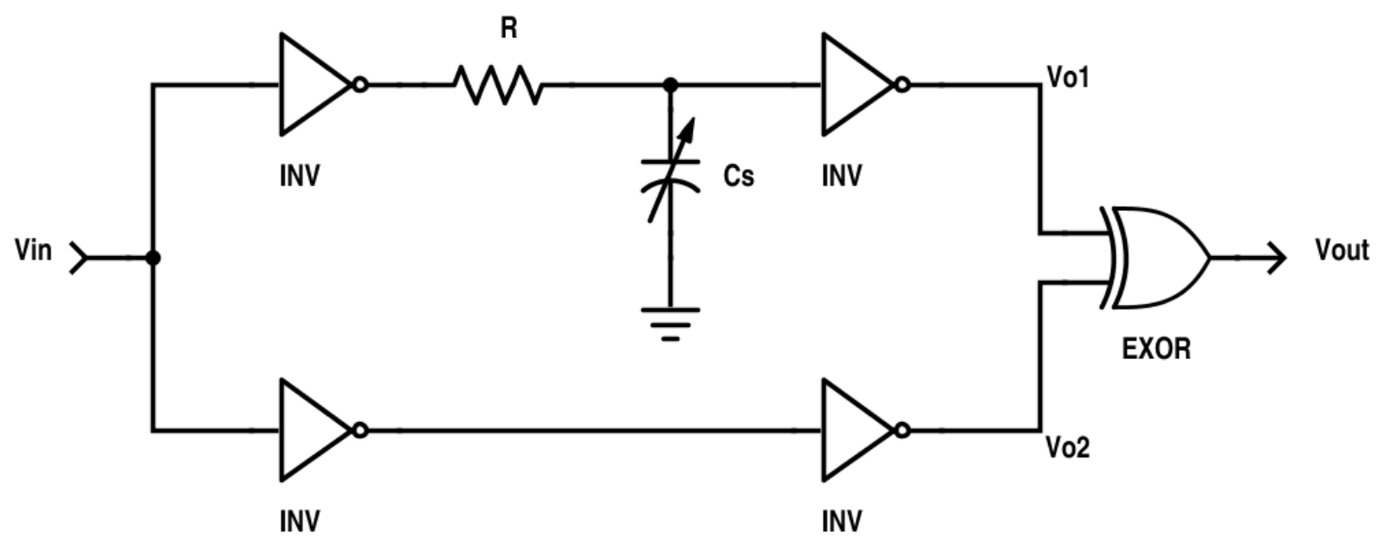

Rys. .. Budowa obwodu pomiarowego modulatora szerokości impulsu [1].

## Przesuwnik fazowy

W metodzie przesuwnika fazowego mikrokontroler dokonuje pomiaru wartości przesunięcia sygnałów (Rys. 2.2.). Do poprawnego działania metody pomiarowej jest wymagane dopasowanie częstotliwości sygnału zegarowego *Vin*, generowanego przez MCU,   
do parametrów filtru dolnoprzepustowego [2]. Przekształcenie ma na celu wygenerowanie   
w przybliżeniu sygnału sinusoidalnego *Vf.* Układ opóźniający RC wywołuje przesuniecie sygnału wejściowego oraz zmniejszenie amplitudy uzyskując *Vps*(Rys. 2.3.). Wartość przesunięcia fazowego jest wprost proporcjonalna do pojemności wchodzącej w skład układu opóźniającego RC.

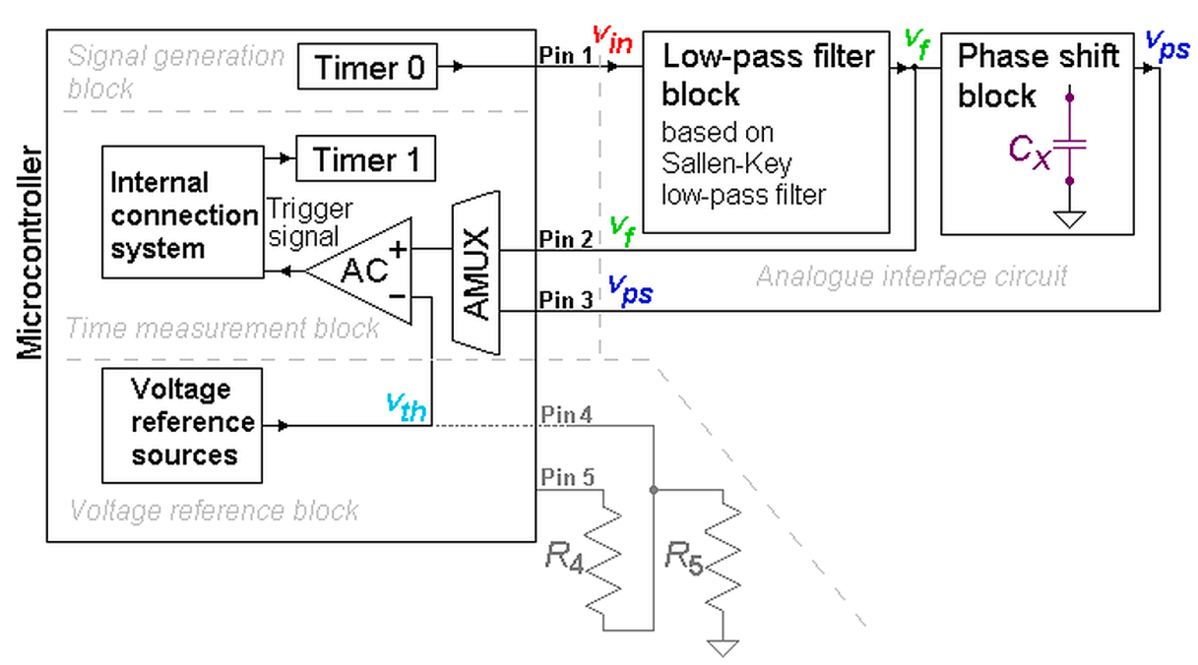

Rys. .. Budowa obwodu pomiarowego przesuwnika fazowego [2].

Wewnętrzny komparator analogowy, wbudowany w mikrokontroler, wykrywa moment,   
w którym sygnały pobudzający (Vf) i przesunięty fazowo (Vps) przekraczają napięcie referencyjne *Vth*. Poziom napięcia odniesienia wyznaczany jest sprzętowo przy użyciu rezystorów *R4* oarz *R5* lub opiera się na wewnętrznym źródle napięciowym. Dokładny pomiar opóźnień przekroczenia progu referencyjnego pozwala na wyznaczenie wartości pojemności badanej *Cx*, wykorzystując do obliczeń analizę zespoloną. Zaletą metody jest szybkość obliczeń. Stabilność napięcia zasilającego znacząco wpływa na dokładność pomiarową układu. Wadą jest trudność przy zmianie zakresu pomiarowego pojemności *Cx*, gdyż wymaga to zmiany częstotliwości prostokątnego sygnału wejściowego a tym samym zmiany parametrów filtru przekształcającego wspomniany sygnał do postaci sinusoidalnej. Wykorzystując zakres pomiarowy od 100 do 300 pF wykres pojemności badanej od wartości skutecznej napięcia *Vps* zaczyna przybierać charakter nieliniowy [2].

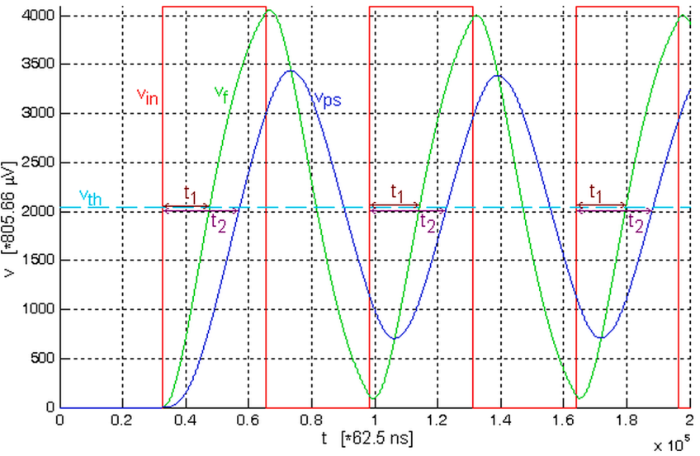

Rys. .. Przebiegi chwilowe występujące w przesuwniku fazowym [2].

## Licznik czasu ładowania i rozładowania pojemności

Metoda pomiaru pojemności czujnika poprzez pomiar czasu ładowania i rozładowania jest skuteczna i zapewnia precyzyjne wyniki [3][4]. Obwód pomiarowy składa się z członu opóźniającego RC. Przy znajomości wartości *R*, można opisać układ w obwodzie prądu stałego za pomocą równań różniczkowych [3], które określają zmiany napięcia w czasie. Proces ładowania i rozładowania pojemności badanej musi odbywać się w ściśle określonych progach napięcia. Wykrywanie przekroczenia dolnego lub górnego progu odbywa się w bloku porównania potencjałów, który składa się z komparatora okienkowego oraz precyzyjnego źródła napięcia odniesienia. Wejściowym napięciem wspomnianego bloku jest napięcie na badanej pojemności. Przekroczenie przez nie jednego z progów uruchamia przerwanie mikrokontrolera, który zapamiętuje czas ładowania lub rozładowania za pomocą wewnętrznego licznika z funkcją przechwytywania zdarzeń (Rys. 2.4.).

Na dokładność pomiarową wpływa szybkość pracy mikrokontrolera. Zwiększenie częstotliwości zegara taktującego implikuje szybszą obsługę przerwania oraz dokładniejszą dyskretyzację czasu podczas ładowania i rozładowania pojemności badanej. Czas przetwarzania przerwania jest kluczowy, gdyż w jego trakcie dochodzi do dalszego gromadzenia ładunku wewnątrz badanego elementu. Zjawisko to zaburza osiągane napięcia progowe, a w efekcie funkcja czasu ładowania/rozładowania przyjmuje charakter nieliniowy [4]. Szczególnymi parametrami są również stabilność napięcia zasilającego oraz parametry komparatora okienkowego. Szumy lub harmoniczne sieci energetycznej wpływają na źródła napięć odniesienia oraz potencjał wejściowy bloku pomiarowego.

Zmiana zakresu pomiarowego odbywa się poprzez zmiany napięć odniesienia   
lub zmianę wartości rezystancji *R* bloku pomiarowego. Proces kalibracji układu jest skomplikowany obliczeniowo ze względu na pojawiające się nieliniowości układu pomiarowego, związane na przykład z czasem obsługi przerwania przez mikrokontroler, dlatego użycie wielomianów wyższych rzędów znacząco wpływa na późniejsze wyniki pomiarowe.

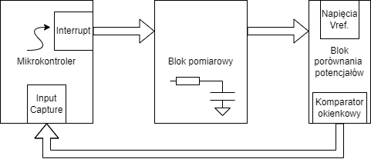

Rys. .. Budowa obwodu pomiarowego licznika czasu ładowania pojemności.

## Oscylator relaksacyjny

Oscylatory relaksacyjne generują sygnał prostokątny. Zasada działania opiera   
się na ładowaniu i rozładowaniu pojemności w określonym czasie, co powoduje powtarzające się zmiany stanu układu.

W oscylatorze relaksacyjnym kondensator *Cx* ładuje się przez rezystor *Rx*,   
aż do momentu osiągnięcia górnego napięcia progowego, które wymusza przełączenie stanu komparatora, powodując rozładowanie kondensatora do dolnego progu napięcia odniesienia. Proces ten powtarza się cyklicznie, generując oscylacje w formie sygnału prostokątnego [5]. Napięcia progowe są ustalane za pomocą dzielnika rezystancyjnego, złożonego z elementów *R1*, *R2* oraz *R3*. Komparator to element elektroniczny, który przyjmuje na wyjściu wartość napięcia równego *Vcc*, bądź *GND*, stan jest zależny od wartości potencjałów na jego wejściach. Działanie dzielnika rezystancyjnego polega na przełączaniu rezystora *R3* pomiędzy *Vcc* a *GND*, dlatego górny próg jest ustalony poprzez równoległe połączenie rezystorów *R2* oraz *R3*, a dolny próg poprzez równoległe połączenie *R1* i *R3* (Rys. 2.5.). Przykładowe przebiegi wyjścia oscylatora oraz napięcia na kondensatorze *Cx* zostały ukazane na Rys. 2.6. Częstotliwość sygnału wyjściowego jest zależna od użytych wartości pojemności oraz rezystancji układu opóźniającego RC w ujemnym sprzężeniu zwrotnym komparatora [6].

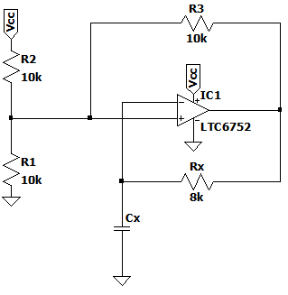

Rys. .. Budowa oscylatora relaksacyjnego [5].

Oscylatory relaksacyjne charakteryzują się prostą budową i stabilnością częstotliwości, co czyni je użytecznymi w wielu aplikacjach elektronicznych [5]. Zapewniają precyzyjne   
i powtarzalne sygnały wyjściowe, dzięki czemu są odporne na zmienne parametry środowiska zewnętrznego. Maksymalna częstotliwość oscylacji jest ograniczona opóźnieniem propagacji komparatora użytego do budowy układu. Może być to ograniczeniem dla bardzo szybkich układów pomiarowych, mogących zmierzyć dokładnie częstotliwość rzędu kilkudziesięciu megaherców [7]. Zmiana zakresu pomiarowego opierającego się na oscylatorze relaksacyjnym wymaga wymiany elementów pasywnych, rezystora *Rx* układu opóźniającego lub rezystorów tworzących bazę napięć progowych.

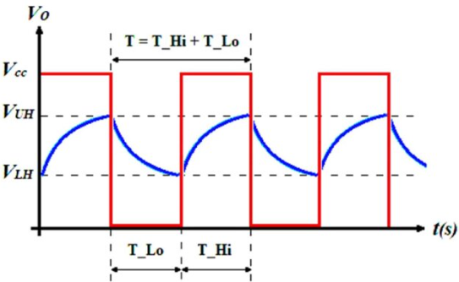

Rys. .. Przebiegi chwilowe występujące w oscylatorze relaksacyjnym [6].

## Podsumowanie

W ramach realizacji projektu przeanalizowano dokładności pomiarowe wybranych metod. Zastosowanie metody opartej na modulatorze szerokości impulsu zostało odrzucone, gdyż występuje trudność w precyzyjnym ustaleniu potencjału przełączenia wyjścia inwertera połączonego z badaną pojemnością. Dokumentacje wielu bramek negujących wykazują,   
że typowa wartość przełączania wynosi połowę napięcia zasilania. Dokładne określenie wartości potencjału jest kluczowe dla uzyskania wysokiej dokładności pomiarów. Bloku wejściowe układów cyfrowych są produkowane w technologii CMOS. Składają   
się z tranzystorów o różnych parametrach ruchliwości nośników, zależnie od rodzaju tranzystora. Parametry ruchliwości mogą różnicę w potencjale przełączania [8]. Dodatkowo, potencjał przełączania wyjścia negatora zależy od otaczających parametrów klimatycznych   
i struktury układu scalonego, która nagrzewa się podczas pracy układu, wywołując dryft potencjału przełączania.

Wadą modulatora szerokości impulsu jest rosnąca zależność dokładności pomiarowej od wartości przesunięcia fazowego sygnału. Aby osiągnąć wysoką precyzję, konieczne jest przeprowadzenie pomiaru do przesunięcia maksymalnego wynoszącego 30° (Rys. 2.7.). Pomiar wartości przesunięcia przy użyciu wewnętrznych liczników mikrokontrolera jest niewystarczająco dokładny z powodu ograniczonej rozdzielczości układów zliczających mikrokontrolera. Możliwe jest zmniejszenie tego błędu przez zastosowanie dodatkowych tranzystorów MOS [9], które całkowicie rozładowują lub ładują pojemność podczas przełączania stanu wyjściowego negatora. Niestety, takie rozwiązanie wprowadza dodatkowe pojemności pasożytnicze do obwodu pomiarowego. Proces kalibracji układu ze względu   
na wiele zmiennych parametrów jest bardzo złożony i wymaga zastosowania układu DAC   
do poprawnego zbadania wartości napięcia przełączania bramki inwertera.

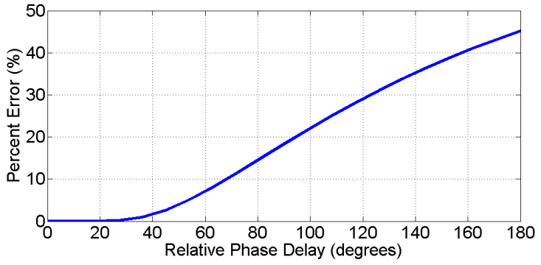

Rys. .. Wykres niedokładności pomiarowej metody modulacji szerokości impulsu [1].

W metodzie przesuwnika fazowego utrudniona jest zmiana zakresu mierzonych pojemności, która wymusza przestrajania filtra dolnoprzepustowego. Celem zastosowania filtra jest przekształcenie sygnału prostokątnego na sinusoidalny. Jest to spowodowane koniecznością analizy przesunięcia sygnału przez układ opóźniający RC. Zbyt duża częstotliwość sygnału pobudzającego znacznie ogranicza dokładność pomiarów,   
ponieważ odbywają się one w dziedzinie czasu [9]. Wysoka dokładność pomiarowa jest ograniczana także przez dyskretyzację czasu przez licznik mikrokontrolera, dlatego dostrojenie częstotliwości pobudzenia do parametrów filtru ma kluczowy wpływ na precyzję pomiaru pojemności.

Założenie zakresu pomiarowego dla czujnika pojemnościowego HS1101   
oraz zachowania akceptowalnej rozdzielczości pomiarowej wynoszącej około 0,1 pF, wymusza zastosowanie pobudzenia o częstotliwości 180 Hz. W takim przypadku czas wykonania serii pomiarowej składającej się ze 128 próbek wyniósłby 1 sekundę. Dodatkowo, dokładność pomiarowa jest zależna od tłumienia sygnału pobudzającego przez filtr, co wymusza każdorazowe wzorcowanie współczynników tłumienia w zakresie pomiarowym.

Metoda pomiaru czasu akumulacji energii układu opóźniającego RC gwarantuje wysoką dokładność, posiada jednak liczne wady, które wpływają na precyzję wyników pomiarowych. Wpływ warunków zewnętrznych na stabilność pomiarową jest znaczący. Największym ograniczeniem jest czas obsługi przerwania, który wprowadza zjawisko nieliniowości   
w charakterystyki pomiarowe. Również wymagający proces kalibracji układu za pomocą wielomianów wyższych rzędów wymusza użycie skomplikowanych obliczeniowo algorytmów [4]. W układzie blok porównania napięć wejściowych składa się z dwóch komparatorów   
oraz bramki XOR, co wydłuża znacząco czas propagacji sygnału. Dodatkowo, dwa komparatory analogowe pobierają więcej prądu na polaryzację tranzystorów wejściowych układów scalonych. Zatem obwód pomiarowy charakteryzuje się większymi stratami energii niż metoda opierająca się na oscylatorze relaksacyjnym. Dla precyzyjnych pomiarów wymagana jest stabilność napięcia zasilania oraz napięć odniesienia, co wymusza zastosowanie zasilania bateryjnego lub skomplikowanego obwodu stabilizującego napięcie z filtracją harmonicznych sieci energetycznej.

Metoda opierająca się na oscylatorze relaksacyjnym eliminuje kilka wad na poziomie sprzętowym, które występują w pozostałych omawianych metodach pomiarowych. Układ zbudowany jest z jednego układu komparatora analogowego, dzięki czemu straty energii,   
ze względu na prądy polaryzujące tranzystory wejściowe układu scalonego są mniejsze [10]. Częstotliwość wyjściowa oscylatora jest mniej zależna od warunków zewnętrznych [6][11]. Dzięki zastosowaniu metody przekształcającej pojemność na częstotliwość oraz bazując   
na relatywnie wysokich częstotliwościach, błąd związany z niestabilnością napięcia zasilania wpływa w mniejszym stopniu na dokładność [12][13]. Zastosowanie metody adaptacyjnej pomiaru częstotliwości pozwoli również na stabilizację błędu pomiarowego związanego   
z dyskretyzacją czasu przez mikrokontroler.

# Wybrane metody pomiaru częstotliwości

Pomiar częstotliwości za pomocą mikrokontrolera może być realizowany na kilka sposobów, w zależności od dostępnych zasobów oraz wymaganej dokładności. W niniejszym rozdziale zostaną przedstawione podstawowe metody pomiaru częstotliwości. Szczególną uwagę poświęcono na porównanie metod oraz omówienie błędów związanych z dyskretyzacją czasu.

## Metoda zliczania impulsów

Metoda polega na zliczaniu liczby impulsów sygnału wejściowego w określonym czasie, zwanym czasem bramkowania. Mikrokontroler zlicza impulsy przy pomocy licznika sprzętowego, który jest integralną częścią większości mikrokontrolerów. W implementacji   
tej metody sygnał o nieznanej częstotliwości jest podawany na wejście licznika mikrokontrolera (Rys. 3.1.), który zlicza impulsy. Licznik jest uruchamiany na określony czas przy użyciu wewnętrznego zegara mikrokontrolera. Po upływie tego czasu liczba zliczonych impulsów jest odczytywana i przeliczana na wartość częstotliwości [14].

Zaletą tej metody jest jej prostota oraz możliwość pomiaru wysokich częstotliwości,   
przy odpowiednio szybkim zegarze mikrokontrolera. Wadą jest ograniczona dokładność   
przy pomiarze niskich częstotliwości, wynikająca z niewielkiej liczby zliczonych impulsów   
w krótkim czasie. Błąd pomiaru częstotliwości jest sumą błędu wzorca częstotliwości, błędu skończonego czasu otwierania i zamykania bramki oraz błędu dyskretyzacji, którego przyczyną jest przypadkowe przesunięcie w czasie względem siebie impulsów bramkującego i impulsów częstotliwości mierzonej.

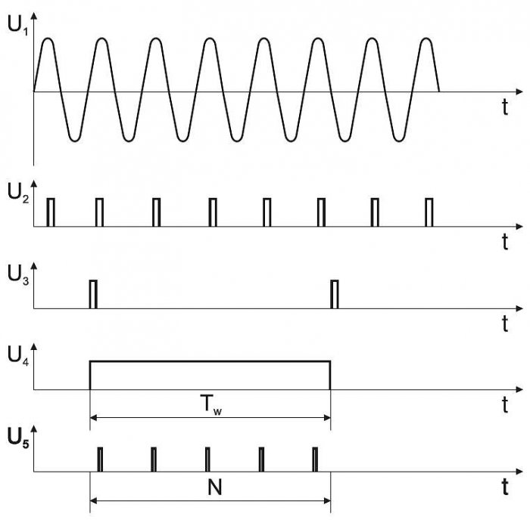

Rys. .. Przebieg metody zliczania impulsów [14].

## Metoda pomiaru okresu

Metoda polega na pomiarze okresu sygnału wejściowego. Układ formowania przekształca sygnał wejściowy na postać odpowiednią do dalszego przetwarzania   
przez mikrokontroler. Sygnały wejściowe mają często różne przebiegi, amplitudy i poziomy szumów, co może wpływać na dokładność pomiaru częstotliwości. Układ formowania   
ma na celu standaryzację sygnałów aby zapewnić ich właściwą interpretację przez układ zliczający impulsy. Wyjście układu formatowania przedstawia napięcie U4 i odpowiada   
za bramkowanie układu liczącego mikrokontrolera (Rys. 3.2.). Metoda wymaga zastosowania dodatkowego generatora wzorcowego (przebieg U5) podającego impulsy o wysokiej częstotliwości do wewnętrznego licznika mikrokontrolera. Okres zliczania aktywowany jest przez sygnał bramkujący, generowany układem formowania. Po upływie tego czasu liczba zliczonych impulsów jest odczytywana i przeliczana na wartość częstotliwości. Dokładność pomiarowa zależy od częstotliwości generatora wzorcowego, od którego zależy błąd dyskretyzacji czasu oraz od dokładności układu formowania [14].

Metoda ta jest bardzo dokładna przy pomiarze niskich częstotliwości, ponieważ nawet niewielkie zmiany w czasie są łatwo wykrywalne. Jednakże, przy wysokich częstotliwościach, dokładność może być ograniczona przez rozdzielczość licznika oraz czas reakcji mikrokontrolera. Wadą metody jest różny czas pomiaru, zależny od częstotliwości sygnału wejściowego. Pomiar okresu jest często stosowany w aplikacjach wymagających wysokiej dokładności przy pomiarach niskich częstotliwości, takich jak systemy pomiaru prędkości obrotowej, analizatory sygnałów czy kontrolery silników krokowych.

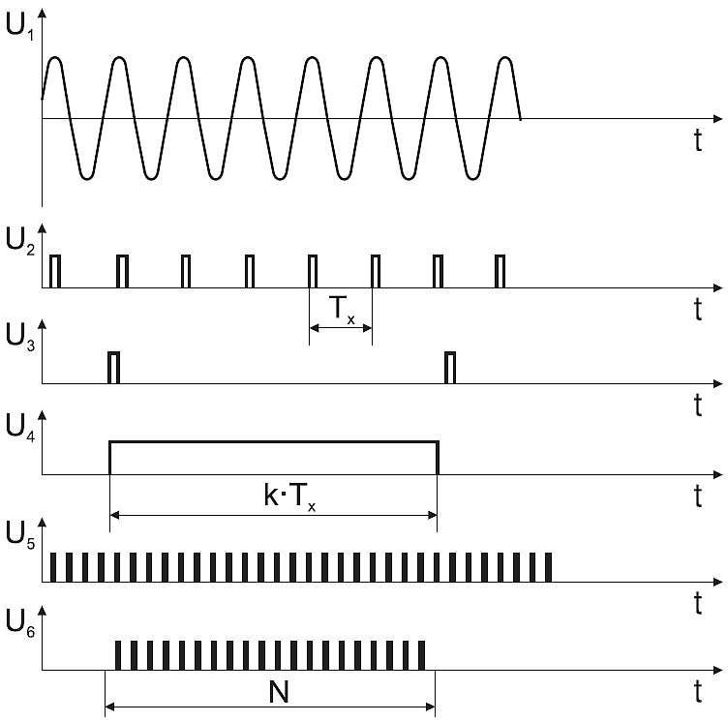

Rys. .. Przebieg metody pomiaru okresu [14].

## Metoda adaptacyjna

Metoda adaptacyjna jest hybrydowym połączeniem powyższych metod, dlatego umożliwia pomiar częstotliwości w szerokim zakresie. Metoda opiera się na odpowiednim dopasowaniu czasu bramkowania oraz liczby zliczonych impulsów, aby błędy związane   
z dyskretyzacją były minimalne. W tym celu mikrokontroler wykorzystuje jeden zintegrowany licznik do zliczania impulsów sygnału wejściowego, drugi licznik służy do dynamicznego dostosowania okresu bramkującego. Po osiągnięciu odpowiedniego stosunku zliczonych impulsów sygnału wejściowego do długości okresu bramkowania, wyniki zostają przekształcone na wartość częstotliwości. Dla sygnałów o niskiej częstotliwości algorytm dobierze dłuższy okres bramkowania, dzięki czemu błąd związany z dyskretyzacją czasu jest minimalny i stabilny w szerokim zakresie częstotliwości [2]. Operacje mikrokontrolera opierają się na systemie przerwań, dlatego czas obsługi jest krytyczny dla zachowania minimalnych błędów dyskretyzacji czasu. Bramkowanie za pomocą liczników wymaga pętli sprzężenia na płytce drukowanej (połączenie OC0A oraz ICP1), który wiążę się z błędem czasu propagacji sygnału (Rys. 3.3.). Aby zminimalizować ten błąd, należałoby zastosować mikrokontroler z wbudowanym interfejsem zdarzeń, który opiera się na programowalnej macierzy połączeń sygnałów przerwań [15]. Dlatego sprzężenie zwrotne licznika może zostać zaimplementowane wewnątrz mikrokontrolera, dzięki temu sygnału są obsługiwane w rdzeniu, bez konieczności przejścia przez bloki wejść i wyjść, co poprawia propagację sygnału bramkowania. Rozdzielczość pomiarowa sygnału zależy od częstotliwości zegara taktującego. Zwiększenie częstotliwości zegara zmniejsza błąd dyskretyzacji licznika oraz zwiększa zakres pomiarowy badanych częstotliwości.

Wadą tej metody jest rozbudowany algorytm wyznaczenia okresu bramkowania, dłuższa obsługa przerwań oraz czas przetwarzania zależny od częstotliwości sygnału wejściowego. Zaletą tej metody jest pomiar częstotliwości w szerokim zakresie [16], co jest kluczowym zagadnieniem niniejszej pracy dyplomowej i został w niej zaimplementowany.

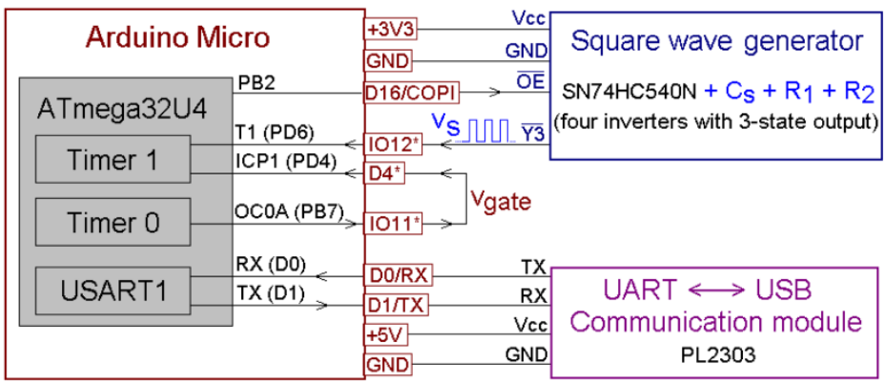

Rys. .. Budowa obwodu pomiarowego metody adaptacyjnej [2].

Działanie algorytmu opiera się na systemie przerwań, po uruchomieniu funkcji pomiarowej następuje inicjacja liczników przez przypisanie początkowych wartości rejestrom mikrokontrolera. Następuje włączenie zliczania impulsów przez licznik oraz oczekiwanie   
na ustawienie flagi o zakończeniu pomiaru. Zatem sam pomiar częstotliwości może   
być zaimplementowany w sposób nieblokujący lecz nieznajomość czasu przetwarzania jest wadą tego rozwiązania (Rys. 3.4.).

Wykrycie zbocza narastającego sygnału pomiarowego wyzwala przerwanie licznika bramkującego, którego zadaniem jest dokładne zapamiętanie okresu pomiarowego. Licznik rejestruje czas początku i końca wybranego okresu, zapewniając precyzyjny pomiar okres sygnału. W tym samym czasie drugi licznik działa w trybie niezależnym, zliczając impulsy generowane przez sygnał pomiarowy, co pozwala na bieżącą akumulację wartości   
tych impulsów w wybranym przedziale czasowym. Po osiągnięciu warunku minimalnego błędu dyskretyzacji czasu, praca licznika zostaje zatrzymana. Na podstawie zebranych danych, wyznaczana jest dokładna częstotliwość sygnału pomiarowego. Metoda pozwala   
na minimalizację błędów wynikających z ograniczeń dyskretyzacji czasu oraz zapewnia wysoką precyzję pomiaru.

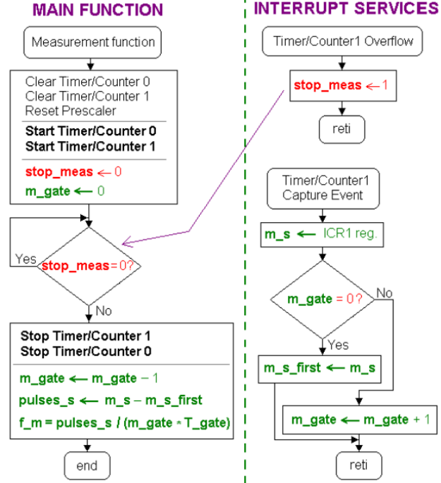

Rys. .. Algorytm pomiaru częstotliwości dla metody adaptacyjnej [2].

# Analiza obwodu pomiarowego

W niniejszym rozdziale zostanie przedstawiony model matematyczny obwodu pomiarowego, wykorzystując analizę operatorową, a także zostanie przedstawiona szczegółowa symulacja układu pomiarowego z uwzględnieniem realistycznych modeli komparatorów oraz pojemności pasożytniczych występujących w układzie. Wyniki teoretyczne oraz symulacyjne zostaną poddane precyzyjnej analizie w programie Matlab.

## Analiza matematyczna

Obwód pomiarowy składający się z komparatora analogowego oraz układu opóźniającego RC można poddać analizie matematycznej wykorzystując idealne źródła prądowe i napięciowe [17]. Wyjście oscylatora, które przez dodatnie sprzężenie zwrotne cyklicznie ładuje i rozładowuje pojemność badaną *C* przez rezystor *R*, jest symbolizowane przez idealne źródło napięciowe *V*. Pasożytniczy prąd polaryzacji bloków wejściowych komparatora odpowiada źródłu prądowemu *I* (Rys. 4.1.). W dokumentacji katalogowej badanych komparatorów można odczytać, że prądy polaryzujące dla układu LTC6752 wynoszą typowo -1,35 µA [18], dla LT1711 -5 µA [19] a dla LT1713 -1,5 µA [20].

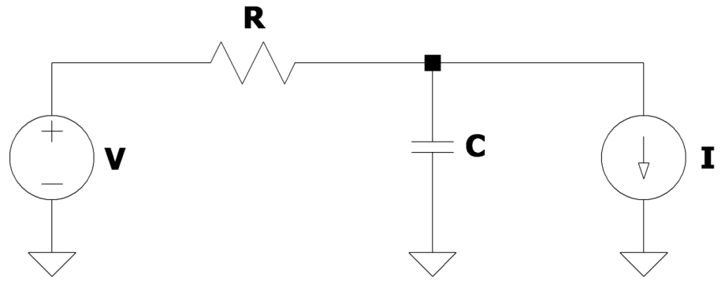

Rys. .. Schemat ilustrujący idealny obwód pomiarowy.

Przyjmując założenie, że napięcie wyjściowe oscylatora relaksacyjnego zmienia   
się skokowo w czasie *t = 0*, spowoduje to rozpoczęcie stanu nieustalonego. Opis matematyczny powyższych założeń można posłużyć się analizą operatorową Laplace’a. W metodzie   
tej zastępuje się układ równań różniczkowych poprzez układ równań algebraicznych zmiennej zespolonej *s*. Dowolne zastosowanie transformacji Laplace’a do równań różniczkowych opisujących obwód elektryczny pozwala uzyskać opis obwodu w dziedzinie operatorowej. Metodę wykorzystuje się do analizy obwodów w stanie nieustalonym, określając transformaty prądów i napięć bez konieczności układania równań różniczkowo-całkowych [21]. Transformacja obwodu RLC do dziedziny operatorowej wymusza zmiany modelu cewki   
i kondensatora.

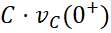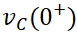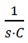Zgodnie z zasadami analizy operatorowej obwodów, kondensator C zastępuje   
się rzeczywistym źródłem prądowym, którego rezystancja wynosi oraz natężenie prądu wynoszące . Oznaczenie definiuje chwilowe napięcie na badanej pojemności w czasie [21].

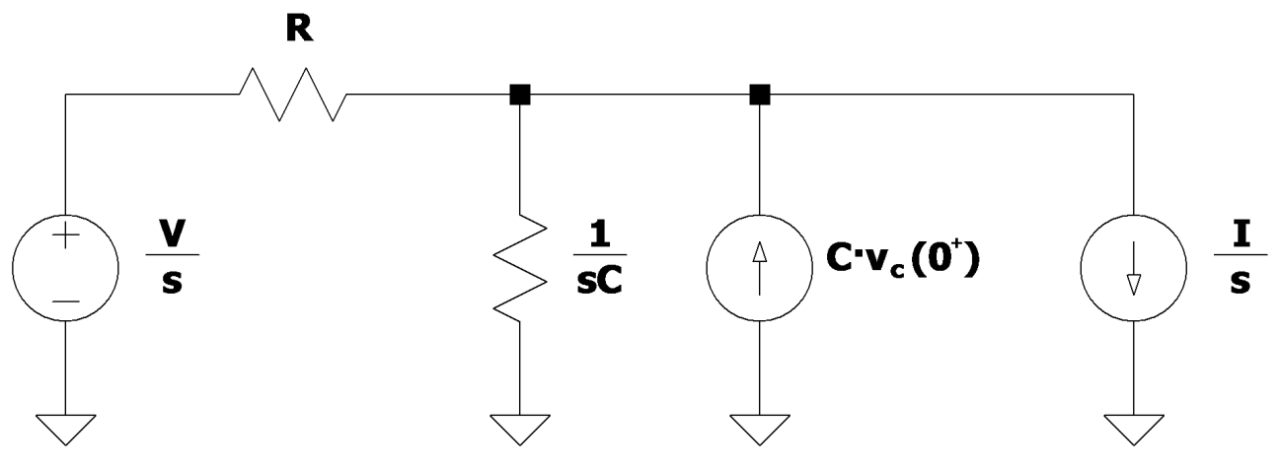

Rys. .. Schemat obwodu pomiarowego po przekształceniu operatorowym Laplace’a.

Rozwiązaniem układu jest napięcie na pojemności badanej, dzięki znajomości czasu ładowania oraz rozładowania pomiędzy progami napięć odniesienia, będzie można określić częstotliwość wyjściową oscylatora relaksacyjnego. Analizę obwodu przeprowadzono   
za pomocą metody węzłowej. Zastosowanie metody wymusza zamianę rzeczywistego źródła napięciowego o potencjale $\frac{V}{s}$ oraz rezystancji *R*, na źródło prądowe.

C:\Users\Arek\Desktop\Praca Dyplomowa\Praca\Img\MathDescTransform.emf

Rys. .. Schemat obwodu pomiarowego po przekształceniu źródeł rzeczywistych.

Opierając się na modelu obwodu po przekształceniach (Rys. 4.3.), możliwe jest wyznaczenie funkcji potencjału węzła *V1*, czyli napięcia panującego na pojemności *C* [17].

|  |  |
| --- | --- |
|  | (4.1.) |

Po rozwiązaniu układu w dziedzinie operatorowej, wykorzystuje się odwrotną transformatę Laplace’a. Dzięki temu otrzymany wzór opisuje napięcie na badanej pojemności   
w dowolnym momencie czasu.

|  |  |
| --- | --- |
|  | (4.2.) |

Do wyznaczenie częstotliwości wyjściowej oscylatora relaksacyjnego wymagana jest znajomość czasu gromadzenia oraz oddawania ładunku pojemności badanej. W tym celu przekształcono powyższy wzór wyznaczając zmienną czasu *tx*. Należy pamiętać, że dane   
do obliczeń czasu ładowania będą inne, niż do wyznaczenia czasu rozładowania,   
ponieważ będzie panowało inne napięcie wyjściowe oscylatora relaksacyjnego (*V*), wpływające na układ opóźniający RC. W celu rozróżnienia okresu ładowania i rozładowania wprowadzono dodatkowe indeksy [22].

|  |  |
| --- | --- |
|  | (4.3.) |

Częstotliwość wyjściowa oscylatora relaksacyjnego opisana jest wzorem (4.4.). Okres napięcia wyjściowego składa się z czasu ładowania pojemności badanej *tł* oraz czasu   
jej rozładowania *tr*.

|  |  |
| --- | --- |
|  | (4.4.) |

Przekształcając wyrażenie (4.5.) uzyskano zależność pojemności badanej   
od częstotliwości. W czasie procesu ładowania lub rozładowania, napięcia wyjściowe komparatora, prąd polaryzacji i rezystancja *R* nie zmieniają wartości. Parametr ${V1}_{x}$ reprezentuje poziom napięcia, do którego zostanie doładowana pojemność badana po czasie ładowania, dlatego parametr przyjmuje wartości napięć progowych. Dla okresu ładowania ${V1}_{ł}$ przyjmuje wartość górnego progu odniesienia oraz dla rozładowania $({V1}_{r})$ wartość dolnego progu odniesienia. Parametr $v_{C}(0^{+})$ oznaczający poziom napięcia chwilowego w czasie $t→0^{+}$, każdego okresu ładowania bądź rozładowania, również będzie przyjmował wartości potencjałów progowych – dolnego dla okresu ładowania oraz górnego w przypadku rozładowania.

|  |  |
| --- | --- |
|  | (4.5.) |

## Analiza symulacyjna

Posługując się opisem matematycznym wykazano zależność pojemności badanej   
od częstotliwości wyjściowej oscylatora relaksacyjnego nie uwzględniając pojemności pasożytniczych. Szczególną uwagę poświęcono także na symulacji realistycznego układ pomiarowego w programie LTSpice [23].

### Bloku symulacji

Zawarty w symulacji blok pomiarowy obsługuje jednocześnie wszystkie badane komparatory, co pozwala na porównanie w jakim stopniu parametry układów scalonych wpływają na wyniki pomiarowe. Dla zachowania jednakowych parametrów symulacyjnych posłużono się parametrami pojemności badanej *Cx* oraz rezystancji *RM* tworzącymi układ opóźniający RC, w pętli ujemnego sprzężenia zwrotnego oscylatorów relaksacyjnych   
(Rys. 4.4.).

Proces akumulacji energii w badanej pojemności jest ograniczony za pomocą rezystora *RM*. Zbyt duża wartość rezystancji wspomnianego rezystora spowoduje, że prąd całkowicie nasyci bloki wejściowe komparatora analogowego, dlatego pojemność badana nie zwiększy zgromadzonego ładunku.

Blok pomiarowy dokonuje symulacji rzeczywistych pojemności związanych   
ze ścieżkami na PCB. Zasilanie układ pomiarowego sterowane jest za pomocą dodatkowego tranzystora MOS, dzięki czemu oscylator generuje sygnał wyjściowy w zadanym momencie będąc układem energooszczędnym. Za sterowanie zasilaniem bloku pomiarowego odpowiedzialny jest mikrokontroler. Blok pomiarowy jest aktywny tylko w trakcie pomiaru częstotliwości przez MCU.

Badania rzeczywistej płytki PCB wykazały, że pojemności pasożytnicze, zmierzone   
z punktu pojemności badanej wynoszą około 14 pF, taką wartość przyjęto w modelu symulacyjnym [8], [24]. Pomiaru dokonano bez obecności układów scalonych, więc obejmują jedynie pojemności pasożytnicze ścieżek PCB.

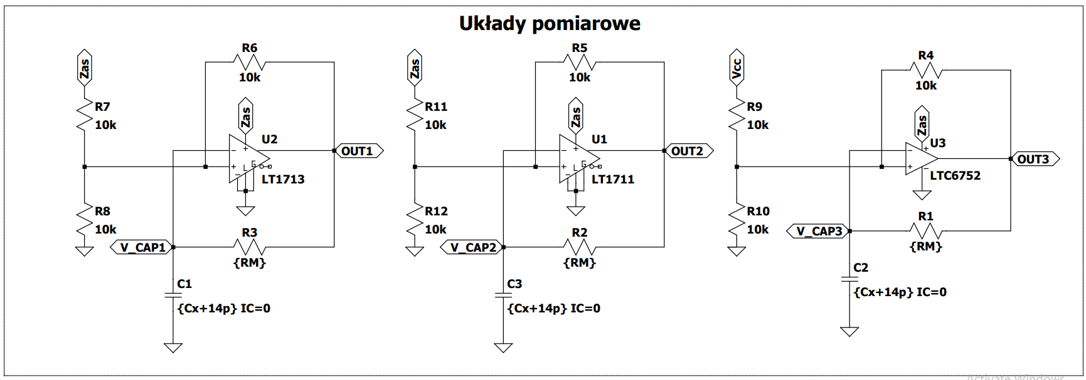

Rys. .. Budowa bloków pomiarowych – symulacja.

Blok mikrokontrolera zawiera sterowanie zasilaniem oscylatorów relaksacyjnych.   
W modelu uwzględniono pojemności oraz rezystancje pasożytnicze bloków wejściowych   
i wyjściowych (Rys. 4.5.). Wynikają one z tranzystorów CMOS znajdujących się w strukturze krzemowej układu scalonego [8]. Wartości pojemności uzyskano z noty katalogowej mikrokontrolera. Do bloków wejściowych trafiają sygnały prostokątne z wyjść oscylatorów relaksacyjnych. Symulacja reakcji mikrokontrolera na zadane częstotliwości jest kluczowa   
dla poprawnego działania rzeczywistego układu laboratoryjnego. Dodatkowe elementy pasożytnicze wprowadzane przez mikrokontroler do układu pomiarowego tworzą filtr dolnoprzepustowy dla sygnałów wejściowych. Typowe wartość pojemności filtru wynosi 5 pF oraz rezystancja o wartości 4500 Ω. Wyznaczona częstotliwość graniczna filtru o powyższych parametrach wynosi około 7 MHz. Oznacza to, iż sygnały o większych częstotliwościach zostaną silnie stłumione przez bloki wejściowe, dlatego mogą wystąpić zniekształcenia sygnału docierającego do rdzenia mikrokontrolera. Rzeczywiste parametry bloków wejściowych   
są trudne do zbadania i mogą się różnić w zależności od czystości krzemu wykorzystanego   
do budowy układu scalonego.

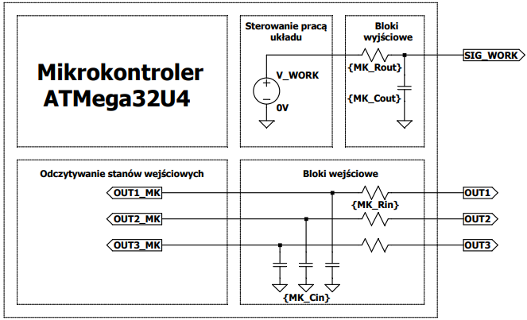

Rys. .. Budowa bloków wejściowo/wyjściowych mikrokontrolera – symulacje.

Całkowite wyeliminowanie pojemności pasożytniczych układów scalonych jest niemożliwe. Można zmniejszyć ich skutki wykorzystując ultra-szybkie układy scalone pośredniczące przekazywaniu częstotliwości z układu oscylatora relaksacyjnego do układu mikrokontrolera. W takiej sytuacji pojemności pasożytnicze nie wpływają bezpośrednio na układ pomiarowy, dzięki czemu interfejs staję się uniwersalny.

Blok zasilania (Rys. 4.6.) składa się z tranzystora MOS oraz źródła napięcia zasilania. Użyty tranzystor unipolarny zawiera niską rezystancję otwartego kanału, wynoszącą 6 mΩ. Pojemność bramki wpływa na szybkość nasycenia tranzystora, ładunek wynosi 1 nC [25]. Ważnym parametrem jest maksymalne napięcie pomiędzy drenem a źródłem, przekroczenie progu różnicy potencjałów doprowadzi do uszkodzenia tranzystora. Dla pomiaru pojemności rzędu mikrofaradów, konieczne jest aby rezystancja kanału tranzystora była jak najmniejsza,   
aby nie wpływała w znaczący sposób na wydajność źródła zasilania. Czym większa rezystancja kanału, tym większe straty energii oraz niedokładności pomiarowe ze względu na spadek napięcia na tranzystorze, co bezpośrednio wpływa na poziom napięć odniesienia.

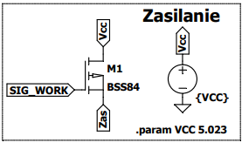

Rys. .. Budowa tranzystorowego włącznika zasilania obwodu pomiarowego - symulacje

Blok parametrów (Rys. 4.7.) zawiera najważniejsze definicje związane z układem pomiarowym [23]. Wartość badanej pojemności jest zdefiniowana jednocześnie   
dla każdego z badanych oscylatorów. Dodatkowo zdefiniowano parametry związane z blokami wejść i wyjść mikrokontrolera, w łatwy sposób można zbadać wpływ tych wartości   
na charakterystykę wynikową.

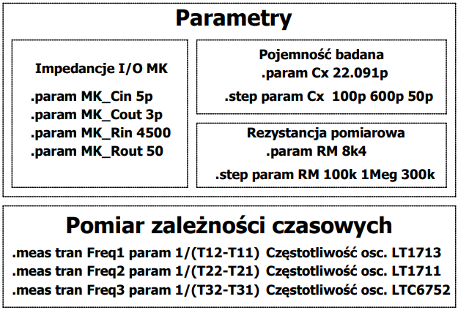

Rys. .. Definicje parametrów – symulacje.

### Podsumowanie

Symulacje pozwoliły na zweryfikowanie wpływu pojemności pasożytniczych na układ pomiarowy. Badania ponadto dowiodły, że prądy polaryzujące obwody wejściowe komparatora analogowego wywołują zmiany częstotliwości wyjściowej oscylatora [10]. Dla zachowania wysokiej dokładności pomiarowej należy doświadczalnie wyznaczyć wartości prądu polaryzacji wejść. Dotyczy to każdego układu komparatora analogowego użytego w trakcie pomiarów. Analiza matematyczna obwodu uwzględniała typowe wartości prądów polaryzujących   
z not katalogowych [18][19][20].

Charakterystyki częstotliwości wyjściowej oscylatora w funkcji pojemności, obliczone matematycznie oraz symulacyjnie, posiadają charakter hiperboliczny. Dzięki symulacji można zobrazować wpływ pojemności pasożytniczych, których nie uwzględniono w analizie matematycznej obwodu. Symulacja pozwala na zweryfikowanie skuteczności pomiaru częstotliwości w warunkach rzeczywistych, gdyż dodatkowe pojemności oraz straty energii mogą zaburzyć stabilność obwodu pomiarowego. Rzeczywisty układ pomiarowy jest bardziej złożony, a jego parametry zależą od wielu czynników zewnętrznych,   
na przykład zmiany temperatury i wilgotności otoczenia płytki drukowanej wpływają   
na względną przenikalność elektryczną, czego powodem są zmiany pojemności pasożytniczej [12]. Dodatkowo, czynnikiem wpływającym na charakterystykę wyjściową jest nieznajomość parametrów pasożytniczych konkretnych układów scalonych, takich jak komparatory   
czy mikrokontroler. Bazując na wartościach typowych przeprowadza się złożoną symulację Monte Carlo [23], która opiera się losowaniu wartości zgodnie z określonym rozkładem.   
Dla każdej z przeprowadzonych symulacji generowano losowe odchylenia parametrów:

* szumu termicznego,
* dryftu temperaturowego komponentów,
* niedokładności wartości rezystancji *R* członu opóźniającego,
* szumu napięcia zasilania w układzie pomiarowym.

Analizując wyniki symulacji (Rys. 4.8., Rys. 4.9., Rys. 4.10.), można zauważyć, że model matematyczny jest zbliżony do wyników symulacji. Dla zakresu mniejszych wartości pojemności badanej, dokładność wyniku symulacji pogarsza się. Powodem są zmiany wartości prądu polaryzującego wejścia komparatora w zależności od stanu wyjścia oraz właściwości nieliniowe obwodu przy pobudzeniu sygnałem o dużej częstotliwości oscylatora relaksacyjnego [13]. Dodatkowo symulowane komponenty posiadają bardziej rozbudowany model niż przyjęty   
do obliczeń matematycznych. Model kondensatora posiada dodatkową szeregową indukcyjność i rezystancję związane z okładkami, oraz rezystancję równoległą, która charakteryzuje upływność energii w dielektryku. Dlatego dla zakresu niskich wartości pojemności, dużą rolę odgrywają parametry pasożytnicze użytych układów. Wraz ze wzrostem wartości pojemności badanej, elementy pasożytnicze mają coraz mniejszy wpływ na działanie układu,   
dlatego charakterystyka otrzymana za pomocą symulacji zbliża się do wyników teoretycznych.

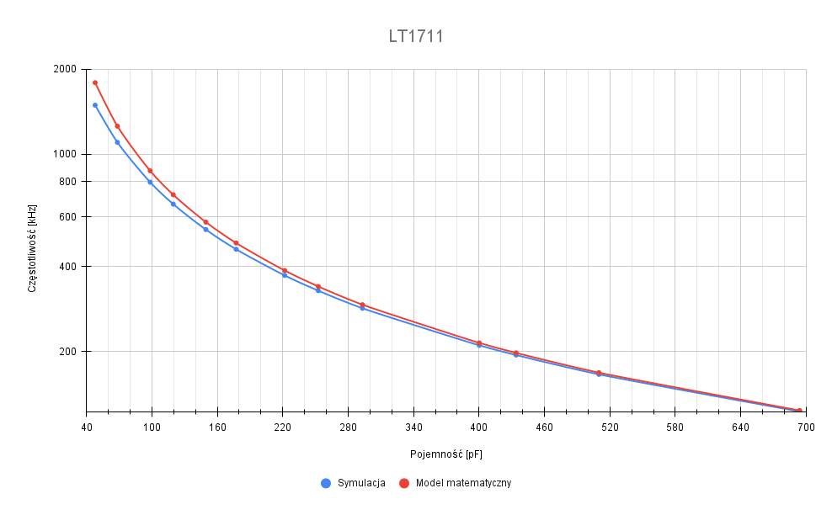

Rys. .. Charakterystyka częstotliwości oscylatora relaksacyjnego (LT1711) w funkcji pojemności, dla *R* = 8,4 kΩ (symulacja).

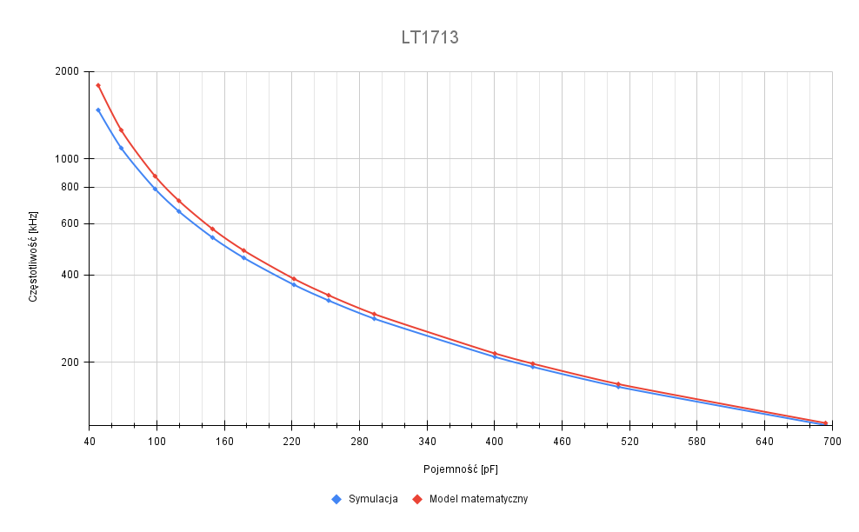

Rys. .. Charakterystyka częstotliwości oscylatora relaksacyjnego (LT1713) w funkcji pojemności, dla *R* = 8,4 kΩ (symulacja).

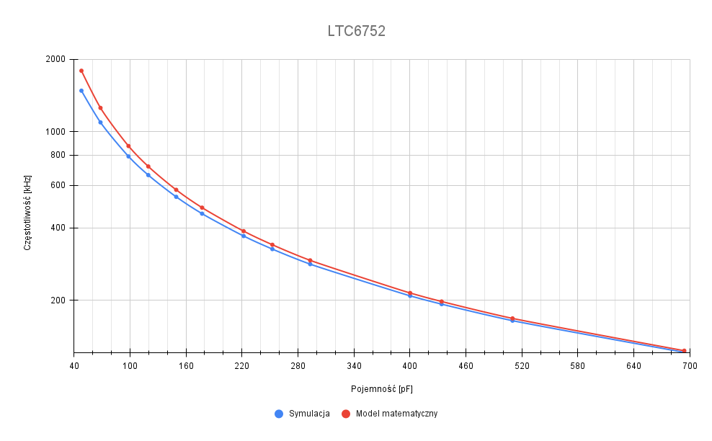

Rys. .. Charakterystyka częstotliwości oscylatora relaksacyjnego (LTC6752) w funkcji pojemności, dla *R* = 8,4 kΩ (symulacja).

Wyznaczona charakterystyka częstotliwości, zgodnie z teoretycznym wzorem   
ma kształt hiperboli. Dlatego dla niskich wartości pojemności badanej zostaje zachowana wysoka dynamika zmian częstotliwości względem zmian wartości pojemności.   
Podczas realizacji układu należy dobrać odpowiednio zakres badanych pojemności,   
aby zachować odpowiednią rozdzielczość pomiarową układu laboratoryjnego. Zakres ustalany jest za pomocą rezystora *R* członu opóźniającego w oscylatorze relaksacyjnym.   
Takie rozwiązanie pozwala na pomiar wartości pojemności rzędu mikrofaradów. Zmiana wartości *R* wpływa również na prąd ładowania badanego komponentu, w przypadku specyficznych czujników pojemnościowych nie należy przewyższać maksymalnej wartości prądu, który zapewnia poprawną pracę sensora. W takim przypadku zmiana zakresu pomiarowego opiera się na wartościach napięć progowych, które ustalane są rezystorami dodatniego sprzężenia zwrotnego. Rozwiązanie to nie wpływa na prąd ładowania badanego elementu. Symulacja Monte Carlo dowiodła, iż układ pomiarowy jest silnie zależny   
od stabilności wartości elementów użytych do budowy oscylatora relaksacyjnego. Dlatego wskazane jest stosowanie rezystorów o niskim współczynniku zmian rezystancji pod wpływem zmian temperatury.

Przykładowa charakterystyka sygnałowa z Rys. 4.11. obrazuje pracę oscylatora relaksacyjnego. W momencie włączenia zasilania układu pomiarowego, badana pojemność jest rozładowana, napięcie na kondensatorze jest równe 0 V. Na wyjściu komparatora panuje stan wysoki rozpoczynający proces ładowania pojemności przez rezystor *R* do momentu,   
aż napięcie na kondensatorze wyniesie $\frac{2}{3}$ wartości napięcia zasilania, ustalone za pomocą rezystorów dodatniego sprzężenia zwrotnego komparatora. Po osiągnięciu tej wartości, komparator automatycznie zmieni stan na wyjściu na niski, dzięki czemu rozpocznie się proces rozładowywania pojemności, do momentu osiągnięcia ustalonego potencjału o wartości $\frac{1}{3}$ napięcia zasilania. Działanie komparatora jest cykliczne, dlatego na wyjściu uzyskuje się sygnał o częstotliwości odwrotnie proporcjonalnej do wartości elementów *R* i *C* członu opóźniającego.

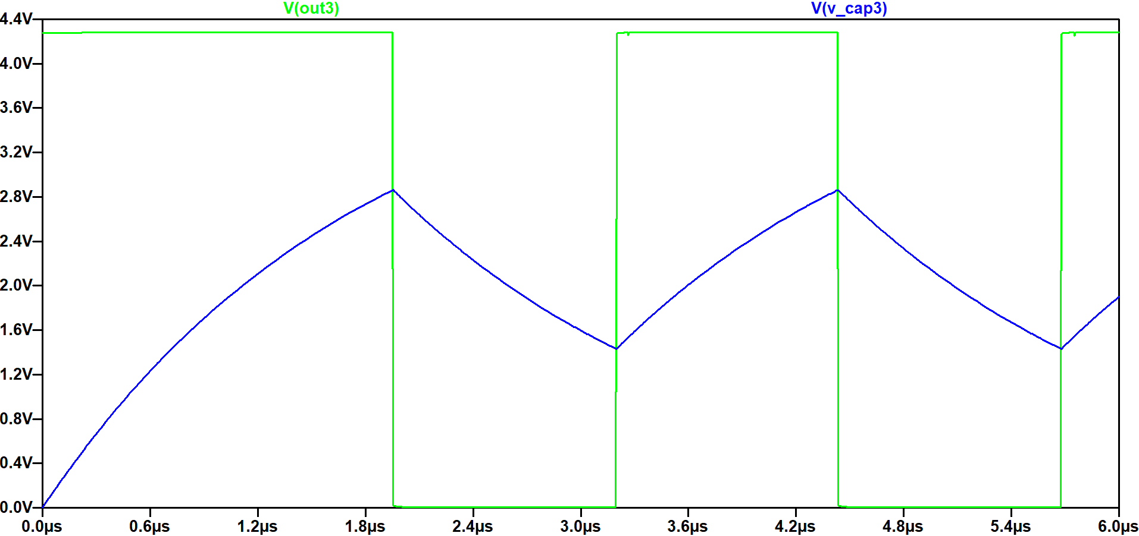

Rys. .. Przebieg sygnałów oscylatora, *C* = 22,091 pF, *R* = 8,4 kΩ.

# System laboratoryjny

Projektowanie systemu laboratoryjnego [26] wymaga precyzyjnego doboru komponentów, a także odpowiedniej integracji układów elektronicznych, aby zapewnić stabilną   
i bezpieczną pracę całego systemu. W niniejszym rozdziale zaprezentowano budowę układu laboratoryjnego. Omówiono także zastosowane komponenty, połączenia oraz specyfikację techniczną.

## Budowa podstawowego systemu laboratoryjnego

Stanowisko laboratoryjne zawiera wszystkie elementy systemu pozwalające na pomiar pojemności badanej (Rys. 5.1.). Sterowanie układem laboratoryjnym opiera się na interfejsie użytkownika, czyli aplikacji komputerowej zarządzającej danymi i wizualizującej wykresy   
w czasie rzeczywistym. Interfejs pozwala na pomiar jednokrotny lub wielokrotny   
z ustalonym interwałem czasowym. Obiektem badanym jest pojemnościowy sensor wilgotności HS1101, którego pojemność jest proporcjonalna do wilgotności względnej powietrza i mieści   
się w wąskim przedziale 161 – 193 pF [27]. Charakterystyka układu laboratoryjnego została przebadana w szerszym zakresie wartości pojemności, aby umożliwić wykorzystanie również innych sensorów. Ze względu na występujące elementy pasożytnicze w obwodzie pomiarowym, czego dowiodła symulacja, wymagana jest korekcja charakterystyki pomiarowej,   
którą wyznaczono na podstawie kondensatorów wzorcowych. Współczynniki kalibracyjne   
są przechowywane w układzie laboratoryjnym, gdyż powinny zostać wyznaczone   
dla każdego urządzenia. Interfejs użytkownika odczytuje współczynniki kalibracyjne, bezpośrednio po nawiązaniu połączenia z urządzeniem i wykorzystuje te dane do korekcji charakterystyki podczas późniejszych pomiarów. Ważnym blokiem stanowiska laboratoryjnego jest zasilacz, którego optymalne napięcie wyjściowe powinno być większe od 8 V. Stabilność napięcia wyjściowego jest kluczowa dla precyzji pomiarowej, gdyż do wyznaczenia wartości pojemności uwzględniane są wartości potencjałów w poszczególnych punktach obwodu.

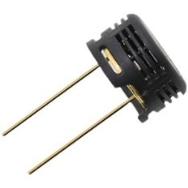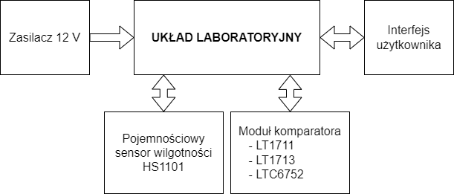

Rys. .. Budowa systemu laboratoryjnego [28].

## Układ laboratoryjny

Sterowanie obwodem pomiarowym i komunikacja z interfejsem użytkownika   
opiera się na module Arduino Micro [29], który zawiera 8-bitowy mikrokontroler ATmega32U4 [30]. Obwód pomiarowy składa się z oscylatora relaksacyjnego, badanego sensora pojemnościowego oraz tranzystorowego włącznika zasilania dla zachowania energooszczędności projektu (Rys. 5.2.). Dodatkową stabilność napięcia zasilania zwiększa wewnętrzny zasilacz, który dostosowuje napięcie zasilania do standardów cyfrowych, uwzględniając filtrację częstotliwości harmonicznych sieci energetycznej. Zasilanie mikrokontrolera odbywa się za pośrednictwem modułu Arduino Micro, który jest wyposażony   
w wewnętrzny układ zasilający 7805 [31], dzięki czemu ograniczono wpływ zakłóceń   
do układu zasilania obwodu pomiarowego. Układ laboratoryjny dodatkowo został wyposażony   
w układ ekspozycji danych, czyli wyświetlacz alfanumeryczny LCD [32], którego zadaniem jest wizualizacja wyników pomiarowych.

Ważnym elementem układu laboratoryjnego jest cyfrowy sensor parametrów klimatycznych SHTC3 [33]. Układ ten pozwala na weryfikację wartości procentowej wilgotności wyznaczonej za pomocą HS1101. Bliskie położenie obu czujników pozwala zachować identyczne warunki klimatyczne. Cyfrowy sensor mierzy temperaturę otoczenia, dzięki czemu system pomiarowy jest w stanie wyznaczyć przybliżony punkt rosy, który określa temperaturę, od której dochodzi do skroplenia pary wodnej. Pozwala to zbadać reakcję czujników pojemnościowych przy podwyższonej wilgotności.

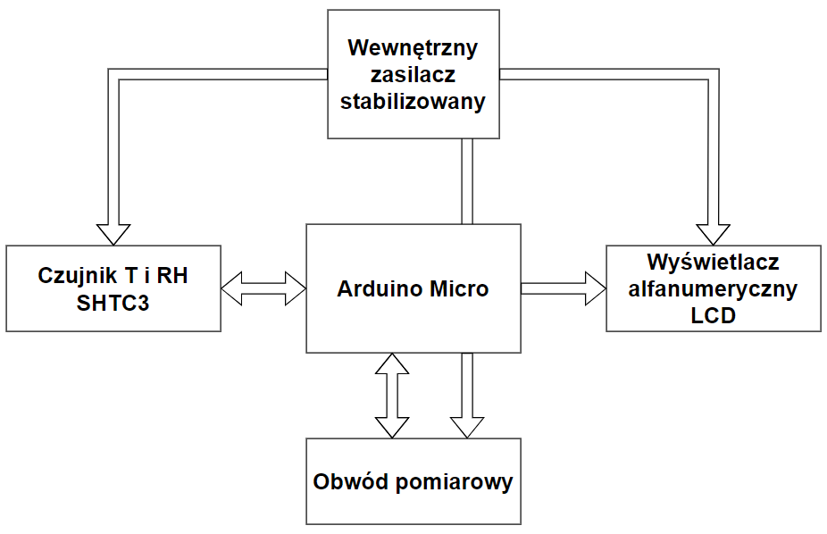

Rys. .. Budowa układu laboratoryjnego.

## Obwód zasilacza

Stabilność źródła zasilania obwodu pomiarowego jest kluczowa dla zachowania wysokiej precyzji pomiarowej. Stabilność źródła wpływa na poziomy napięć progowych oscylatora relaksacyjnego, które jest kluczowe dla zachowania stabilnej częstotliwości sygnału wyjściowego obwodu pomiarowego. Parametrami do wyznaczenia wartości pojemności badanej są wartości napięć progowych oraz napięcie zasilania. Założenie to wyklucza użycie interfejsu USB jako zasilającego obwód pomiarowy ze względu na dryft napięcia zasilającego wynoszący katalogowo 4,5 – 5,5 V [30].

Użyty w pracy dyplomowej stabilizator monolityczny z serii 7805 zapewnia wystarczającą stabilność napięcia wyjściowego dla niskiego poboru mocy obwodu pomiarowego (Rys. 5.3.). Stabilizator posiada współczynnik zmian napięcia wyjściowego   
pod wpływem zmian temperatury wynoszący -1,1 $\frac{mV}{K}$  [31]. Bezwładność temperaturowa otoczenia jest wielokrotnie dłuższa od czasu pomiaru, dlatego zmiany parametrów klimatycznych nie wpływają na napięcie wyjściowe stabilizatora w okresie pomiarowym częstotliwości.

Czynnikiem, który wpływa na jakość stabilizowanego napięcia jest również wartość prądu pobieranego przez układ laboratoryjny. Typowe zmiany napięcia na wyjściu stabilizatora wynoszą 5 $\frac{mV}{A}$ . W tracie pomiaru częstotliwości wartość pobieranego prądu ulega zmianie podczas akumulacji lub oddawania energii przez pojemność badaną. Maksymalna wartość prądu ładowania dla rezystora 8,4 kΩ wynosi około 0,6 mA. Pozostałe układy systemu   
jak cyfrowy czujnik temperatury czy wyświetlacz LCD pozostają uśpione na czas pomiaru. dlatego tętnienia napięcia wyjściowego są pomijalne.

W celu zabezpieczenia układu laboratoryjnego przed podłączeniem odwrotnie spolaryzowanego napięcia, wyposażono blok zasilacza w diodę półprzewodnikową.   
Aby stabilizator napięcia działał poprawnie, wymagane jest zewnętrzne napięcie zasilające wyższe od 2 V od stabilizowanego, uwzględniając również spadek napięcia na diodzie półprzewodnikowej. W związku z tym układ laboratoryjny powinien być zasilany napięciem   
o wartości co najmniej 8 V [30].

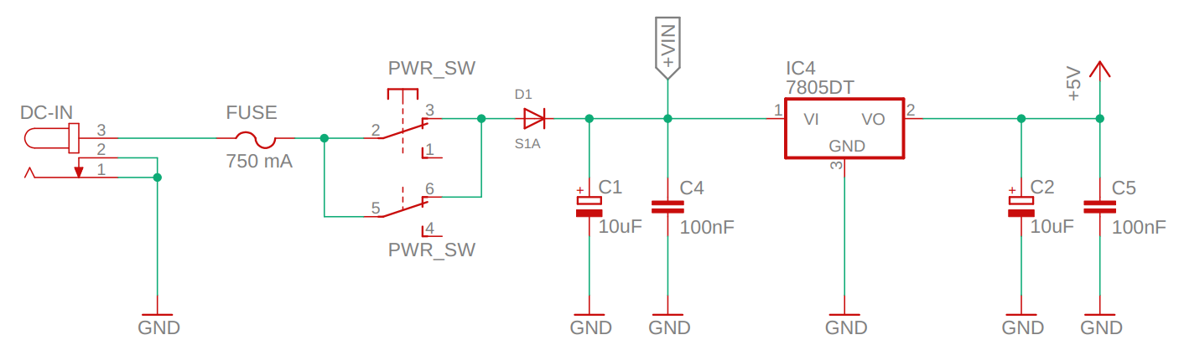

Rys. .. Budowa obwodu zasilacza.

## Moduł sterownika

Zastosowany w pracy dyplomowej układ Arduino Micro [29] (Rys. 5.4.) posiada wbudowany 8-bitowy mikrokontroler ATmega32U4 [30]. Moduł jest wyposażony w komponenty pozwalające na autonomiczną pracę mikrokontrolera, zawiera złącze USB Micro służące   
do komunikacji z interfejsem użytkownika, oscylator 16 MHz zapewniający maksymalną szybkość pracy mikrokontrolera. Do zaprogramowania mikrokontrolera użyto złącza ISP. Platforma Arduino zawiera 3 wbudowane diody LED, dzięki którym komunikowany jest stan połączenia urządzenia oraz czas, w którym wykonywany jest pomiar częstotliwości. Linie portów mikrokontrolera wyprowadzone są w postaci złączy kołkowych. Moduł posiada   
także wbudowany stabilizator 5 V, dlatego zastosowano zasilanie mikrokontrolera   
z zewnętrznego napięcia, oddzielając wpływ poboru mocy mikrokontrolera od zasilania obwodu pomiarowego. Zastosowanie rezonatora kwarcowego o częstotliwości 16 MHz wymusza zasilanie procesora potencjałem 5 V [29].

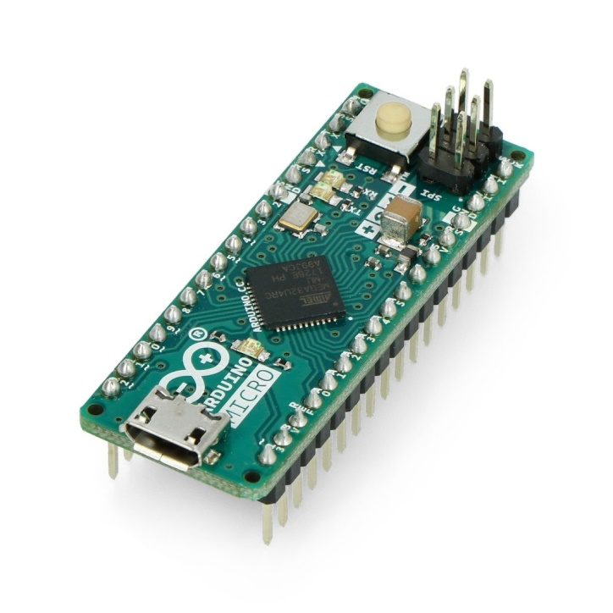

Rys. .. Układ Arduino [28].

Moduł Arduino Micro (Rys. 5.5.) odpowiada za sterowanie obwodem pomiarowym. Zarządzanie zasilaniem układu oscylatora relaksacyjnego opiera się na tranzystorowym włączniku zasilania (OP_PWR_EN). Sprzężenie liczników: bramkującego oraz zliczającego impulsy oscylatora, odbywa się poprzez zwarcie wyprowadzeń OC0A oraz ICP1 [2].   
Sygnał wyjściowy z oscylatora relaksacyjnego został doprowadzony do portu licznika (OPAMP_OUT). Blok Arduino jest także połączony z cyfrowym sensorem parametrów klimatycznych wykorzystując komunikację interfejsem TWI. Opcjonalna wizualizacja wyników pomiarowych jest możliwa za pomocą wyświetlacza LCD z konwerterem interfejsu TWI [34][35].

Mikrokontroler przez rozpoczęciem każdego pomiaru pojemności sprawdza poprawność zewnętrznego napięcia zasilającego obwód pomiarowy. Podłączenie modułu Arduino do interfejsu USB spowoduje jego zasilenie i uruchomienie programu. Bez obecności stabilnego, zewnętrznego zasilania przeprowadzenie pomiaru zakończy się niepowodzeniem. Układ przeprowadza pomiar napięcia na wyprowadzeniu A0 za pomocą konwertera ADC [34], weryfikując obecność napięcia zasilania układu pomiarowego. Błędny poziom potencjału przekazywany jest do aplikacji komputerowej, pomiar pojemności będzie kontynuowany,   
gdy zewnętrzne napięcie zasilania osiągnie prawidłową wartość.

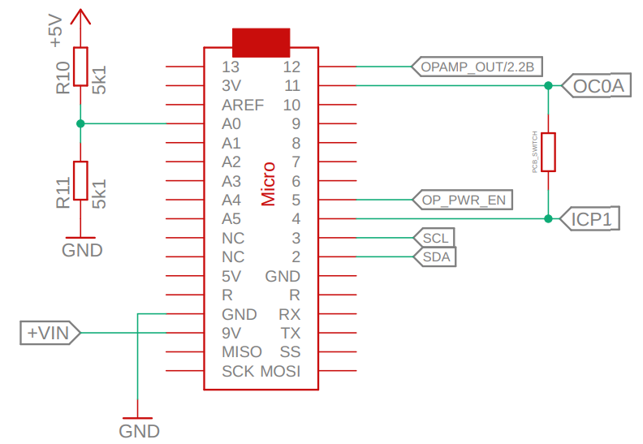

Rys. .. Podłączenie sterownika układu laboratoryjnego.

## Moduł czujnika temperatury i wilgotności względnej

Zastosowanie modułu cyfrowego sensora parametrów klimatycznych pozwala   
na potwierdzenie poprawności pomiaru wartości procentowej wilgotności czujnikiem HS1101. Typowa dokładność pomiaru cyfrowego czujnika wynosi ±2% [33], dlatego wyników   
nie należy interpretować jako wzorcowych. Znajomość temperatury oraz wilgotności względnej otoczenia pozwala na wyznaczenie punktu rosy, czyli temperatury od której rozpocznie   
się proces skraplania pary wodnej. Dlatego pozwala to na obserwację zmian pojemności badanych czujników w różnych środowiskach. Skroplona para wodna na elemencie pomiarowym może znacznie wpłynąć na jego pojemność wynikową.

Moduł sensora parametrów klimatycznych współpracuje z napięciem zasilania 3,3 V. Posiada wbudowany konwerter stanów logicznych interfejsu TWI do wymaganego poziomu 5 V oraz wewnętrzny stabilizator napięcia umożliwiający pracę czujnika z nominalnym potencjałem. Zastosowany czujnik cyfrowy SHTC3 przetwarza temperaturę i wilgotność względną w czasie około 20 ms [33].

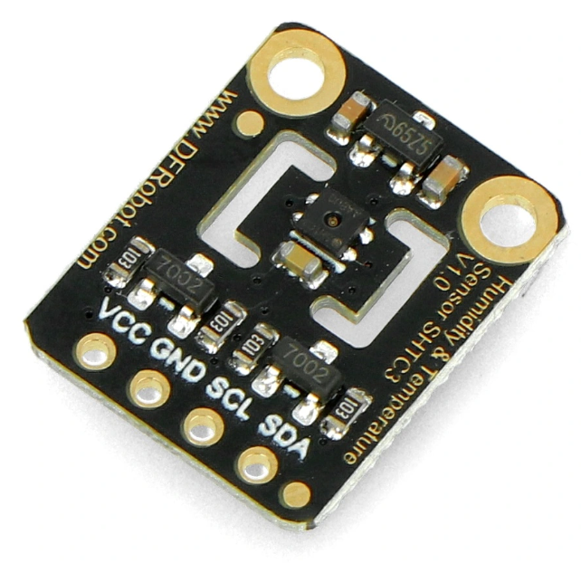

Rys. 5.6. Moduł pomiarowy parametrów klimatycznych SHTC3 [28].

## Moduł wyświetlacza LCD

Blok prezentacji danych zbudowany jest z wyświetlacza LCD (Rys. 5.7.). Obecność modułu w systemie pomiarowym jest opcjonalna. Komunikacja z układem oparta jest   
na interfejsie TWI, dlatego sterownik jest w stanie wykryć podłączenie modułu w trakcie inicjacji układu pomiarowego.

Na zakończenie każdego pojedynczego pomiaru mikrokontroler wysyła zmierzone wartości częstotliwości, temperatury i wilgotności względnej do interfejsu użytkownika. Obliczanie wartości pojemności, ze względu na skomplikowany wzór i większą dokładność liczbową, zaimplementowano na komputerze PC. Po wykonaniu obliczeń i korekcji wynik pomiarowy jest przesyłany do mikrokontrolera. Wizualizacja danych obejmuje wartość pojemności przed i po korekcji, częstotliwość oscylatora relaksacyjnego, czas otwarcia bramki   
i liczbę zmierzonych impulsów.

Zastosowanie konwertera interfejsów [35] pozwala na redukcję liczby wyprowadzeń, koniecznych do podłączenia wyświetlacza. Moduł został wyposażony w regulator jaskrawości oraz wybór adresu interfejsu TWI, co pozwala na zastosowanie kilku wyświetlaczy jednocześnie.

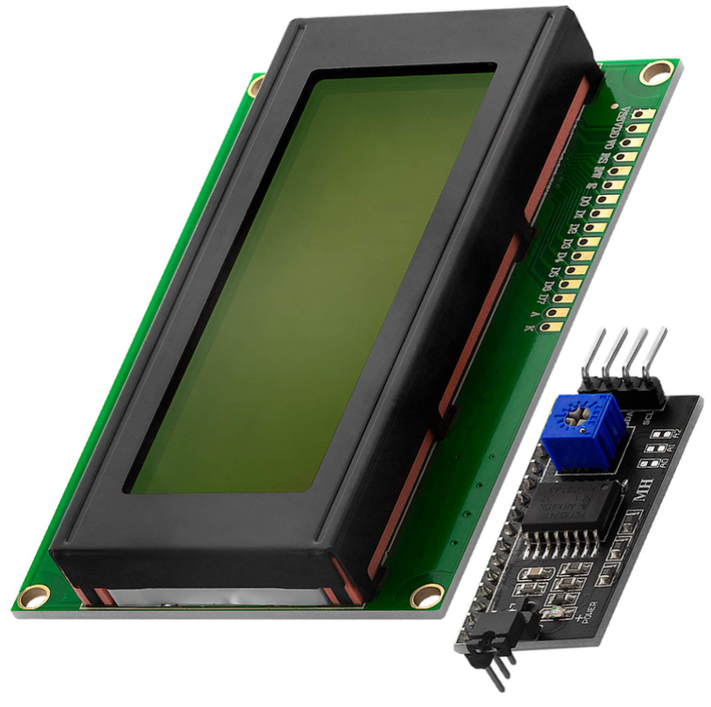

Rys. .. Moduł wyświetlacza LCD ze sterownikiem TWI [28].

## Obwód oscylatora relaksacyjnego

Zarządzanie zasilaniem obwodu pomiarowego opiera się na tranzystorowym włączniku zasilania (Rys. 5.8.), który sterowany jest przez mikrokontroler. Wykorzystano w projekcie tranzystor MOSFET z kanałem P [25], który charakteryzuje się niską wartością rezystancji pomiędzy drenem a źródłem w stanie przewodzenia, dlatego straty napięcia zasilania   
są pomijalne. Stan niski na wyjściu OP_PWR_EN mikrokontrolera powoduje nasycenie tranzystora i zasilenie obwodu pomiarowego. W trakcie każdej inicjalizacji pomiaru włącznik jest aktywowany, oscylator relaksacyjny automatycznie rozpoczyna generację sygnału, zależnie   
od wartości pojemności w układzie pomiarowym.

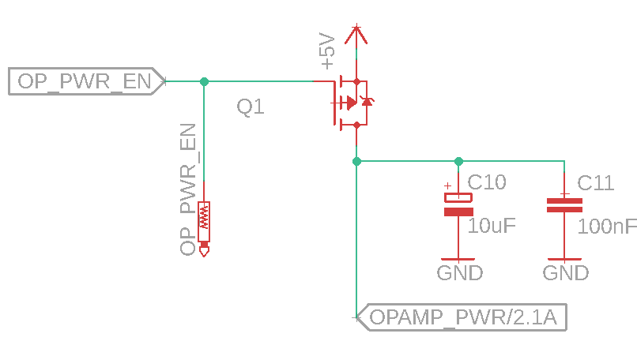

Rys. .. Podłączenie tranzystorowego włącznika zasilania obwodu pomiarowego.

Obwód pomiarowy składa się z rezystorów wyznaczających poziomy napięć progowych, komparatora analogowego sprawdzającego przekroczenie jednego   
z progów napięcia na badanej pojemności oraz układu opóźniającego RC wyznaczającego stałą czasową generowanego sygnału częstotliwościowego. Złącza umożliwiające podłączenie badanego czujnika pojemnościowego zostały umiejscowione w pobliżu cyfrowego czujnika temperatury i wilgotności, aby oba czujniki reagowały na te same czynniki zewnętrzne.   
W celu zachowania najmniejszych pojemności pasożytniczych zastosowano precyzyjne złącza żeńskie i męskie (Rys. 5.9.).

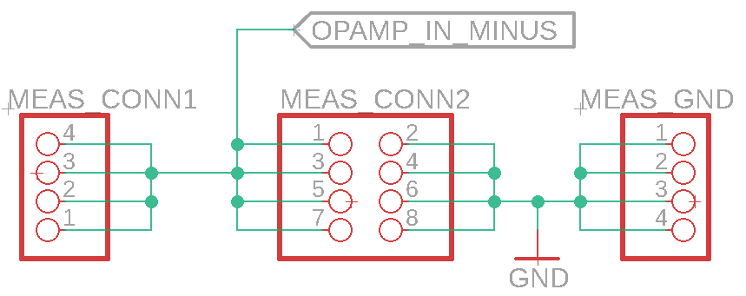

Rys. .. Podłączenie złącza czujnika pojemnościowego.

Projekt układu laboratoryjnego zakłada możliwość wymiany elementów w celu dobrania optymalnych wartości dla konkretnego zastosowania lub przeprowadzenia badań układu. Dlatego zamontowano złącza na płytce PCB dla wszystkich rezystorów (Rys. 5.10.), pojemności badanej oraz komparatora analogowego (Rys. 5.11.). Taka realizacja fizyczna powoduje zwiększenie wartości pojemności pasożytniczej, która wynika z poprowadzenia dłuższych ścieżek na płytce drukowanej oraz z zastosowania złącz.

Wartości rezystorów *R1*, *R2* i *R3* wyznaczają poziomy napięć progowych. Zasilanie dzielnika napięciowego sterowane jest za pomocą tranzystorowego włącznika,   
dlatego tylko w trakcie pomiaru dzielnik jest aktywny. Zastosowanie rezystorów o tych samych wartościach rezystancji pozwoli na uzyskanie progów o wartościach $\frac{1}{3}$ i $\frac{2}{3}$ napięcia zasilania. Wyznaczenie potencjałów progowych dla różnych wartości rezystancji wymusza skorzystanie   
z teorii obwodów dla dzielnika napięciowego, dla którego rezystor *R3* podłączony jest   
do napięcia zasilania (górny próg) oraz do masy układu (dolny próg).

Rezystor *RM* wchodzi w skład członu opóźniającego RC wraz z badaną pojemnością. Zakres mierzonych pojemności ustala się za pomocą wartości tego rezystora. Dobór wartości jest kluczowy także dla zachowania zakresu mierzalnych częstotliwości przez mikrokontroler ATmega32U4, gdyż maksymalnie można dokonać pomiaru 8 MHz [30]. Symulacja obwodu pozwala na ustalenie, czy zakres pomiarowy jest poprawnie ustalony.

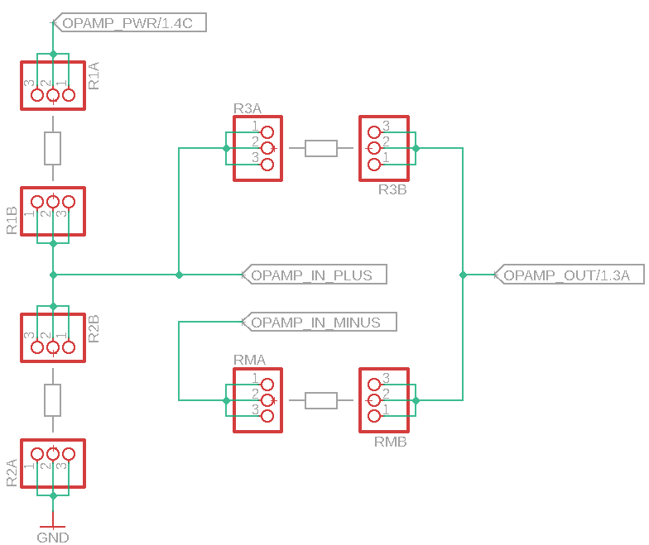

Rys. .. Podłączenie rezystorów sprzęgających oscylatora relaksacyjnego.

W pracy dyplomowej porównano częstotliwości sygnału wyjściowego oscylatora relaksacyjnego zbudowanego z trzech różnych komparatorów analogowych. Dla zachowania tych samych pojemności pasożytniczych układów pomiarowych zastosowano moduły wzmacniaczy. Badane układy posiadają różne wartości prądu polaryzującego wejścia, co jest ważne podczas pracy oscylatora, gdyż pojemność jest połączona bezpośrednio z ujemnym wejściem. Zatem prąd polaryzujący wywołuje straty energii. Zastosowanie zbyt dużej wartości rezystancji *RM* może spowodować, iż cały prąd zostanie przeznaczony na polaryzację wejścia komparatora, nie powodując zmian ładunku pojemności badanej.

Czasy propagacji badanych układów zawierają się w przedziale od 2,9 do 7 ns.   
Ze względu na wykorzystany rezonator kwarcowy 16 MHz, cykl zegarowy trwa 62,5 ns,   
dlatego czas propagacji sygnałów jest pomijalny dla zachowania dokładności pomiarowej. Szybkość zmian sygnału wyjściowego komparatorów zawiera się w przedziale   
od 600 do 2000 V/µs. Parametr jest ważny podczas przełączania stanu ładowania/rozładowania pojemności badane. Szczególnym parametrem oddziałującym na dokładność pomiarową jest napięcie offsetu, który powoduje przesunięcie progu potencjału ładowania pojemności.

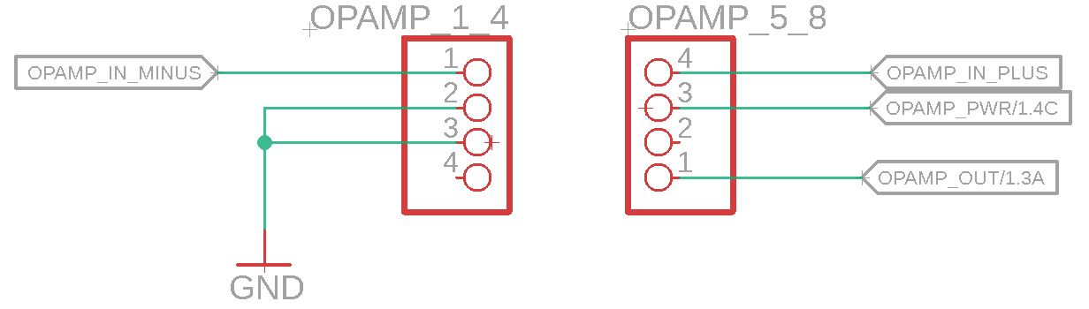

Rys. .. Podłączenie złącza komparatora analogowego.

Układy posiadają możliwość kompensacji offsetu, poprzez zastosowanie dodatkowych elementów rezystancyjnych. Na potrzeby badań komparatory będą pracowały bez kompensacji. Offsety napięcia wyjściowego, dla każdego z badanych układów wynoszą typowo 0,5 mV   
[18][19][20]. Wartości mogą się różnić w zależności od konkretnego egzemplarza układu   
i warunków pracy, dlatego każdy układ powinien odbyć proces kalibracji przed wykonaniem serii pomiarowej. Wyprowadzenie LATCHENABLE służy do zatrzaskiwania stanu wyjściowego komparatora, co oznacza, że wyjście pozostanie w niezmiennym stanie, niezależnie od zmian na wejściach komparatora. Brak potrzeby zastosowania powyższej funkcji został automatycznie wyłączony. Komparatory LT1711 i LT1713 posiadają tą samą obudowę oraz odpowiadające wyprowadzenia, dlatego zastosowano jeden projekt płytki drukowanej dla obu układów scalonych (Rys. 5.12.).

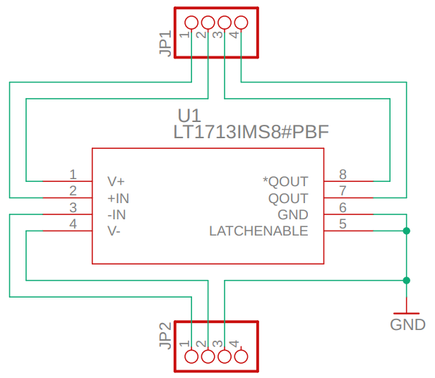

Rys. .. Podłączenie komparatorów LT1711 i LT1713.

Wyprowadzenia komparatora LTC6752 nie odpowiadają pozostałym układom. Doprowadzenie ścieżek nie jest jednakowe (Rys. 5.13.), dokonano pomiaru pojemności pasożytniczych wykorzystując obie płytki drukowane. Wykazano że moduł z komparatorem LTC6752 posiada mniejszą pojemność pasożytniczą o około 0,05 pF. Wartość   
ta nie uwzględnia pojemności wnoszonej przez układ scalony, a wynika z połączeń komponentów. Parametr ten wpływa na dokładność pomiarową, wykazano iż pojemność   
zależy od częstotliwości sygnału pobudzającego.

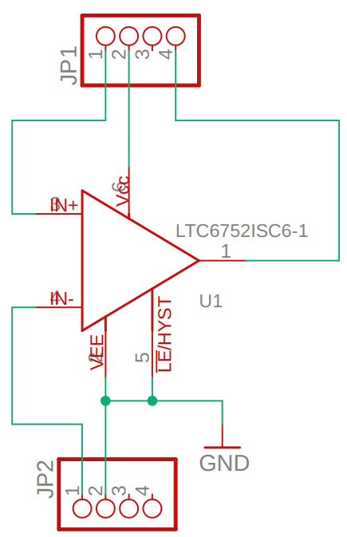

Rys. .. Podłączenie komparatora LTC6752.

## Obwód diagnostyczny

Złącza diagnostyczne pozwalają na monitorowanie i testowanie sygnałów elektronicznych panujących w obwodzie (Rys. 5.14.). Układ laboratoryjny został zaprojektowany do celów dydaktycznych, gdzie użytkownik ma możliwość pełnej analizy badanego układu. Monitorowanie sygnałów za pomocą sond oscyloskopowych wnosi dodatkową pojemność pasożytniczą do obwodu, dlatego dla zminimalizowania tego wpływu zaleca się stosowanie trybu pracy „x10” sondy [36].

Dostępne wyprowadzenia pozwalają na kalibrację wartości progowych i zasilania, wymaganych dla zachowania dokładności pomiarowej. Wyprowadzenie OPAMP_IN_MINUS umożliwia obserwację procesu ładowania i rozładowania pojemności badanej, a OPAMP_OUT sygnału częstotliwościowego na wyjściu oscylatora relaksacyjnego.

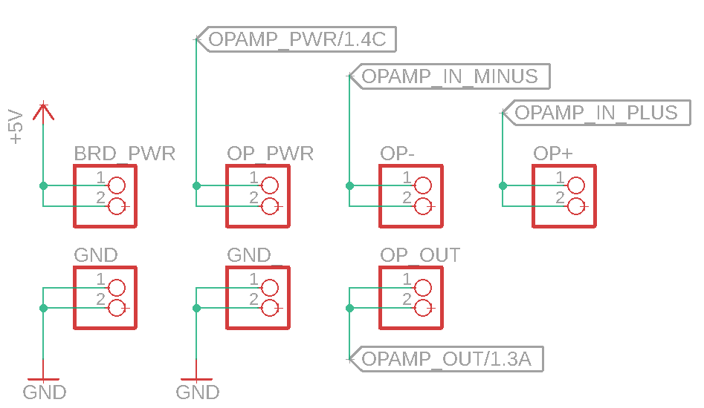

Rys. .. Podłączenie złącz diagnostycznych.

## Obwód drukowany

Projektowanie mozaiki połączeń jest kluczowy podczas tworzenia układów elektronicznych, gdyż ma bezpośredni wpływ na funkcjonalność, niezawodność i dokładność pomiarową. W podrozdziale zaprezentowano projekty obwodów drukowanych oraz realizację fizyczną układu laboratoryjnego. Omówiono zasady prowadzenia ścieżek i ustawienie komponentów elektronicznych.

### Modele projektowe

Projekt płytki drukowanej opracowano przy użyciu oprogramowania Autodesk Eagle [26][37]. Wymiary płytki wynoszą 90 x 72 mm. Projekt został opracowany na dwuwarstwowym laminacie FR4. Zastosowano ścieżki sygnałowe o szerokości 16 milsów, dla zasilających ścieżek zastosowano szerokość 40 milsów. Parametry połączeń zapewniają minimalną rezystancję pasożytniczą i zapewniają dobre przenoszenie prądów zapotrzebowanych   
przez obwód pomiarowy. Zastosowanie rozlewu masy po obu stronach płytki   
 (Rys. C.1., Rys. C.2. w załączniku C) poprawia właściwości elektryczne, zmniejsza impedancję masy i wprowadza dodatkowe ekranowanie elektromagnetyczne, które chroni sygnały na płytce   
przed zakłóceniami zewnętrznymi. Rozlew masy pomimo wielu zalet, posiada również wady   
 w postaci dodatkowych pojemności pasożytniczych, które powstają pomiędzy ścieżkami sygnałowymi a płaszczyzną masy znajdującą się pod połączeniami [8]. Panujące w obwodzie pomiarowym sygnały o wysokiej częstotliwości są szczególnie narażone na te pojemności. Pojemności pasożytnicze mogą zostać zredukowane poprzez zwiększenie odstępu pomiędzy ścieżkami a płaszczyzną masy lub ograniczenie rozlewu masy w obszarach sygnałów analogowych.

W projekcie modułów komparatorów analogowych również zastosowano rozlew masy po obu stronach płytki, w celu ochrony sygnałów o wysokiej częstotliwości przed zakłóceniami zewnętrznymi (Rys. C.3., Rys. C.4. w załączniku C). Połączenia modułu LTC6752 wymagały zastosowania dodatkowej przelotki i poprowadzenia jednego z sygnałów na dolnej stronie PCB, co dodatkowo może wpłynąć na zwiększenie pojemności pasożytniczych. Orientacja modułów jest istotna dla zachowania odpowiednich wyprowadzeń (Rys. 5.15.).

### Modele fizyczne

Zrealizowany układ laboratoryjny składa się ze złączy na moduł Arduino Micro, cyfrowy czujnik temperatury i wilgotności względnej SHTC3 oraz wyświetlacz LCD, który jest dołączany za pomocą przewodów do kołkowego złącza kątowego znajdującego się pod modułem   
Arduino Micro (Rys. 5.16.). Położenie cyfrowego czujnika SHTC3 w pobliżu czujnika pojemnościowego ma na celu zachowanie przybliżonego oddziaływania czynników zewnętrznych na oba sensory. Zastosowanie elementów SMD pozwala na zmniejszenie indukcyjności i pojemności pasożytniczych ze względu na mniejsze pola lutownicze i wymiary komponentów elektronicznych. Programowanie mikrokontrolera odbywa się za pośrednictwem złącza ISP (In System Programming) na module Arduino Micro. Złącze USB służące   
do komunikacji z interfejsem użytkownika zostało skierowane do zewnętrznej strony płytki. Gniazdo zasilania wraz z wewnętrznym zasilaczem zostało umieszczone w lewej części PCB   
z dala od bloku pomiarowego. Wszystkie złącza diagnostyczne ulokowano po zewnętrznej stronie płytki, dlatego dostęp za pomocą sond oscyloskopowych nie naraża układu laboratoryjnego na przypadkowe zwarcia. Podczas realizacji projektu zadbano o poprawną filtrację napięć zasilania, dla krytycznych układów obwodu pomiarowego zastosowano kondensatory o pojemności 10 µF oraz 100 nF [8][38]. Dlatego możliwe skoki napięcia zasilania ze względu na gwałtowne zmiany pobieranego prądu zostają zminimalizowane.

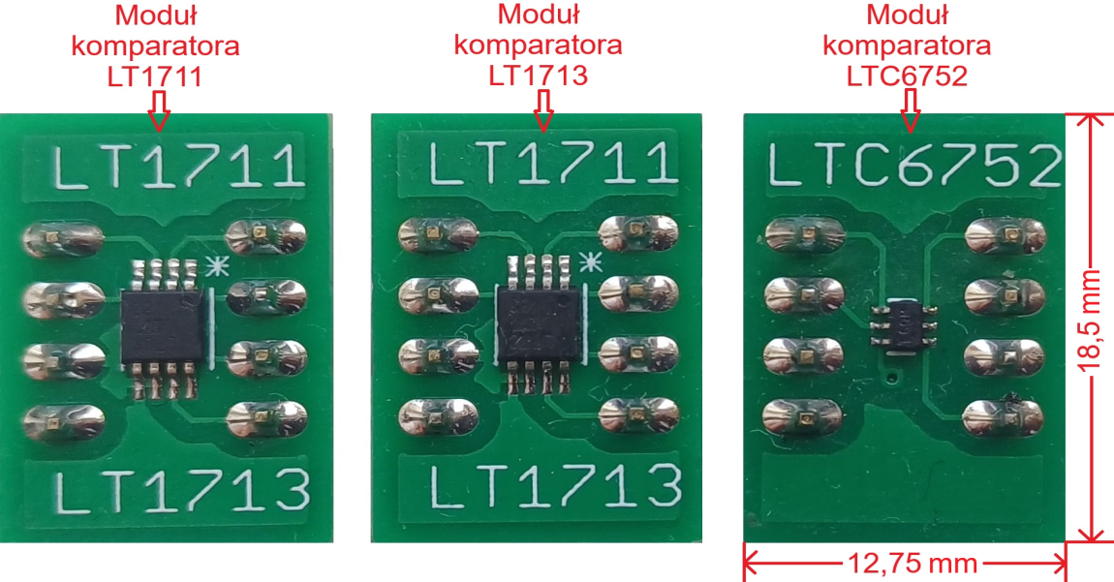

Rys. .. Opis realizacji modułów komparatorów.

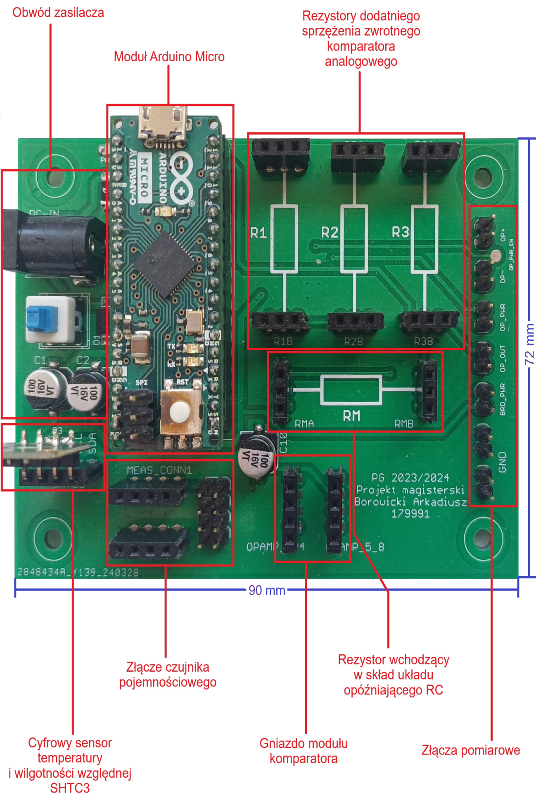

Rys. .. Opis realizacji układu laboratoryjnego.

# Integracja układów peryferyjnych

W niniejszym rozdziale zostanie przedstawiona struktura wewnętrznych rejestrów mikrokontrolera ATmega32U4. Zaprezentowano organizację rejestrów i wyjaśniono rolę poszczególnych bitów oraz zaprezentowano konfigurację układów peryferyjnych. Szczególną uwagę poświęcono na omówieniu ustawień użytych w pracy dyplomowej.

## Moduł przerwań sprzętowych

System przerwań w mikrokontrolerach odgrywa kluczową rolę w zarządzaniu wielozadaniowością oraz efektywnym wykorzystaniu zasobów procesora. Przerwania umożliwiają mikrokontrolerowi reagowanie na zdarzenia zewnętrzne i wewnętrzne w sposób natychmiastowy, bez konieczności ciągłego monitorowania stanów wejść w pętli operacyjnej programu mikrokontrolera.

Każdy układ peryferyjny po zajściu określonego zdarzenia, zgłasza potrzebę obsługi ustawiając flagę w pamięci mikrokontrolera. Każde przerwanie ma przypisany priorytet,   
który decyduje o kolejności obsługi, gdy kilka przerwań wystąpi jednocześnie. System przerwań zawiera również mechanizmy umożliwiające maskowanie (blokowanie) niektórych przerwań,   
co pozwala na kontrolowanie, które zdarzenia mogą zostać obsłużone w danym momencie. Okres od wystąpienia zdarzenia do jego obsługi przez mikrokontroler wynosi przynajmniej 5 cykli zegarowych, w których wartość licznika programu PC zostaje zapisana w pamięci stosu, następnie licznik programu zostaje ustalony na konkretny adres przerwania. Na koniec obsługi przerwania, wartość licznika programu zostaje przywrócona ze stosu w celu kontynuacji wcześniej wykonywanych operacji. Procedura ta trwa kolejne 5 cykli zegarowych [30].

Aktywacja systemu przerwań odbywa się poprzez ustawienie wartości logicznej „1”   
do bitu odpowiedzialnego za globalną obsługę przerwań (I) w rejestrze SREG (Rys. 6.1.).   
Dla poprawnego działania systemu przerwań konieczne jest także ustawienie masek przerwań układów peryferyjnych, aby umożliwić obsługę tylko konkretnych zdarzeń. Dodatkowym elementem przerwań są ich priorytety obsługi. Zgłoszenie kilku przerwań jednocześnie spowoduje ich obsługę w kolejności od najwyższego priorytetu. Po zakończeniu obsługi danego przerwania, procesor automatycznie rozpocznie obsługę kolejnych zgłoszeń.   
Ponadto odpowiednie zarządzanie systemem przerwań pozwala na znaczną oszczędność energii w systemach mikrokontrolerowych.



Rys. .. Organizacja rejestru stanu [30].

## Moduł komunikacyjny USB

Podczas realizacji projektu dyplomowego użyto wbudowany interfejs komunikacyjny USB w mikrokontrolerze, do obsługi którego wykorzystano bibliotekę LUFA USB [39]. Środowisko umożliwia ustawienie własnych identyfikatorów i deskryptorów, dzięki czemu możliwe jest automatyczne wykrywanie podłączenia mikrokontrolera do portu USB komputera.

Wbudowany moduł USB (Rys. 6.2.) pozwala na obsługę zdarzeń związanych   
z podłączeniem i nawiązaniem komunikacji z interfejsem. Podłączenie układu laboratoryjnego do portu USB komputera PC powoduje pojawienie się napięcia na pinie VBUS. Zdarzenie   
to generuje przerwanie pozwalające na ustalenie zasad komunikacji. Kolejne przerwanie jest wywoływane w momencie nawiązania połączenia między aplikacją a mikrokontrolerem,   
co następuje po przesłaniu odpowiedniego pakietu danych.

Aby mikrokontroler mógł pracować z częstotliwością zegara taktującego 16 MHz, wymagane jest napięcie zasilające równe 5 V [30]. Ze względu na standard USB, potencjały linii danych muszą być utrzymywane w zakresie 3–3,6 V, dlatego zastosowano regulatory napięcia dostosowujące te wartości do wymagań standardu USB.

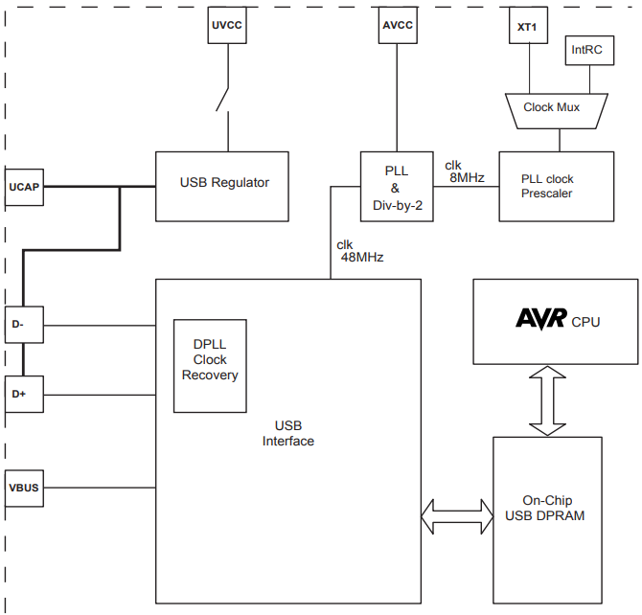

Rys. .. Budowa modułu komunikacyjnego USB [30].

## Moduł liczników

Wykorzystany w pracy dyplomowej mikrokontroler ATmega32U4 wyposażony jest   
w zaawansowany system liczników, które umożliwiają realizację różnorodnych zadań związanych z pomiarem czasu, generowaniem sygnałów PWM czy zliczaniem zdarzeń.   
Jednym z takich liczników jest Timer/Counter1, który umożliwia przechwytywanie zdarzeń sygnału zewnętrznego (Input Capture) przy użyciu pinu ICP1. Funkcja bramkowania licznika pozwala na precyzyjne kontrolowanie czasu, w którym licznik jest aktywny, co jest szczególnie użyteczne podczas pomiaru częstotliwości sygnału wyjściowego oscylatora relaksacyjnego. Zaletą rozwiązania jest wbudowany filtr cyfrowy (Noise Canceler) eliminujący zakłócenia sygnału bramkującego krótsze od 4 cykli zegarowych mikrokontrolera (Rys. 6.3.). Moduł Arduino Micro, na którym opiera się układ laboratoryjny posiada wbudowany oscylator   
o częstotliwości 16 MHz. Układ pomiarowy do celów laboratoryjnych nie będzie posiadał obudowy, dlatego będzie narażony na czynniki zewnętrzne. Zastosowanie filtra sygnału bramkującego zwiększy dokładność pomiarową oraz odporność na zakłócenia o maksymalnym czasie 250 ns. Dodatkowo po wykryciu zbocza sygnału bramkującego zgłoszone jest przerwanie do mikrokontrolera. Pozwala to na uzyskanie sprzężenia zwrotnego, w postaci liczby cykli zegarowych odpowiadających okresowi bramkowania licznika.

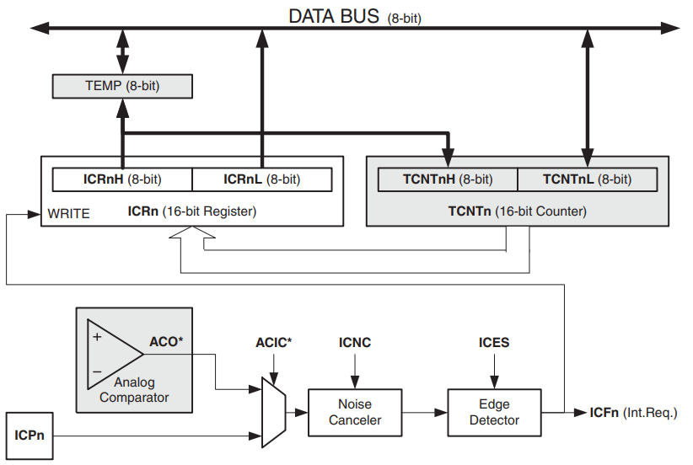

Rys. .. Budowa modułu licznika w trybie ICP [30].

Prawidłowa konfiguracja licznika do wyznaczania częstotliwości sygnału metodą adaptacyjną wymaga ustawienia trybu normalnego zliczania, który inkrementuje 16-bitowy rejestr TCNT1 w takt sygnału źródłowego. Konfiguracja źródła taktującego odbywa   
się za pomocą bitów CS12:10 w rejestrze TCCR1B (Rys. 6.4.), która zostaje ustawiona   
na narastające zbocze sygnału zewnętrznego doprowadzonego do pinu T1. Sygnałem źródłowym jest wyjście oscylatora relaksacyjnego. Funkcję przechwytywania należy włączyć przez ustawienie bitu ICES1 (Input Capture Edge Select) w rejestrze TCCR1B.   
Bit ten decyduje, czy przechwycenie nastąpi na zboczu narastającym, czy opadającym sygnału na pinie ICP1. Filtr szumów jest domyślnie wyłączony, aktywacja filtru odbywa się poprzez ustawienie bitu 7 w rejestrze TCCR1B (ICNC1 – Input Capture Noise Canceler).



Rys. .. Organizacja rejestru konfiguracyjny licznika 1 [30].

Aktywacja systemu przerwań od licznika odbywa się przez konfigurację rejestru TIMSK1 (Rys. 6.5.). Przerwanie wymagające obsługi dotyczy przekroczenia zakresu licznika, które jest jednoznaczne z zakończeniem pomiaru sygnału wyjściowego oscylatora relaksacyjnego. Przerwanie to aktywowane jest przez ustawienie bitu TOIE (Timer Overflow Interrupt Enable). Dodatkowo bramkowanie licznika pozwala na zapamiętanie liczby impulsów oscylatora w bloku bramkowania licznika. Aktywacja tego przerwania odbywa   
się przez ustawienie bitu ICIE1 (Input Capture Interrupt Enable).



Rys. .. Organizacja rejestru maskującego przerwania liczników [30].

Działanie licznika bramkującego opiera się na trybie porównania. W trybie CTC licznik zlicza impulsy sygnału zegarowego od wartości początkowej do wartości zapisanej w rejestrze porównania OCR0A. Gdy licznik osiągnie wartość zapisaną w tym rejestrze następuje dopasowanie zawartości rejestrów, co powoduje wyzerowanie licznika, wygenerowanie przerwania oraz zmianę stanu na odpowiednim wyprowadzeniu mikrokontrolera. Wykorzystanie licznika w trybie porównania pozwala na generowanie precyzyjnego sygnału bramkowania. Błędy oddziałujące na dokładność pomiarową wynikają ze skończonego czasu propagacji sygnału bramkowania oraz z odchylenia częstotliwości zegara taktującego mikrokontroler.

Tryb pracy licznika konfiguruje się w rejestrze TCCR0A oraz TCCR0B za pomocą bitów WGM02:00 (Rys. 6.6.). Częstotliwość sygnału taktującego licznik jest zależna od oscylatora kwarcowego i wyboru dzielnika (preskalera), którego konfiguracja odbywa się za pomocą bitów CS02:00. Na potrzeby pracy dyplomowej ustalono jednostkę czasu bramkowania na 5,12 ms, dzięki czemu zastosowano 1024 preskaler częstotliwości zegara taktującego. Konfiguracja stanu wyprowadzenia mikrokontrolera dobywa się za pomocą bitów COM0A1:COM0A0, ustalono, iż w momencie porównania ma nastąpić zmiana stanu na przeciwny.

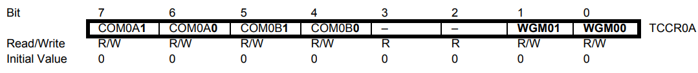



Rys. .. Organizacja rejestrów konfiguracyjnych licznika 0 [30].

Dla zwiększenia dokładności generowanego sygnału bramkowania,   
przed każdym rozpoczęciem pomiaru częstotliwości wykonuje się reset wartości preskalerów liczników mikrokontrolera. Za proces synchronizacji odpowiada bit PSRSYNC w rejestrze GTCCR (Rys. 6.7.). Proces synchronizacji jest konieczny, gdyż licznik sygnału bramkowania wykorzystuje preskaler. Rozpoczęcie pracy z dowolną wartością dzielnika częstotliwości sygnału zegarowego spowoduje różnice w czasie trwania sygnału bramkowego.



Rys. .. Organizacja rejestru zarządzania synchronizacją liczników [30].

## Moduł komunikacyjny TWI

Interfejs komunikacyjny TWI został zastosowany do integracji układów zewnętrznych, takich jak wyświetlacz LCD oraz cyfrowy sensor parametrów klimatycznych SHTC3. Jedną   
z głównych zalet komunikacji jest automatyczne poświadczenie przyjęcia informacji   
przez urządzenie podrzędne (slave). Gdy układ nadrzędny (master) przesyła dane, dziewiąty bit transmisji jest wykorzystywany do potwierdzenia odbioru przez urządzenie slave,   
który wymusza stan logiczny „0” na linii danych w trakcie transmisji bitu ACK. Mechanizm został zastosowany do wykrywania obecności układów w systemie, co pozwala na kontynuację transmisji TWI nawet w przypadku odłączenia jednego z urządzeń. Linie interfejsu TWI są typu otwartego kolektora, dzięki czemu istnieje możliwość wykrycia arbitrażu. Dodatkowe rezystory podciągające wymuszają stan logiczny „1” w trakcie bezczynności interfejsu (Rys. 6.9.).

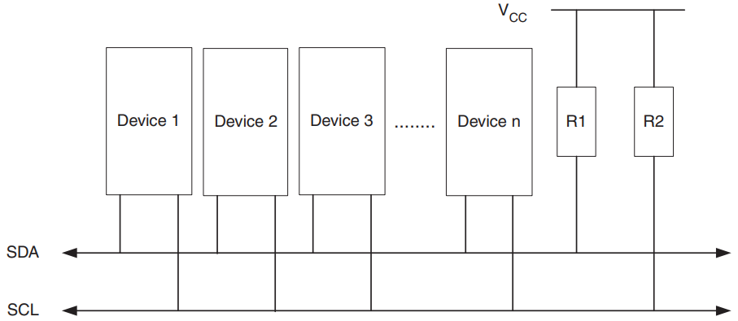

Rys. .. Podłączenie układów – TWI [30].

Sekwencja „start” rozpoczyna transmisję danych (Rys. 6.9.), następnie adresowany jest układ slave z uwzględnieniem rodzaju komunikacji, czyli zapisu danych lub odczytu parametrów. Odpowiada za to ostatni bit (R/W) ramki adresowej.

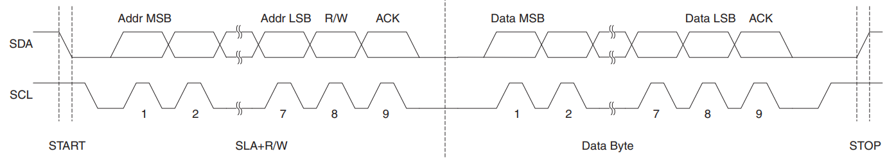

Rys. .. Reguły komunikacji z układami – TWI [30].

Każda transmisja ośmiu bitów danych potwierdzana jest dziewiątym bitem ACK. Zaadresowane urządzenie podrzędne, mogące kontynuować transmisję poprzez interfejs szeregowy sygnalizuje to poprzez zwarcie linii SDA. O końcu komunikacji w interfejsie, decyduje układ master poprzez transmisję sekwencji „stop”. Transmisja poszczególnych sekwencji jest konfigurowana w rejestrze TWCR. Rozpoczęcie transmisji jest inicjowane   
przez bit TWSTA (Rys. 6.10.), natomiast zakończenie transmisji ustawiane przez bit TWSTO. Po zakończeniu każdej sekwencji na liniach interfejsu TWI zerowany jest bit TWINT Dane   
są przesyłane poprzez zapisanie ich do rejestru TWDR, natomiast w trakcie odebranie 8-bitów przez układ nadrzędny należy programowo wskazać stan bitu potwierdzenia ACK,   
za co odpowiedzialny jest bit TWEA w rejestrze TWCR. Automatyczne aktualizowanie statusu transmisji przez moduł TWI w rejestrze statusowym TWSR mikrokontrolera, umożliwia sprawdzenie wystąpienia arbitrażu lub błędu potwierdzenia transmisji przez układ podrzędny.



Rys. .. Organizacja rejestru stanu – TWI [30].

# Program mikrokontrolera

Oprogramowanie mikrokontrolera ATmega32U4 stanowi kluczowy element systemu sterującego pomiarami pojemności w układzie laboratoryjnym. Głównym celem jest obsługa urządzenia pomiarowego, zarządzanie komunikacją z aplikacją komputerową   
oraz przetwarzanie danych. Program został zaprojektowany w sposób modułowy, co pozwala na łatwe modyfikacje i rozszerzenia funkcjonalności w przyszłości.

## Architektura

Architekturę oprogramowania oparto na języku C, do kompilacji kodu wykorzystano środowisko Eclipse IDE [40][41]. Kod składa się z około 2000 linii. Użycie biblioteki LUFA   
do komunikacji za pomocą USB wymaga dezaktywacji mechanizmów kontrolujących działanie programu [39]. Biblioteka umożliwia definiowanie deskryptorów, co pozwala aplikacji komputerowej na identyfikację układu laboratoryjnego i automatyczne połączenie portów szeregowych. Jednym z wymagań użytej biblioteki jest aktywny system przerwań,   
który pozwala na komunikację z aplikacją komputerową bez konieczności sprawdzania stanu połączenia i programowego odczytu danych. Diody LED wbudowane na module Arduino Micro informują o statusie połączenia interfejsu USB z aplikacją. Obsługa komunikacji opiera   
się na wywołaniu szeregu funkcji w pętli operacyjnej programu.

## Konfiguracja

Inicjalizacja mikrokontrolera opiera się na ustawieniu kierunku pracy wyprowadzeń. Sterownik rozpoczyna pracę z konfiguracją wszystkich wyprowadzeń jako wejściowych. Wbudowane diody LED informujące o statusie połączenia zostają ustawione jako wyjścia,   
a wyprowadzenia wejściowe skonfigurowane z podciągnięciem zasilania. Zastosowanie komunikacji z układami peryferyjnymi za pomocą TWI pozwala na sprawdzenie ich obecności   
w systemie pomiarowym. Mikrokontroler sprawdza dostępność układu SHTC3 oraz modułu LCD, dokonuje inicjalizacji, jeżeli jest to wymagane. Wykrycie sterownika wyświetlacza LCD powoduje pojawienie się komunikatu powitalnego systemu. Inicjalizacji podlegają także liczniki mikrokontrolera, Timer0 zostaje skonfigurowany do bramkowania pomiaru częstotliwości, Counter1 zostaje ustawiony w trybie zliczania impulsów zewnętrznego sygnału.

Inicjalizacja interfejsu komunikacyjnego USB polega na dezaktywacji mechanizmów kontroli programu oraz wywołaniu szeregu wymaganych funkcji (Listing 7.1.). Dla zachowania maksymalnej prędkości transmisji dezaktywowany jest dzielnik częstotliwości sygnału zegarowego wbudowany w mikrokontroler. Dla uproszczenia formatowania danych pomiarowych został utworzony strumień interfejsu USB, który automatycznie konwertuje dane pomiarowe na określone ciągi znaków.

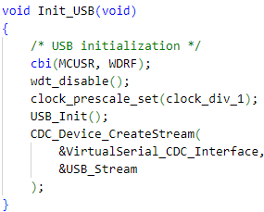

Listing .. Programowa konfiguracja modułu komunikacyjnego USB.

Inicjalizacja licznika bramkującego polega na ustawieniu trybu pracy porównania CTC [42]. W momencie porównania na wyjściu OC0A ma wystąpić zmiana stanu wyjścia. W trakcie pomiaru licznik będzie zliczał impulsy zegarowe otrzymane z dzielnika częstotliwości rezonatora kwarcowego. Wartość porównania została dobrana, aby czas pojedynczego sygnału bramkowania wynosił 5,12 ms. Licznik zliczający impulsy z oscylatora relaksacyjnego   
zostaje skonfigurowany w trybie pracy normalnej, w którym inkrementację wywołuje narastające zbocze na wyprowadzeniu T1 (Listing 7.2.).

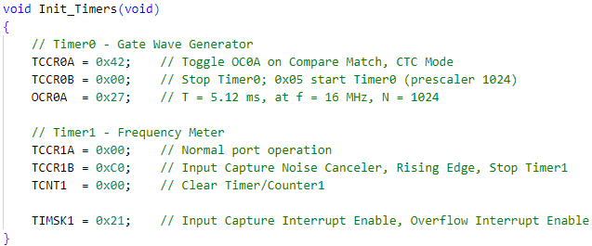

Listing .. Programowa konfiguracja liczników oraz masek przerwań.

## Pętla operacyjna

Pętla operacyjna mikrokontrolera (Rys. 7.1.) realizuje założone funkcjonalności układu pomiarowego. Architektura projektu stanowi ścisłą integrację z aplikacją komputerową,   
bez której pomiar pojemności czujników jest niemożliwy. Sterownik rozpoznaje szereg wbudowanych poleceń, interpretuje i przetwarza współczynniki kalibracyjne. Polecenia   
do układu pomiarowego są kolejkowane, dzięki zastosowaniu systemu przerwań do komunikacji z urządzeniem. Każde polecenie kończy się potwierdzeniem lub informacją o błędzie systemu, dlatego użytkownik aplikacji posiada pełną informację o systemie pomiarowym. Układ pomiarowy posiada funkcjonalność pojedynczego pomiaru pojemności. Przeprowadzenie serii pomiarów z interwałem czasowym realizowane jest w aplikacji komputerowej.

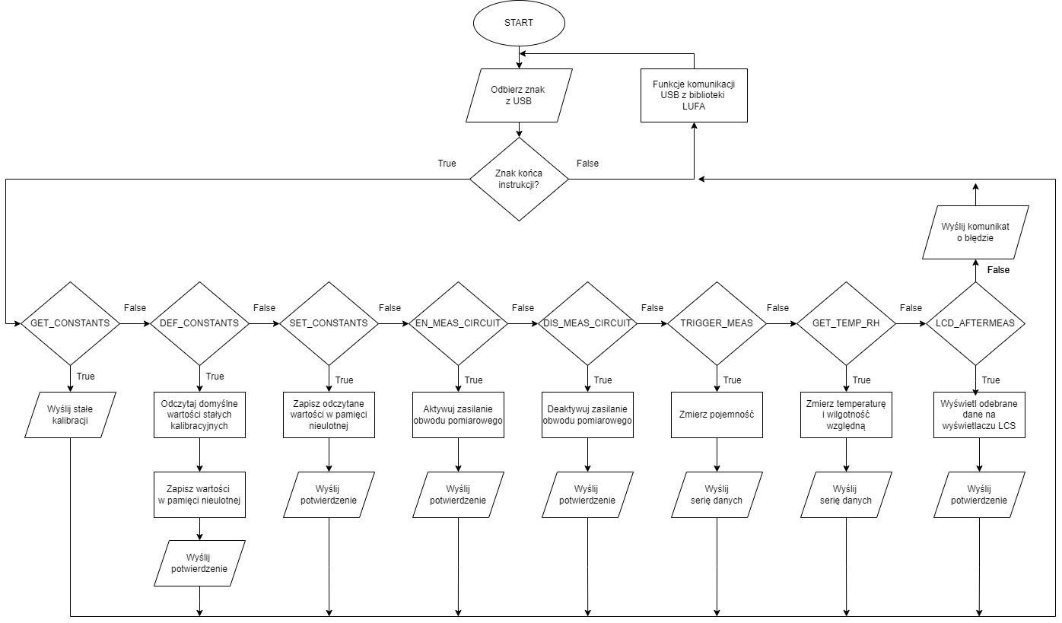

Rys. .. Algorytm pętli operacyjnej.

## Funkcjonalności

Układ pomiarowy realizuje zestaw funkcjonalności, które można podzielić na trzy odrębne grupy:

* kalibracja obwodu pomiarowego,
* ustawienie parametrów obwodu pomiarowego do celów ręcznej kalibracji,
* analiza pojemności i parametrów klimatycznych .

Zrealizowanie funkcji układu pomiarowego jest sygnalizowane poprzez komunikat zawierający wyniki pomiarowe lub potwierdzenie wykonania. Układ laboratoryjny umożliwia pomiar parametrów klimatycznych oraz wartości badanej pojemności. Mikrokontroler zapisuje wyniki pomiarów w pamięci tymczasowej. Na zakończenie serii pomiarowej sterownik formatuje dane i transmituje je do aplikacji komputerowej. Czas pomiaru może maksymalnie wynosić około 500 ms. Przekroczenie dostępnego interwału pomiarowego informuje użytkownika   
o błędzie systemu pomiarowego.

### Wzorcowanie

Poprawna kalibracja oscylatora relaksacyjnego jest niezbędna do zapewnienia wysokiej dokładności pomiarowej w szerokim zakresie wartości pojemności. Proces kalibracji układu aktywowany jest z interfejsu użytkownika i ma na celu zasilenie obwodu pomiarowego.   
W trakcie kalibracji użytkownik systemu przeprowadza pomiar wartości napięć i rezystancji   
w określonych punktach i stanach. Kluczowym dla poprawności działania systemu są dokładne wartości potencjałów progowych, napięć wyjściowych z komparatora analogowego   
w obu stanach oraz rezystancji rezystora członu opóźniającego [6].

W układzie oscylatora relaksacyjnego napięcia progowe ustala się za pomocą dzielnika napięcia, utworzonego przez rezystory podłączone do wejścia komparatora, który porównuje napięcie na kondensatorze z ustalonymi progami, co wywołuje zmianę stanu oscylatora. Kalibracja poziomów progowych polega na doborze wartości rezystorów R1, R2 i R3,   
aby uzyskać pożądane napięcia przełączenia. W zależności od charakterystyki układu, wartości te mogą być dostosowywane do wymagań aplikacji, takich jak częstotliwość pracy oscylatora. Pomiaru wartości napięć progowych dokonuje się bez udziału pojemności badanej,   
zamiast której należy dołączyć zworkę (pomiar górnego progu) lub podłączyć ujemne wyprowadzenie komparatora do napięcia zasilania (pomiar dolnego progu).

Oscylator relaksacyjny generuje przebieg prostokątny, w którym napięcie na wyjściu zmienia się między dwoma stanami: wysokim i niskim. Napięcia te zależą bezpośrednio   
od wartości zasilania układu, charakterystyki komparatora i warunków zewnętrznych [13]. Dokonując pomiaru napięć wyjściowych komparatora, należy zastąpić pojemność badaną zworką (pomiar stanu wysokiego) lub podłączyć ujemne wyprowadzenie komparatora   
do napięcia zasilania (pomiar stanu niskiego).

Współczynniki kalibrujące układ laboratoryjny, zostały wyznaczone za pomocą teoretycznego modelu obwodu. Stałe są zapamiętywane w pamięci nieulotnej mikrokontrolera (Listing 7.3.). W trakcie inicjacji sterownika, współczynniki są wczytywane do pamięci operacyjnej. Po nawiązaniu komunikacji z aplikacją komputerową, wartości współczynników kalibracyjnych są przekazywane i interpretowane w interfejsie użytkownika [42]. Algorytm wyznaczania pojemności z danych pomiarowych wykorzystuje stałe do obliczeń.   
Dzięki czemu każdy egzemplarz układu laboratoryjnego posiada swój odrębny zestaw współczynników, dlatego rozwiązanie jest uniwersalne.

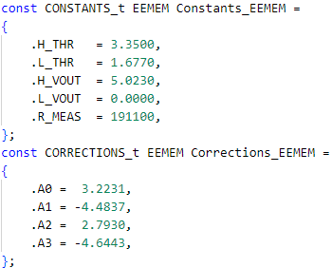

Listing .. Współczynniki kalibracyjne układu pomiarowego.

### Analiza parametrów klimatycznych

Parametry klimatyczne są wyznaczane przy pomocy cyfrowego sensora SHTC3,   
który charakteryzuje się czasem przetwarzania wynoszącym 15 ms [33], z zachowaniem dokładności wynoszącej ±2% RH i ±0,2°C. Dzięki kompaktowym wymiarom, umieszczono cyfrowy sensor w pobliżu badanego elementu pojemnościowego, co pozwala na pomiary   
w identycznych warunkach środowiskowych.

Sensor cyfrowy cechuje się energooszczędnością, w trakcie pomiaru pobierany prąd osiąga wartość 900 µA. Mikrokontroler wykorzystuje interfejs TWI do komunikacji z modułem   
o częstotliwości 400 kHz. Proces pomiarowy wymaga zainicjalizowania przez mikrokontroler, odbywa się to poprzez transmisję odpowiedniego polecenia. Po upływie czasu przetwarzania parametrów środowiskowych sterownik ma możliwość odczytu danych popartych sumą kontrolną, dzięki czemu minimalizowane jest ryzyko wystąpienia błędu podczas transmisji.

### Analiza pojemności

Algorytm pomiaru pojemności, przedstawiony na Rys. 7.2., opisuje proces,   
który przebiega od momentu zainicjowania procedury pomiarowej aż do przesłania wyniku pomiaru do interfejsu użytkownika. Warunkiem rozpoczęcia pomiaru jest weryfikacja obecności zewnętrznego napięcia zasilania. Praca mikrokontrolera jest niezależna od zasilania zewnętrznego, podłączenie modułu do komputera PC również uruchomi program, lecz zasilenie obwodu pomiarowego będzie niemożliwe. Jeśli napięcie zewnętrzne występuje, algorytm przechodzi do kolejnych etapów. W przeciwnym razie, wysyłany jest komunikat o błędzie zasilania, a pomiar zostaje przerwany.

Następnym krokiem algorytmu jest oczekiwanie na rozładowanie pojemności.   
Proces ten jest niezbędny do zresetowania stanu początkowego układu pomiarowego,   
co zapewnia poprawność generowanej częstotliwości oscylatora relaksacyjnego.   
Jeśli pojemność zostanie rozładowana, algorytm kontynuuje pracę. Jeżeli po ustalonym czasie, pojemność nadal wykazuje wysoki poziom naładowania, wysyłany jest komunikat   
o błędzie rozładowania i procedura pomiarowa zostaje zakończona.

Po rozładowaniu pojemności następuje konfiguracja liczników bramkującego   
i zliczającego impulsy oscylacji, inicjalizowane są zmienne niezbędne do pomiaru częstotliwości. W tym etapie aktywowane zostaje zasilanie obwodu pomiarowego,   
który rozpoczyna generację oscylacji z częstotliwością zależną od pojemności badanej   
(Listing 7.4.). Po konfiguracji układu rozpoczyna się właściwy pomiar pojemności. Algorytm monitoruje, czy pomiar został zakończony w wyznaczonym czasie. Analiza danych opiera   
się na przerwaniach (Listing 7.5.), zakończenie pomiaru sygnalizowane jest ustawieniem flagi. Jeżeli proces pomiarowy zostanie prawidłowo zakończony, algorytm przechodzi do kolejnych kroków. Lecz gdy możliwy czas pomiaru zostanie przekroczony, wysyłany jest komunikat   
o błędzie. Wówczas algorytm przechodzi do dezaktywacja liczników oraz wyłączenia zasilania obwodu pomiarowego, po czym kończy działanie.

Po zakończonym pomiarze, bez względu na jego wynik, algorytm przeprowadza dezaktywację liczników oraz wyłącza zasilanie obwodu pomiarowego, co pozwala oszczędzać energię i zapewnia bezpieczne zakończenie operacji. Mikrokontroler ATmega32U4   
nie weryfikuje poprawności otrzymanych danych, tym zagadnieniem zajmuje się aplikacja komputerowa. Następnie system dokonuje pomiaru parametrów klimatycznych   
za pomocą czujnika SHTC3. Dodatkowe dane mogą być istotne dla interpretacji wyników pomiaru pojemności.

Po zakończeniu wszystkich operacji pomiarowych, algorytm formatuje dane   
oraz przesyła serię wyników pomiarowych do interfejsu użytkownika. Na tym etapie system kończy procedurę pomiarową. Algorytm wykazuje odporność na błędne podłączenie systemu, dzięki czemu zwiększają się możliwości dydaktyczne układu laboratoryjnego.   
Użytkownik otrzyma informację zwrotną z opisem każdego problemu.

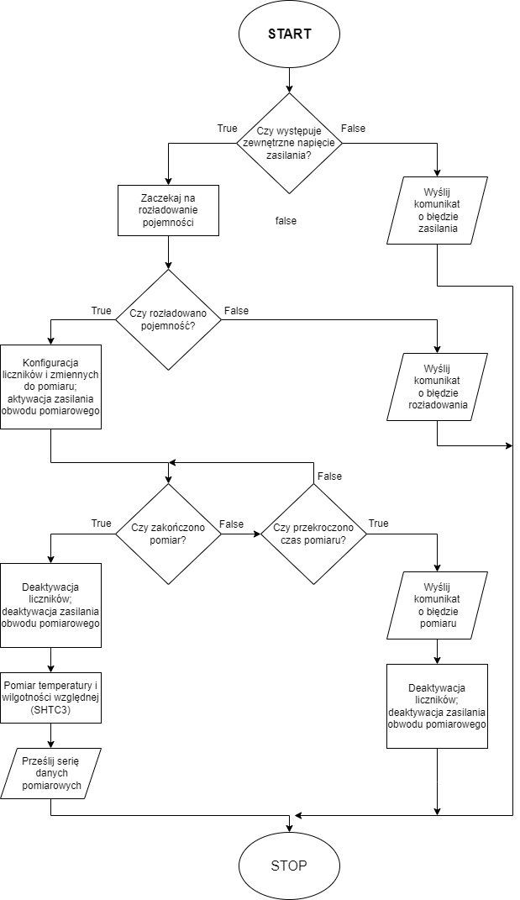

Rys. .. Algorytm analizy pojemności.

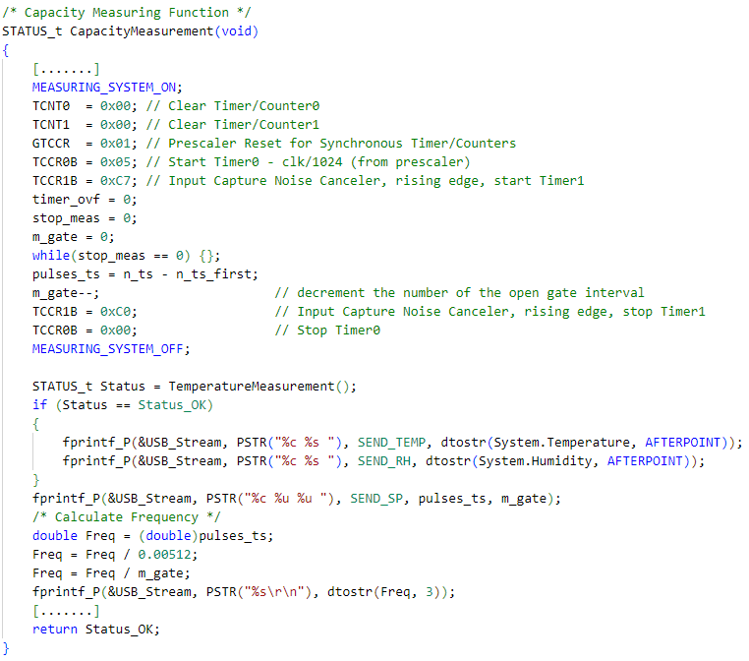

Listing .. Implementacja algorytmu analizy pojemności.

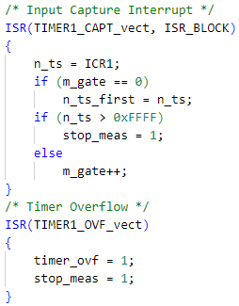

Listing .. Implementacja algorytmu pomiaru częstotliwości metodą adaptacyjną.

# Program komputerowy

Współczesne systemy pomiarowe często wykorzystują zaawansowane aplikacje komputerowe do sterowania urządzeniem, zbierania i analizy danych. W niniejszym rozdziale zaprezentowano możliwości interfejsu użytkownika, konfigurację urządzenia i algorytmy analizy danych pomiarowych. Szczegółową uwagę poświęcono na omówienie funkcji matematycznych, kalibracji urządzenia, generowanych skryptach dla programu Matlab [43] i niskopoziomowej komunikacji.

Interfejs użytkownika został napisany w technologii C#, co umożliwiło wykorzystanie platformy .NET do stworzenia stabilnej i wydajnej aplikacji desktopowej [44]. Dzięki narzędziom oferowanym przez C#, takim jak zintegrowane biblioteki do komunikacji z urządzeniami zewnętrznymi, aplikacja umożliwia efektywne sterowanie układem pomiarowym i zarządzanie danymi pomiarowymi. Do realizacji aplikacji wykorzystano framework Windows Forms [45], który umożliwił tworzenie graficznego interfejsu użytkownika [46].

## Informacje o projekcie

Strona informacyjna interfejsu użytkownika zawiera najważniejsze informacje   
o projekcie dyplomowym i informacje dotyczące osób odpowiedzialnych za pracę dyplomową (Rys. 8.1.). Status połączenia z układem laboratoryjnym i komunikaty aplikacji widoczne   
są w dolnej części okna aplikacji. Panel nawigacyjny pozwala na przekierowanie interfejsu   
do ustawień ogólnych urządzenia, kalibracji czy wykonania serii pomiarowej.

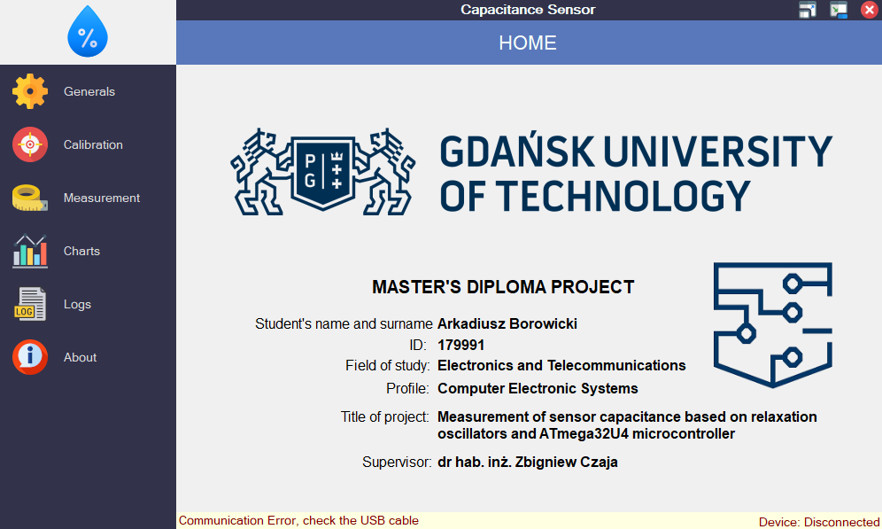

Rys. .. Informacje o projekcie.

## Konfiguracja

Interfejs użytkownika aplikacji sterującej układem laboratoryjnym został zaprojektowany w sposób intuicyjny, umożliwiając łatwą konfigurację, monitorowanie i zarządzanie procesem pomiarowym. Opisano kluczowe ustawienia ogólne, które wpływają na pracę układu [44].

Kalibracja jest kluczowym elementem ustawień aplikacji, pozwalającym na zapewnienie dokładnych wyników pomiarów. Użytkownik ma możliwość ręcznej kalibracji oscylatorów relaksacyjnych. Układ laboratoryjny w trakcie procesu kalibracji uruchamia układ pomiarowy, użytkownik aplikacji za pomocą dokładnych narzędzi przeprowadza pomiar napięć na wyjściu oscylatora relaksacyjnego oraz poziomy potencjałów progowych ustalanych rezystorami dodatniej pętli sprzężenia zwrotnego. Proces kalibracji obejmuje także dokładny pomiar wartości rezystancji rezystora członu opóźniającego. Powyższe dane są wykorzystywane   
do pomiaru pojemności, dlatego wskazane jest przeprowadzenie pomiarów przy pomocy dokładnych narzędzi pomiarowych.

Interfejs umożliwia automatyczny zapis logów (Rys. 8.2.), które zawierają pełną historię działania aplikacji oraz informacje o statusie układu laboratoryjnego. Użytkownik może zapisać dane w formacie tekstowym lub XML. Logi te mogą być później analizowane w celu wykrycia potencjalnych problemów lub weryfikacji poprawności przebiegu pomiarów [46].

Aplikacja umożliwia eksport ostatnich zebranych danych pomiarowych do programu Matlab. Dane następnie są szczegółowo analizowane, wyświetlany jest histogram zmierzonych pojemności oraz porównanie wskazań wilgotności względnej czujników SHTC3 i HS1101. Użytkownik może zdefiniować swoje funkcję do analizy danych i korekcji pomiarowej.

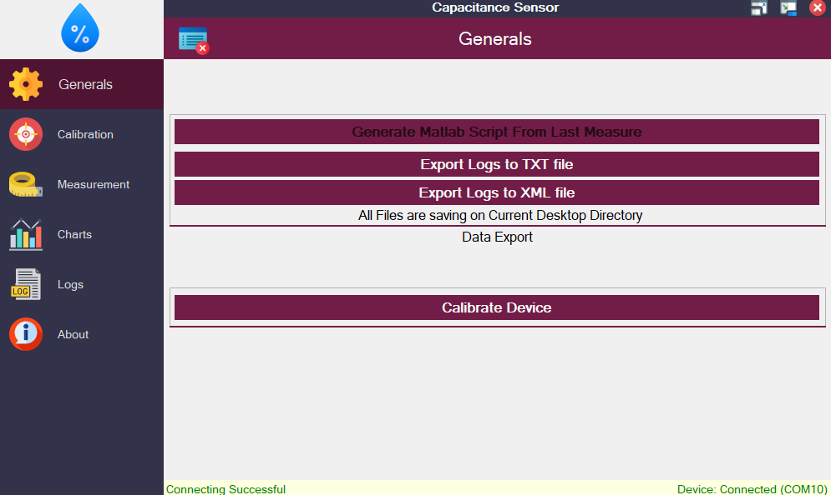

Rys. .. Konfiguracja ogólna.

### Integracja z programem Matlab

Program MATLAB jest jednym z najczęściej używanych środowisk do zaawansowanej analizy danych, szczególnie w dziedzinie nauk inżynieryjnych i fizycznych [43]. W ramach pracy dyplomowej zaimplementowano funkcjonalność eksportu danych pomiarowych do formatu zgodnego z MATLAB, co umożliwia dalszą analizę, przetwarzanie i wizualizację wyników.

Działanie skryptu pozwala uzyskać histogram danych pomiarowych, dlatego umożliwia to ocenę precyzji układu laboratoryjnego. Wyniki pomiarowe, zgodnie z założeniami teoretycznymi, powinny charakteryzować się rozkładem normalnym. Analiza danych błędów pomiarowych oraz przewidywanej charakterystyki częstotliwości umożliwia kalibrację układu laboratoryjnego do mniejszego zakresu pomiarowego, dostosowanego do aktualnie badanego czujnika pojemnościowego.

Program wyznacza także charakterystykę wilgotności względnej czujnika HS1101, porównuje otrzymane wyniki ze wskazaniami cyfrowego czujnika SHTC3 (Rys. 8.3.).   
Pozwala to na ocenę kalibracji czujnika HS1101 oraz zbadanie wpływu temperatury otoczenia na pomiar. Za pomocą programu Matlab można utworzyć model czujnika bazując   
na charakterystyce odpowiedzi wilgotności względnej na zmienne warunki otoczenia.

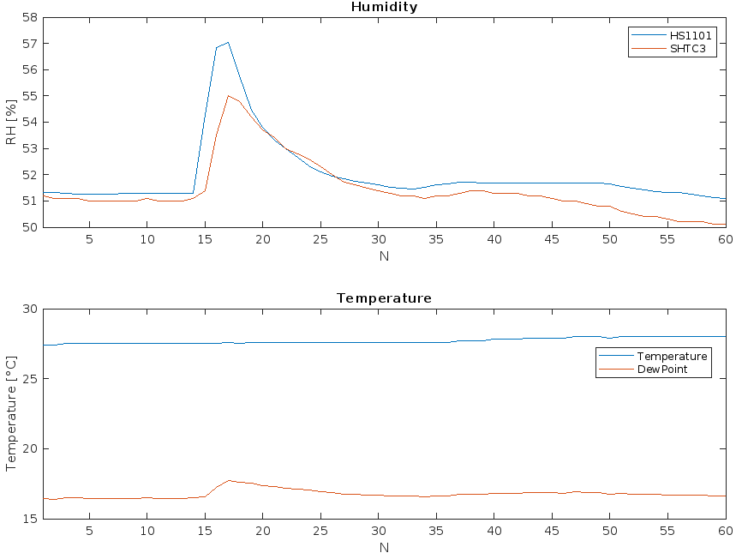

Rys. .. Przykład działania integracji z programem Matlab.

### Inne metody integracji

Zastosowanie dziennika zdarzeń pozwala na ekstrakcję danych pomiarowych z całej sesji działania aplikacji. Każde zdarzenie zawiera godzinę wygenerowania, dlatego możliwa jest wielogodzinna dynamiczna wizualizacja danych. Przykładem integracji jest zastosowanie języka XSLT, który umożliwia przeszukiwanie i transformację danych w formacie XML generując stronę internetową [44].

W celu zautomatyzowania przetwarzania danych zdecydowano na format XML   
(Listing 8.1.). Elastyczność formatu umożliwia późniejszy rozwój wizualizacji z zachowaniem wstecznej kompatybilności. Atrybuty encji pozwalają na spersonalizowaną filtrację danych   
przez użytkownika. W wygodny sposób można określić przedział czasu wyświetlanych wyników pomiarowych oraz akcji użytkownika, urządzenia i aplikacji komputerowej.

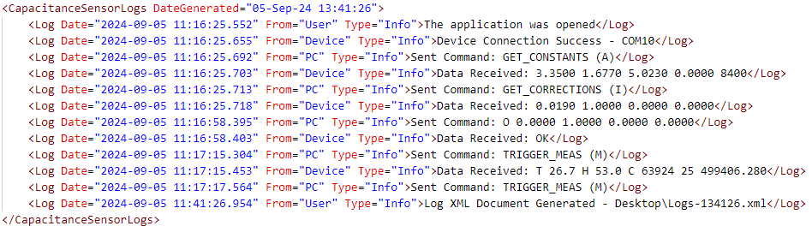

Listing .. Dziennik zdarzeń umożliwiający analizę sesji pomiarowej.

## Wzorcowanie układu pomiarowego

Kalibracja urządzenia podczas pomiaru pojemności w zakresie pikofaradów jest kluczowa dla zapewnienia precyzyjnych wyników. Zmiany temperatury mogą wpływać   
na stabilność napięcia dostarczanego przez układ 7805, jak również na napięcie wyjściowe   
z komparatora analogowego. Dodatkowo, zakłócenia elektromagnetyczne mogą negatywnie wpływać na dokładność pomiarów, na przykład, indukowane napięcia na przewodach mogą   
być błędnie zinterpretowane przez komparator, co prowadzi do nieprawidłowego zliczania impulsów. Układ laboratoryjny nie został zabezpieczony przed takimi zakłóceniami ze względów dydaktycznych. Poprawne zabezpieczenie wymagałoby maksymalnej integracji układu, umieszczenia blisko siebie rezystorów tworzących potencjały progowania, komparatora analogowego i czujnika pojemnościowego, dodatkowo zamknięcia układu w obudowę ekranującą. Taka realizacja utrudnia zmianę zakresu pomiarowego.

Wartości współczynników kalibracyjnych są przechowywane w pamięci EEPROM mikrokontrolera, a przy każdym uruchomieniu układu są odczytywane. Wartości początkowe wzorcowych współczynników są zapisane w pamięci FLASH i mogą być wczytane   
przez interfejs użytkownika.

Wartości pojemności podlegają korekcji wartości za pomocą wzorcowych współczynników. Dane kalibracyjne obejmują (Rys. 8.4.):

* napięcia progowe oscylatora relaksacyjnego,
* napięcia obu stanów wyjściowych komparatora analogowego,
* wartość rezystancji układu opóźniającego RC,
* współczynniki wielomianu korygującego.

Za pomocą współczynników wielomianu korygującego tworzony jest wykres,   
który ma na celu przedstawienie, jakie wartości osiągną zmierzone wartości pojemności   
w zakresie od 120 do 320 pF.

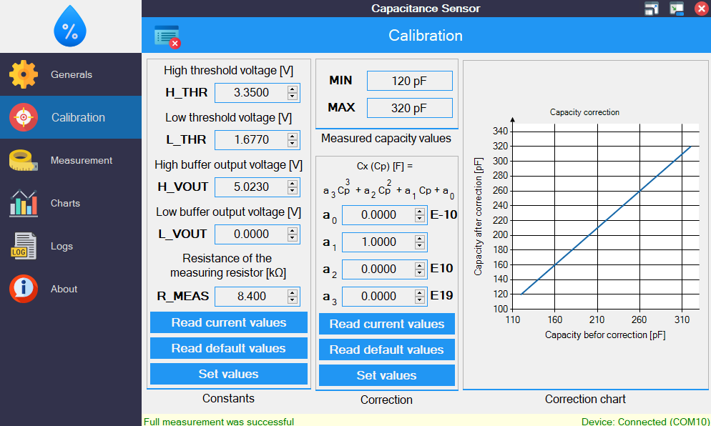

Rys. .. Wzorcowanie układu pomiarowego.

## Opcje pomiaru parametrów klimatycznych i pojemności

Interfejs użytkownika umożliwia pomiar w dwóch trybach – trybu pojedynczego lub serii, w trakcie której powstaje charakterystyka pojemności w czasie rzeczywistym (Rys. 8.5.). Liczba punktów pomiarowych oraz interwał pomiędzy pomiarami są ustalane przez użytkownika aplikacji. Ze względu na nieznajomość czasu pomiaru częstotliwości wyjściowej oscylatora, minimalny interwał pomiarowy wynoszący 1 sekundę. Po każdym wykonanym pomiarze, wyniki pomiarowe są aktualizowane w graficznym interfejsie. Dane pomiarowe obejmują pojemność sensora, temperaturę otoczenia, temperaturę punktu rosy oraz wilgotność względną   
z cyfrowego czujnika SHTC3. Wyznaczana jest także wilgotność względna powietrza   
na podstawie wartości pojemności sensor. W graficznym interfejsie, wartość umieszczona jest w nawiasie, dla rozróżnienia pomiarów cyfrowego czujnika i sensora pojemnościowego.

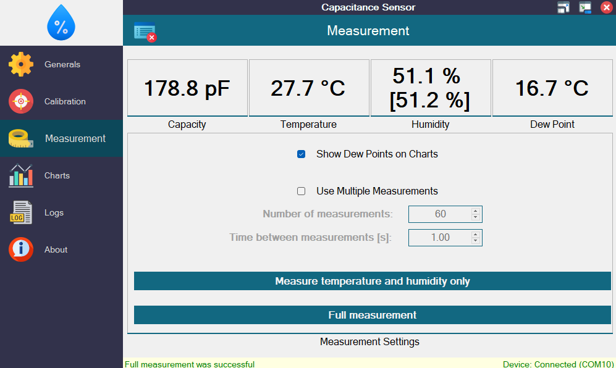

Rys. .. Opcje pomiarowe.

Wyznaczenie wartości pojemności badanej opiera się na wyznaczeniu zmierzonej częstotliwości przez mikrokontroler ATmega32U4. Układ przekazuje dane o czasie trwania bramkowania oraz liczbę zliczonych impulsów oscylatora relaksacyjnego [15].   
Następnie wyznaczana jest wartość pojemności czujnika, przy pomocy wzorów modelu matematycznego. Ze względu na nieidealność modelu rzeczywistego i liczne nieliniowe zjawiska wynik poddawany jest algorytmom kalibracji wartości pojemności, na podstawie współczynników zapisanych w pamięci mikrokontrolera. Dla wizualizacji danych pomiarowych, wynik końcowy zostaje zaokrąglony do części dziesiętnych (Listing 8.2.).

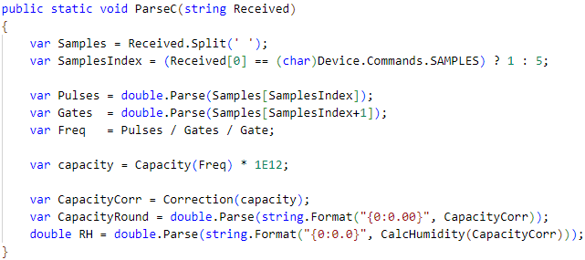

Listing .. Implementacja funkcji analizującej wartość pojemności.

Jedną z kluczowych funkcji pomiarowych jest obliczanie pojemności na podstawie zmierzonej częstotliwości wyjściowej oscylatora relaksacyjnego. Funkcja ta korzysta ze wzoru (4.5.) opracowanego dla idealnego obwodu pomiarowego, dlatego wymaga późniejszej korekcji (Listing 8.3.). Aplikacja komputerowa koryguje wartość za pomocą wielomianu trzeciego stopnia. Taka dokładność jest wystarczająca do uzyskania prawidłowego wyniku w szerokim zakresie pomiaru [2].

Metoda ta wykorzystuje zestaw współczynników kalibracyjnych, a pojemność jest obliczana na podstawie zmierzonej częstotliwości oscylacji przez mikrokontroler ATmega32U4. Współczynniki wielomianu korekcyjnego zostały wyznaczone eksperymentalnie, na podstawie pomiarów kondensatorów wzorcowych, co zapewnia wysoką dokładność obliczeń oraz pozwala na uwzględnienie ewentualnych odchyleń wynikających z parametrów zastosowanych komponentów.

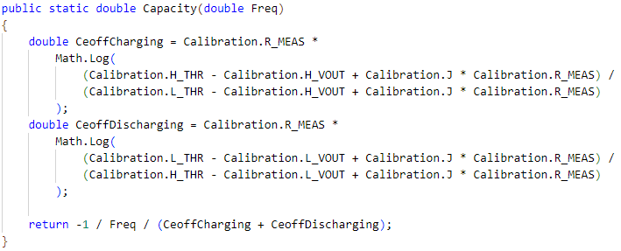

Listing .. Implementacja funkcji przekształcającej częstotliwość na wartość pojemności.

Z dokumentacji technicznej układu HS1101 [27] wynika, że zależność pojemności   
od RH ma charakter nieliniowy. Wzór konwersji, zaczerpnięty z tej dokumentacji, opisuje odwrotny wielomian, który odzwierciedla reakcję wilgotności względnej w zależności   
od pojemności sensora. Aplikacja komputerowa korzysta ze wzoru (8.1) do wyznaczenia RH.

|  |  |
| --- | --- |
| $$RH= -3465,5 ·X^{3}+10732·X^{2}-10457 · X+3245,9$$ | (8.1) |
| $$X= \frac{C_{Z}}{C_{T}}$$ | (8.2) |

Znaczenie:

* RH – względna wilgotność powietrza [%],
* CZ – wynik pomiaru pojemności [pF],
* CT – stały współczynnik wynoszący 180 pF [27].

## Monitorowanie wyników pomiarowych w czasie rzeczywistym

Atutem systemu jest możliwość aktualizacji wartości pomiarowych w czasie rzeczywistym. Ustalona seria pomiarowa w regularnych, określonych odstępach czasu umożliwia długoterminowy pomiar pojemności i parametrów klimatycznych bez konieczności ręcznego inicjowania pomiarów (Rys. 8.6.). Aplikacja komputerowa zapisuje:

* wynikową wartość pojemności,
* parametry klimatyczne wyznaczone za pomocą sensora HS1101,
* parametry klimatyczne wyznaczone za pomocą sensora SHTC3,
* punkt rosy określający temperaturę przy której rozpocznie się skraplanie pary wodnej.

Dodatkowo, integracja z programem Matlab [43] pozwala na bardziej szczegółową analizę wyników, w tym na utworzenie rozkładu wyników pomiarowych oraz wykresów błędów pomiarowych. Użytkownik może opcjonalnie ukryć wyświetlanie charakterystyki temperatury punktu rosy, jeżeli dane nie są przedmiotem badań.

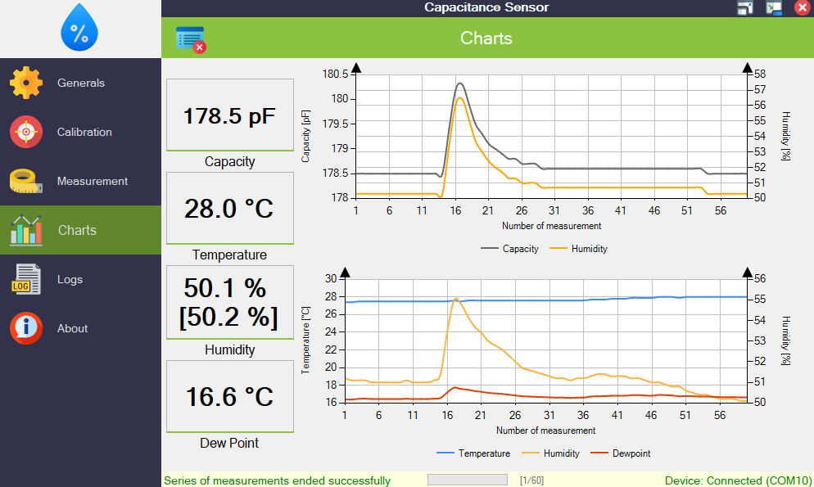

Rys. .. Monitorowanie wyników pomiarowych w czasie rzeczywistym.

Utworzone wykresy umożliwiają obserwację zależności czasowych badanych sensorów wilgotności względnej. Reakcje czujników podczas wolnych zmian parametrów klimatycznych są zbieżne. Jednak nagłe zmiany wywołane, na przykład podmuchem powietrza pozwalają zaobserwować różnicę w przebiegach wynikające z właściwości cieplnych, pojemności własnych, stałych czasowych odpowiedzi czujnika, czy wielkości obudowy. Bliskie umiejscowienie czujnika cyfrowego pozwala na przyjęcie takich samych parametrów środowiskowych dla charakterystyk odpowiedzi.

## Historia sesji pomiarowej

Rejestrowanie zdarzeń aplikacji jest istotną funkcją. Dziennik zdarzeń dostarcza użytkownikowi szczegółowych informacji o sytuacjach, które miały miejsce podczas działania aplikacji komputerowej (Rys. 8.7.). Czas każdego zdarzenia jest rejestrowany z dokładnością do milisekund, a dodatkowo zapisywane są jego typ oraz źródło zdarzenia. Błędy   
są wyróżnione kolorem czerwonym.

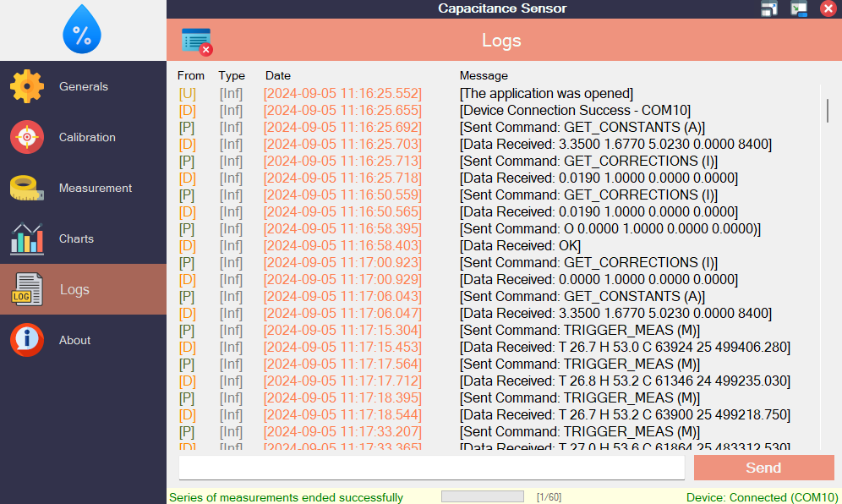

Rys. .. Historia sesji pomiarowej.

W systemie zaimplementowano także terminal, który umożliwia bezpośrednią komunikację z urządzeniem. Za jego pomocą użytkownik może wysyłać dostępne instrukcje (Listing 8.4.). Terminal służy wyłącznie do wysłania poleceń do układu laboratoryjnego,   
co oznacza, że nie można z jego poziomu uruchomić metod pomiarowych ani utworzyć skryptów zintegrowanych z programem Matlab [44].

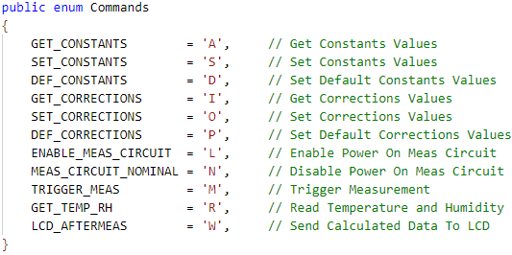

Listing .. Zbiór komunikatów wspieranych przez układ pomiarowy.

# Analiza wyników eksperymentalnych

Weryfikacja eksperymentalna umożliwia ocenę, czy zaprojektowany układ laboratoryjny spełnia założenia projektowe. W niniejszym rozdziale wyznaczono charakterystyki rzeczywistego układu pomiarowego. Dokonano kalibracji układu z wykorzystaniem wzorcowych komponentów. Omówiono wielkości i możliwe przyczyny błędów pomiarowych,   
a także dokonano szczegółowej korekcji charakterystyk różnymi metodami.

## Struktura systemu pomiarowego

Stanowisko pomiarowe służące do przeprowadzenia pomiarów parametrów rzeczywistego układu laboratoryjnego przedstawia Rys. 9.1. Do otrzymania zależności częstotliwości wyjściowej oscylatora od pojemności badanej posłużono się zestawem wzorcowych kondensatorów i rezystorów. Uzyskane wyniki pozwoliły na wyznaczenie wielomianu korygującego charakterystykę układu pomiarowego. Korekcja jest wymagana   
ze względu na nieidealność ośrodka pomiarowego.

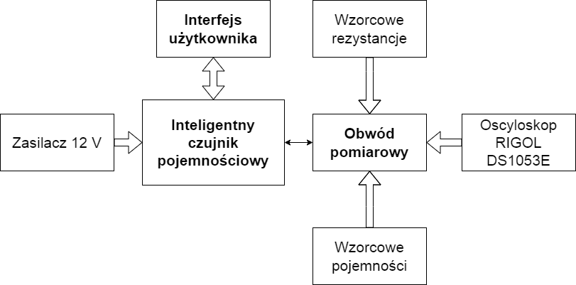

**Arduino Micro**

**Oscylator relaksacyjny**

Rys. .. Struktura systemu pomiarowego.

Weryfikacja poprawnego działania układ oscylatora relaksacyjnego opiera   
się na przeglądzie sygnałów obwodu pomiarowego za pomocą oscyloskopu RIGOL DS1053E [36]. Sondę oscyloskopową pracującą w trybie „x10” podłączono do złącz diagnostycznych.   
Do zasilenia systemu użyto zewnętrznego zasilacza 12 V, który zapewnia stabilne napięcie wyjściowe w trakcie przeprowadzanej weryfikacji układu laboratoryjnego. Sterowanie pracą obwodu pomiarowego umożliwia interfejs użytkownika. W celu kalibracji napięć progowych   
i zasilających umożliwia aktywację tranzystorowego włącznika zasilania obwodu pomiarowego.

Weryfikacja działania obwodu pomiarowego opiera się na obserwacji charakterystyk przejściowych za pomocą oscyloskopu dołączonego do pojemności wzorcowej (OPAMP_IN_MINUS) oraz do wyjścia oscylatora relaksacyjnego (OPAMP_OUT). Monitorowanie sygnału bramkującego licznik mikrokontrolera jest możliwy przez punkt testowy. Podgląd przebiegów wymusza zastosowanie trybu „x10” sondy oscyloskopowej. Mimo to sonda wnosi pewną pojemność pasożytniczą, której nie da się skompensować.

Zastosowane rezystory w pętli dodatniej sprzężenia zwrotnego posiadają równe wartości, dlatego wartości progów zgodnie z założeniem wyniosły 1,67 V (dolny próg)   
oraz 3,35 V (górny próg). Przekroczenie jednego z progów automatycznie wykrywane jest   
przez komparator, który zmienia stan wyjścia na przeciwny ładując lub rozładowując pojemność badaną.

Okres bramkowania jest odwrotnie proporcjonalny do częstotliwości wyjściowej oscylatora relaksacyjnego. Aktywacja zasilania obwodu pomiarowego skutkuje automatyczną generacją sygnału częstotliwościowego na wyjściu oscylatora. Pierwszy okres jest dłuższy   
ze względu na ładowanie pojemności od zerowego ładunku, następnie oscylator utrzymuje częstotliwość odwrotnie proporcjonalną do wartości pojemności układu opóźniającego RC   
 (Rys. 9.2.). Pomiar kończy się w momencie przepełnienia licznika zliczającego impulsy sygnału częstotliwościowego.

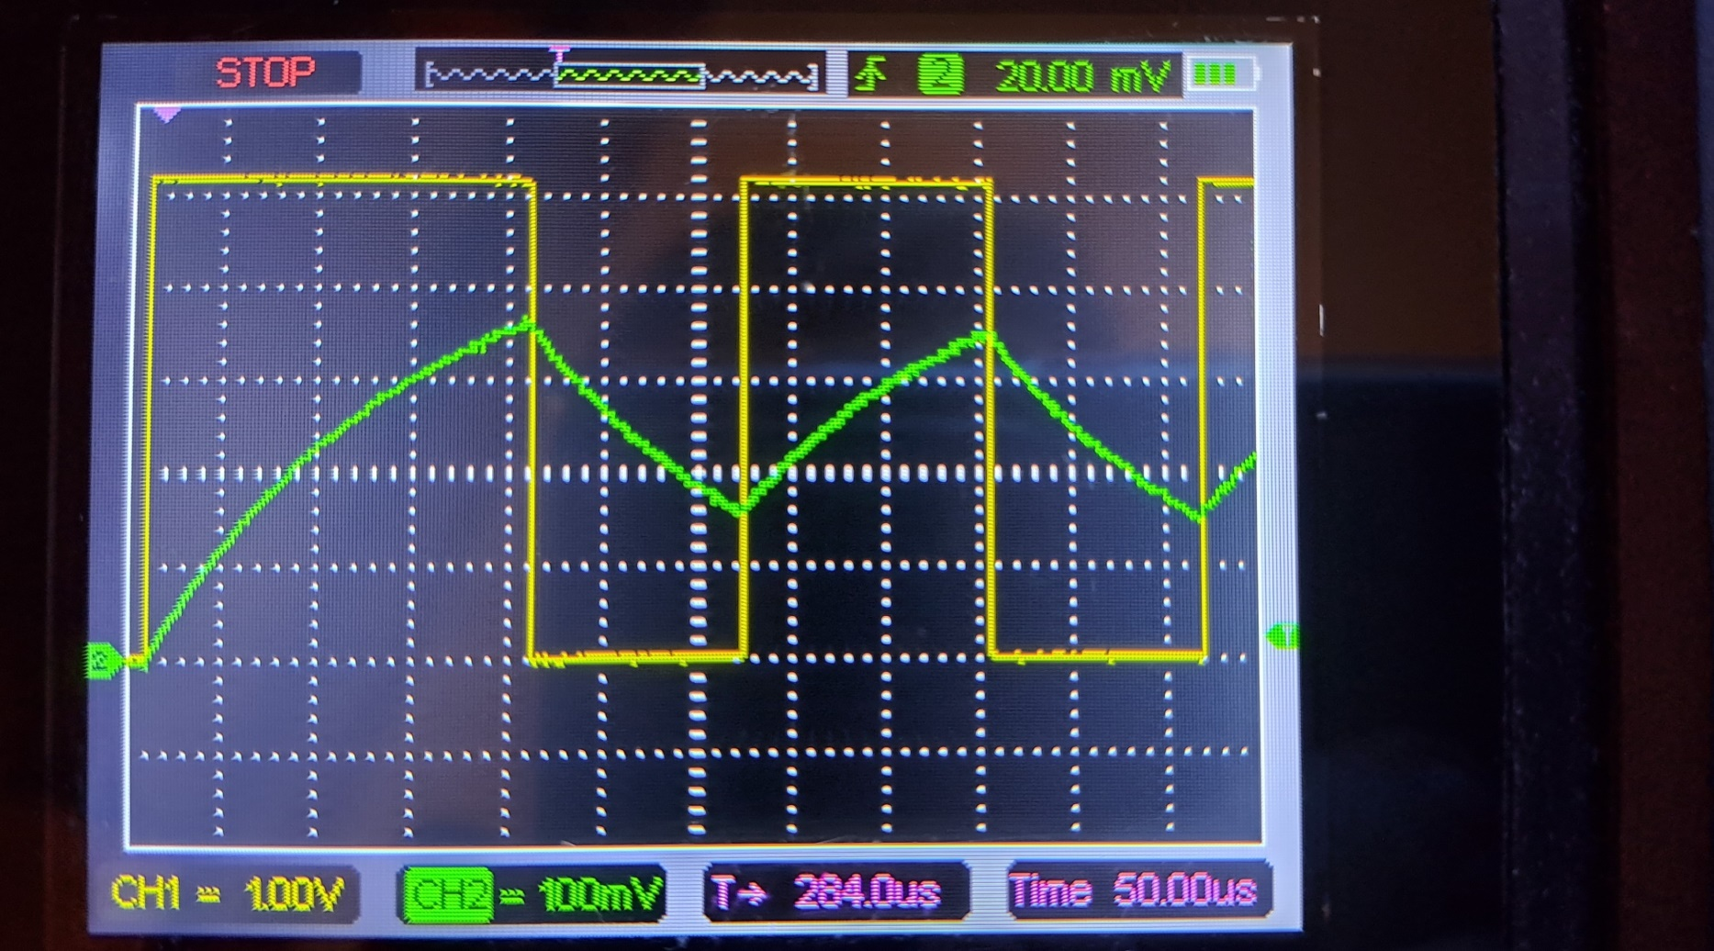

Rys. .. Przebiegi przejściowe oscylatora relaksacyjnego.

## Analiza pojemności wzorcowych

Przed przystąpieniem do analizy pomiarów układu laboratoryjnego, zmierzono wartości pojemności komponentów wzorcowych. Do tego celu wykorzystano przyrząd Agilent E4980A [47] oraz Agilent 16047A [48]. Użyto kondensatory mikowe, które charakteryzują się dokładną   
i stabilną wartością pojemności niezależnie od parametrów klimatycznych i napięć zasilających.

Kalibrację układu dokonano dla zakresu od 48 do 694 pF. Wyniki uzyskane   
dzięki układowi laboratoryjnemu są średnią 100 pomiarów pojemności, dzięki czemu wyznaczono dokładną wartość pojemności. W celu ustabilizowania temperatury pracy kondensatorów wzorcowych, pomiar poprzedzono kilku minutową pracą komponentu   
w obwodzie pomiarowym. Uzyskane wyniki (Tabela 9.1.) pomiarowe świadczą o poprawnym działaniu obwodu pomiarowego. Podobnie jak dla symulowanego obwodu, w zakresie niższych wartości pojemności uwydatniona się większy błąd (Rys. 9.3.). Wynika to z nieidealności komponentów użytych do budowy układ laboratoryjnego. Środowisko rzeczywiste jest znacznie bardziej rozbudowane i zależne od wielu czynników związanych z produkcją płytek drukowanych i układów scalonych.

Tabela .. Wyniki pomiaru pojemności wzorcowych komparatorem LT1711 [*R* = 8,4 kΩ].

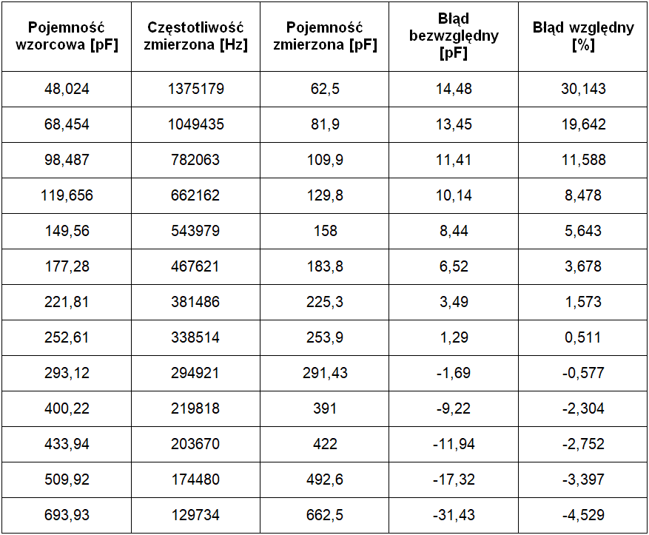

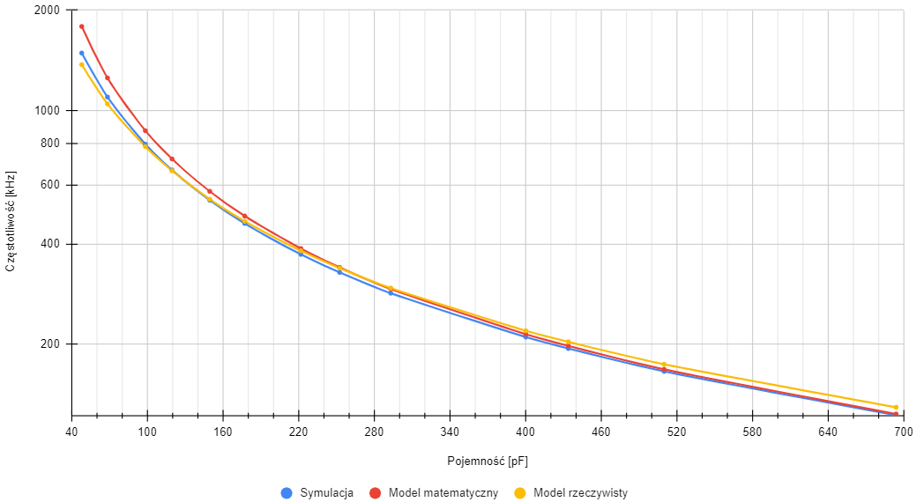

Rys. .. Porównanie częstotliwości wyjściowej modeli obwodu dla komparatora LT1711.

W rzeczywistych warunkach laboratoryjnych na pomiar mogą wpływać różne czynniki, takie jak indukcyjności pasożytnicze, straty dielektryczne czy oporność ścieżek obwodu drukowanego. Te nieliniowe zjawiska mogą powodować, że rzeczywista charakterystyka częstotliwościowa odbiega od przewidywań matematycznych, szczególnie dla ekstremalnych wartościach pojemności i częstotliwości pracy oscylatora relaksacyjnego [13].

Różnice obserwowane przy skrajnych wartościach pojemności badanych wskazują potrzebę dalszej optymalizacji wyników pomiarowych (Tabela 9.2.). Dlatego wykonano korekcję wyników opierając się na wzorcowych wartościach pojemności. Współczynniki korekcji   
zostały wyznaczone na podstawie obliczonej wartości pojemności, posługując się wzorami modelu matematycznego i zmierzonej częstotliwości pracy oscylatora relaksacyjnego.

Wykres częstotliwości w funkcji pojemności wzorcowej dla modelu matematycznego, symulacyjnego i rzeczywistego zachowują zgodność (Rys. 9.4.). Analiza wyników pomiarowych potwierdza, że elementy pasożytnicze mają znaczy wpływ na działanie układu laboratoryjnego. Symulowany obwód zbliża się do wyników rzeczywistych, w którym jednak nie uwzględniono wielu parametrów takich jak indukcyjności i oporności połączeń. Parametry te są trudne   
do wyznaczenia bez specjalistycznego oprogramowania.

Tabela .. Wyniki pomiaru pojemności wzorcowych komparatorem LT1713 [*R* = 8,4 kΩ].

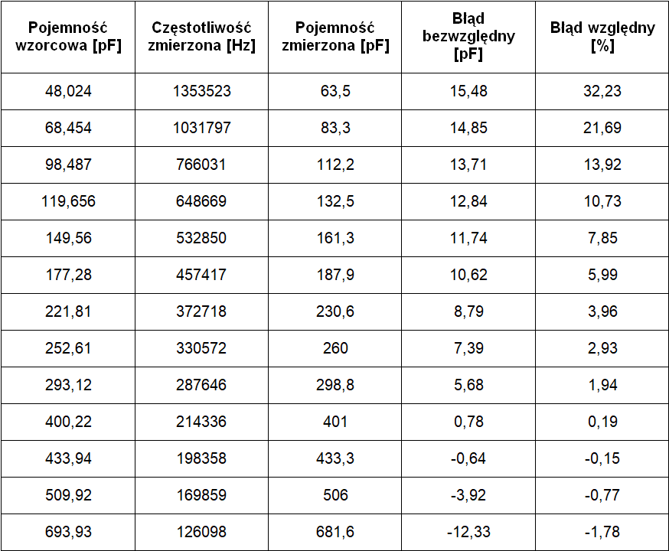

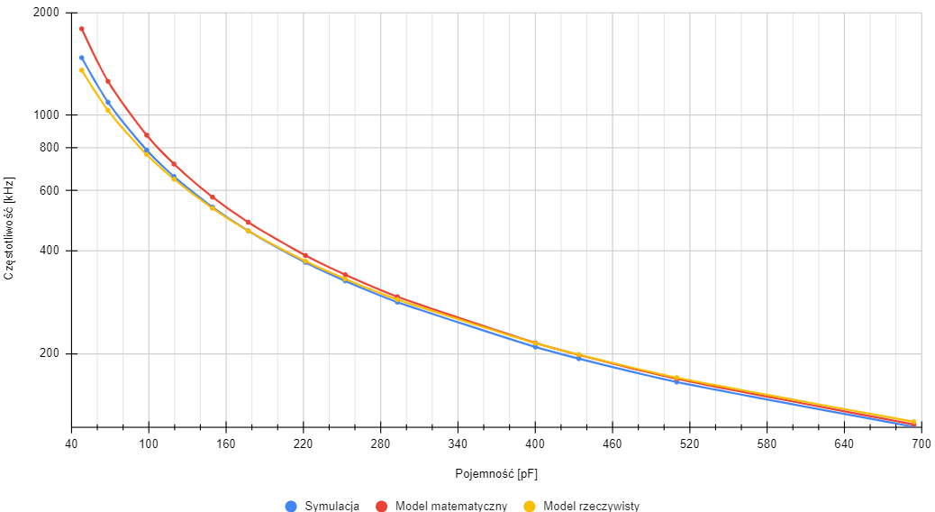

Rys. .. Porównanie częstotliwości wyjściowej modeli obwodu dla komparatora LT1713.

Rzeczywiste wyniki pomiarowe bazują na takim samym środowisku pomiarowym, różnice wynikają wyłącznie z parametrów komparatorów użytych podczas pomiaru.   
Najmniej stratnym układem scalonym, którego wyniki są najbliższe do modelu symulacyjnego, jest LT1713. Układ charakteryzuje się najmniejszym prądem polaryzacji wejść oraz najmniejszą maksymalną częstotliwością przełączania. Dlatego operując na odpowiednim zakresie pomiarowym dla komparatora, możliwe jest uzyskanie dokładnych wyników. Największym ograniczeniem pomiaru częstotliwości jest mikrokontroler, którego maksymalna częstotliwość pomiarów wynosi 8 MHz, badane komparatory potrafią przełączać sygnał z częstotliwością rzędu setek megaherców. Według danych katalogowych najszybszym układem jest LTC6752 (Tabela 9.3.), który okazał się najmniej dokładnym. W trakcie pomiarów wykazuje niewielkie zmiany zjawisk nieliniowych w zakresie badanych częstotliwości pracy, które można zaobserwować podczas korekcji danych wyjściowych tego układu. Powodem tego jest wysoka wartość prądu polaryzacji wejść zależna od częstotliwości, co wpływa na poziomy napięć progowych i czas ładowania pojemności badanej. Komparator LT1711 pomimo większych błędów pomiarowych w skrajnym zakresie częstotliwości, charakteryzuje się mniejszym typowym prądem polaryzacji wejść od układu LTC6752 i wykazuje się większą stabilnością.

Tabela .. Wyniki pomiaru pojemności wzorcowych komparatorem LTC6752 [*R* = 8,4 kΩ].

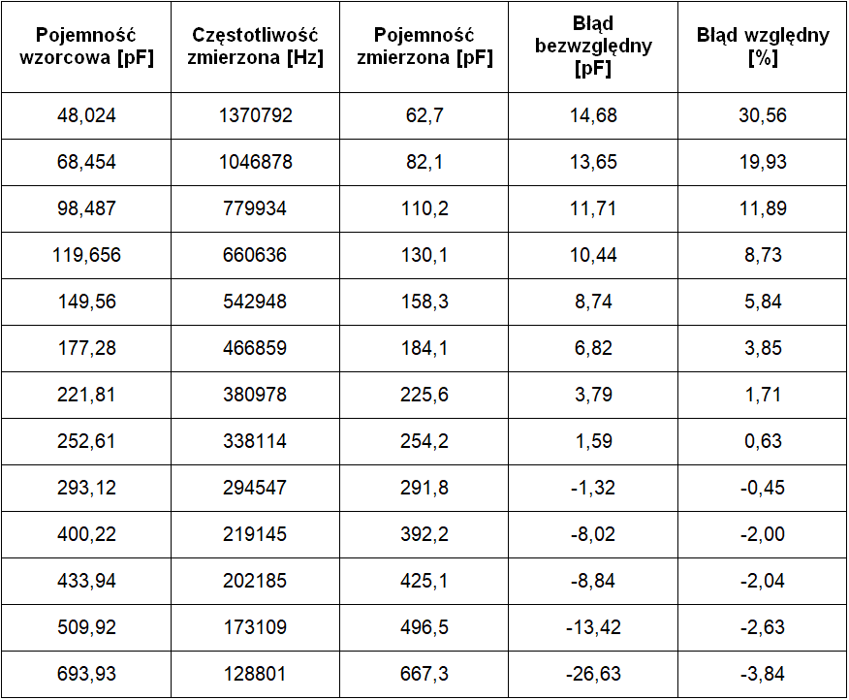

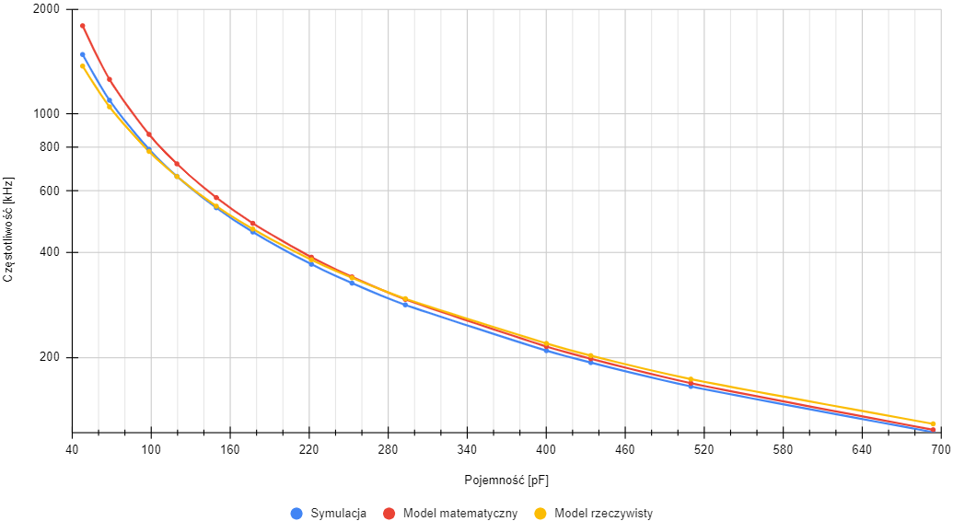

Rys. .. Porównanie częstotliwości wyjściowej modeli obwodu dla komparatora LTC6752.

Badania pozwalają na oszacowanie wpływu parametrów układów scalonych na wyniki pomiarowe. Wolniejsze układy scalone posiadające mniejszą wartość prądu polaryzującego wejścia są stabilniejsze. Dokładność wynika z niskich strat energii, co jest kluczowym zagadnieniem w przypadku pracy z niskimi wartościami pojemności. Zwiększona szybkość przełączania wymaga natychmiastowej reakcji układu scalonego kosztem strat energii.   
Rozwój pracy dyplomowej można poprzeć całościowym przebadaniem parametrów komparatorów, uwzględniając prąd polaryzujący i napięcie offsetu, uwzględniając wyniki   
w modelu matematycznym.

Z analizy wyników pomiarowych wynika, że w przedziale niższych wartości pojemności czułość układu jest większa, dlatego że następuje szybsza zmiana częstotliwości wyjściowej   
w stosunku do zmian pojemności (Rys. 9.5.). Wraz ze wzrostem wartości pojemności badanej charakterystyka się stabilizuje zmniejszając czułość pomiarową układu. Zastosowanie rezystora członu opóźniającego o wartości rezystancji równej 8,4 kΩ daje dobry stosunek dokładności pomiarowej do czułości układu laboratoryjnego. Dlatego zastosowanie takiej konfiguracji   
dla zastosowań pojemnościowego czujnika wilgotności względnej HS1101, pozwala uzyskać czułość o wartości około 4 kHz/pF. Rozdzielczość pomiaru częstotliwości układu laboratoryjnego wynosi około 10 Hz, w dziedzinie pojemności wartość wyniesie 2,5 fF. Niestabilność częstotliwości oscylatora relaksacyjnego spowoduje że efektywna dokładność ulegnie pogorszeniu, ze względu na zjawiska nieliniowe. Dlatego wynik pomiaru pojemności zostaje zaokrąglony do wartości 0,1 pF. Wahania częstotliwości są zauważalne   
w trakcie osiągania przez element pojemnościowy nominalnej temperatury pracy. Po upływie czasu częstotliwość stabilizuje się. Gwałtowna zmiana parametrów otoczenia badanego elementu również ma wpływ na wynik pomiarowy. Zastosowanie czujnika HS1101,   
którego nominalny zakres pojemności wynosi 161 – 193 pF pozwala na uzyskanie rozdzielczości wilgotności względnej o wartości 0,31% RH [27].

Wykres przedstawiający zależność między pojemnością wzorcową a pojemnością zmierzoną dla trzech modeli komparatorów przyjmuje niemal liniowy charakter dla każdej serii danych (Rys. 9.6.). Można zaobserwować niewielkie różnice w nachyleniu linii trendu   
dla każdego badanego układu. Najbliższą zależność do idealnej przedstawiają wyniki układu LT1713, na co wskazuje wyraźna zbieżność częstotliwości oscylacji od pojemności badanej.

Przeprowadzona analiza wskazuje na wysoką zgodność między wynikami symulacji, modelem matematycznym a rzeczywistymi pomiarami. Rozbieżności w skrajnych obszarach częstotliwości wskazują na potrzebę dalszej analizy i optymalizacji obwodu. Pomimo to, metoda pomiaru pojemności za pomocą oscylatora relaksacyjnego jest potwierdzona jako efektywne   
i dokładne narzędzie pomiarowe. Wadą rozwiązania jest zmienna czułość pomiarowa   
w zależności od pojemności badanej. Monitorowanie niewielkich zmian pojemności wymaga większej czułości układu pomiarowego, który ustala się wartością rezystancji członu opóźniającego. Do wyznaczenia przybliżonej charakterystyki układu można posłużyć   
się modelem symulacyjnym obwodu pomiarowego.

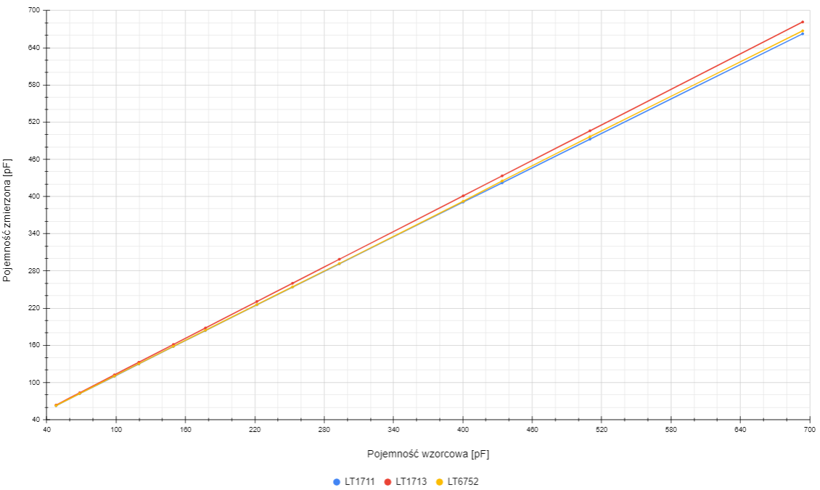

Rys. .. Porównanie charakterystyk zmierzonych pojemności [*R* = 8,4 kΩ].

## Korekcja wyników pomiarowych

Pomiary pojemności za pomocą oscylatorów relaksacyjnych, mimo ich zalet, mogą   
być obarczone różnego rodzaju błędami, które wpływają na dokładność i precyzję uzyskanych wyników. W niniejszym rozdziale zostaną omówione metody korekcji pomiarów, które mają   
na celu minimalizację wpływu tych błędów, a tym samym zwiększenie wiarygodności wyników uzyskanych przy użyciu oscylatorów relaksacyjnych.

### Regresja prostoliniowa

Regresja liniowa to jedna z podstawowych metod analizy statystycznej, której celem jest znalezienie zależności między zmienną zależną a jedną lub kilkoma zmiennymi niezależnymi [49]. Algorytm zakłada rozkład normalny i stałą wariancję błędów. Aproksymacja wyraża liniową zależność między zmiennymi, określoną wzorem $y=a*x+b$,   
gdzie współczynniki regresji $a$ i $b$, do estymacji których stosuje się metodę najmniejszych kwadratów, która minimalizuje sumę kwadratów odchyleń przewidywanych wartości od wartości rzeczywistych. Wzory na współczynniki regresji wyraża się następująco (Listing 9.1.):

|  |  |
| --- | --- |
| $$a= \frac{\sum_{i=1}^{n}{(y_{i}·\left(x_{i}- \overline{x}\right))}}{{\sum_{i=1}^{n}{\left(x_{i}- \overline{x}\right)}}^{2}}$$ | (9.1.) |
| $$b=\overline{y}-a·\overline{x}$$ | (9.2.) |

gdzie:

* $a, b$– współczynniki regresji liniowej,
* $\overline{x}$– średnia wartość zbioru pojemności zmierzonych,
* $\overline{y}$– średnia wartość zbioru pojemności wzorcowych,
* $x$– zmienna niezależna; zbiór pojemności zmierzonych,
* $y$– zmienna zależna; zbiór pojemności wzorcowych.

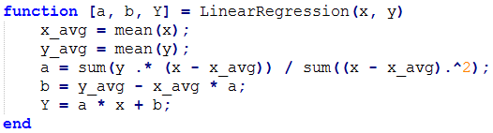

Listing .. Implementacja regresji prostoliniowej – Matlab.

Wyniki korekcji pojemności mierzonej z użyciem układu LT1711, z zastosowaniem regresji liniowej, osiągają maksymalny błąd względny o wartości -1,9% dla skrajnej wartości pojemności (Tabela 9.4.). Niedokładność pomiarowa może być wynikiem zjawisk nieliniowych mających największy wpływ przy skrajnie małych wartościach pojemności. W pozostałym zakresie pomiarowym większym od 100 pF, wartości błędów nie przekraczają 0,3%,   
co przekłada się na około 0,5 pF. Taka dokładność w przypadku pomiarów czujnika wilgotności względnej HS1101 będzie odpowiadała dokładności około 1,3% RH.

Zastosowanie korekcji przy pomocy regresji liniowej może znaleźć zastosowanie   
dla układów o małej mocy obliczeniowej, a mimo to dokładność pomiaru pojemności pozostanie na zadowalającym poziomie. Wzór korekcyjny odpowiada liniowej zależności pomiędzy pojemnością zmierzoną a rzeczywistą. Dokładniejsze wartości są możliwe do uzyskania wykorzystując bardziej skomplikowane algorytmy korekcji.

Tabela .. Korekcja regresją prostoliniową dla komparatora LT1711.

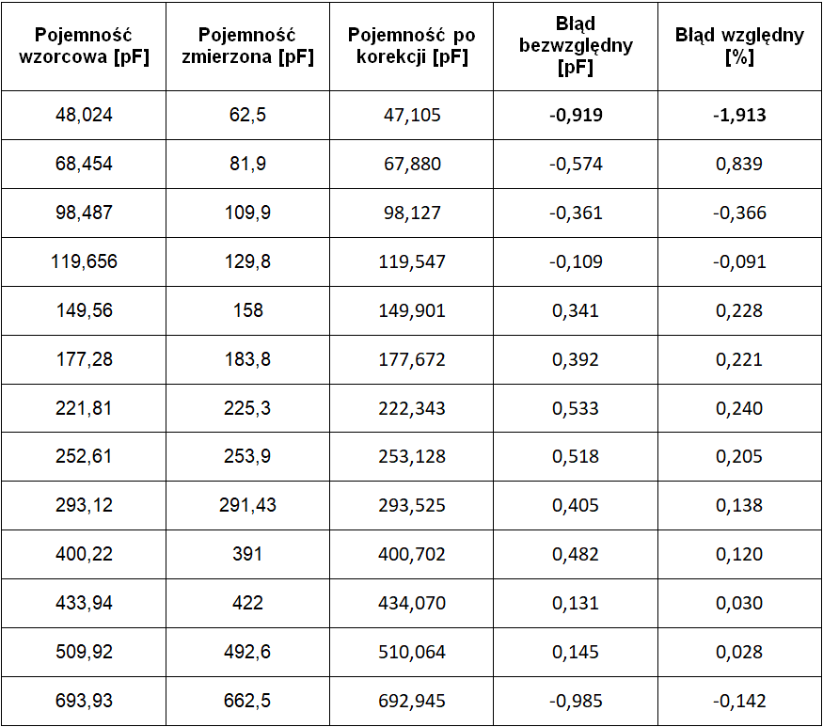

Wzór korekcyjny: $C_{korekcja}=1,0764 [pF/pF]*C_{zmierzone} -20,170 [pF]$

Wyniki korekcji pojemności mierzonej z wykorzystaniem układu LT1713 okazały   
się dokładniejsze od układu LT1711 (Tabela 9.5.). Maksymalny błąd względny wyniósł -1,1% dla skrajnie małej wartości mierzonych pojemności. Niedokładności mogą wynikać   
z występowania zjawisk nieliniowych, mających największy wpływ przy pomiarze niskich wartości pojemności. W pozostałym zakresie pomiarowym odpowiadającym zakresowi czujnika HS1101, wartości błędów nie przekraczają 0,15%, co przekłada się na około 0,35 pF.   
Taka dokładność w przypadku pomiarów czujnika HS1101 będzie odpowiadała dokładności około 1% RH. Dodatkowe zwiększenie błędu widoczne jest przy wartości pojemności równej   
693,93 pF, którego wartość sięga -0,6%. Zastosowanie regresji liniowej w procesie korekcji błędów dla komparatora LT1713 przyniosło zauważalne korzyści w postaci znacznej redukcji błędów bezwzględnych i względnych. Chociaż metoda ta nie zawsze eliminuje błędy w całości, szczególnie dla skrajnych wartości z zakresu pojemności, w większości przypadków pozwala   
na uzyskanie wyników bliskich wartościom wzorcowym.

Tabela .. Korekcja regresją prostoliniową dla komparatora LT1713.

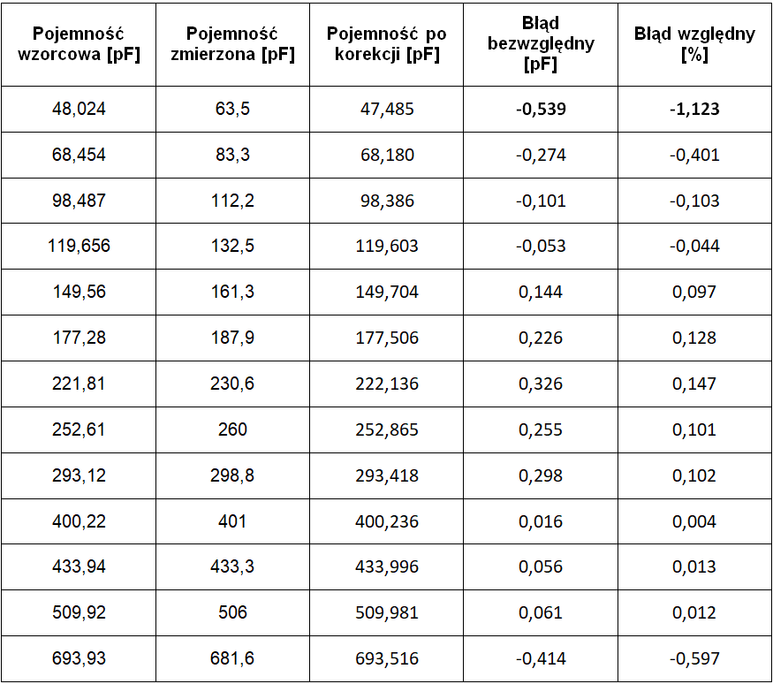

Wzór korekcyjny: $C_{korekcja}=1,0452 [pF/pF]*C_{zmierzone} -18,885 [pF]$

Wyniki korekcji pojemności mierzonej z wykorzystaniem układu LTC6752 okazały   
się najdokładniejsze z badanych komparatorów (Tabela 9.6.). Maksymalny błąd względny wyniósł -0,4% dla skrajnie małej wartości mierzonych pojemności. Dla pozostałego zakresu pomiarowego błąd względny nie przekracza wartości 0,25%, co oznacza, iż dokładność pomiarowa czujnika HS1101 wyniosłaby około 0,8% RH. Pomimo, że układ wykazał najwyższą dokładność pomiarową w przeprowadzonym eksperymencie, precyzja pomiarowa układu   
była niższa w porównaniu z pozostałymi komparatorami. Warto zwrócić uwagę na różnicę   
w dokładności i precyzji, co może mieć istotne znaczenie w kontekście konkretnych zastosowań. Wyznaczona wartość pojemności zmierzonej stanowi średnią z serii pomiarowej, co pozwala na zredukowanie wpływu przypadkowych błędów. Dlatego niedokładności ulegają rozproszeniu. Dodatkowo, zastosowanie algorytmu regresji liniowej, umożliwia minimalizację błędów systematycznych poprzez dopasowanie linii regresji do danych pomiarowych,   
co skutkuje bardziej precyzyjnym przybliżeniem rzeczywistej wartości pojemności [49].

Tabela .. Korekcja regresją prostoliniową dla komparatora LTC6752.

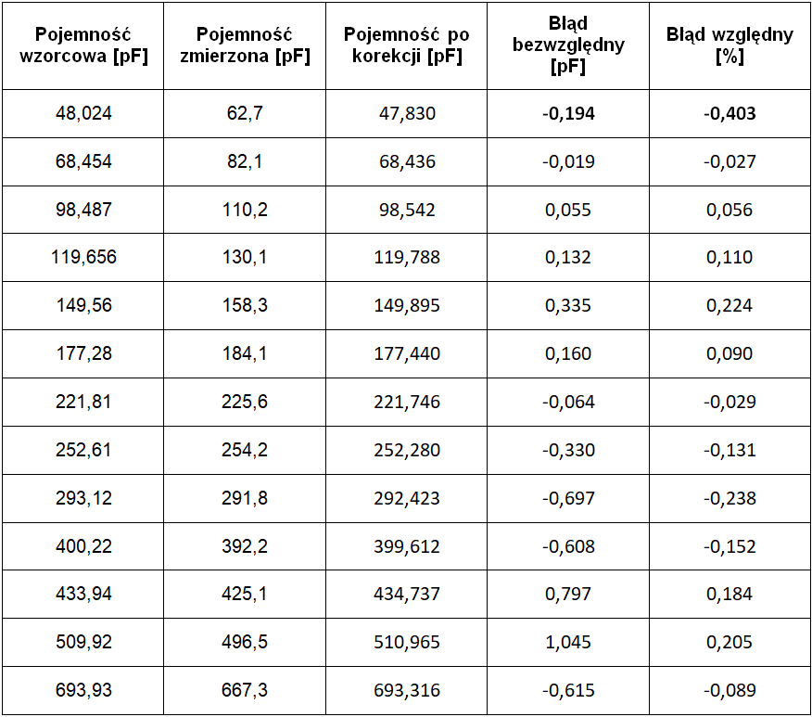

Wzór korekcyjny: $C_{korekcja}=1,0676 [pF/pF]*C_{zmierzone} -19,110 [pF]$

### Interpolacja wielomianowa

Interpolacja jest jednym z podstawowych narzędzi numerycznych stosowanych   
w analizie danych oraz rozwiązywaniu równań matematycznych. Jej celem jest znalezienie funkcji, która przechodzi przez zestaw punktów danych, umożliwiając estymację wartości   
dla argumentów nieznajdujących się w zestawie początkowym. Jednym z najpopularniejszych algorytmów interpolacyjnych jest metoda Lagrange’a [50], która opiera się na wielomianach, dopasowujących się do punktów danych.

|  |  |
| --- | --- |
|  | (9.3.) |

Oznaczenia:

* $y_{0}-y_{n}$– wzorcowe wartości pojemności,
* $x_{0}-x_{n}$– zmierzone wartości pojemności.

Interpolacja Lagrange’a jest metodą konstrukcji wielomianu interpolacyjnego,   
który przechodzi przez zbiór punktów danych [50]. Algorytm odpowiedzialny za realizację interpolacji wielomianowej zrealizowano w postaci skryptu dla programie Matlab   
 (Listing 9.2.). Kod wykorzystuje wzór (9.3.), bazując na czterech punktach pomiarowych.   
Wybór wielomianu trzeciego stopnia umożliwia precyzyjną korektę charakterystyki w szerokim zakresie wartości pojemności badanych. Zastosowanie wielomianu o wyższym stopniu zwiększyłoby złożoność obliczeń, nie przynosząc jednocześnie istotnych korzyści w poprawie dokładności pomiarów realizowanych przez układ laboratoryjny.

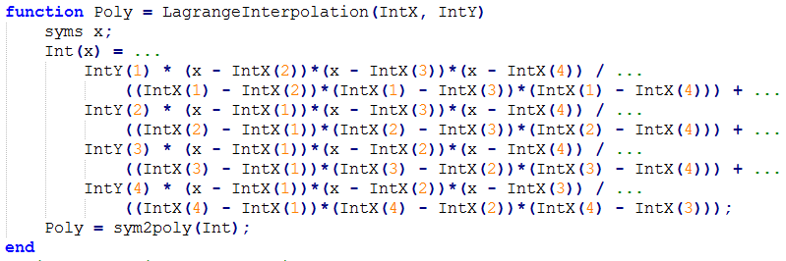

Listing .. Implementacja interpolacji wielomianowej - Matlab.

Pomiar pojemności przy użyciu komparatora LT1711 przed korekcja charakteryzuje   
się pewnymi błędami względem wartości wzorcowych (Tabela 9.7.). Pomiary zmierzone   
przed korekcja wykazują różnice zarówno w zakresie pojemności niskich, jak i wysokich. Wprowadzenie korekcji interpolacją Lagrange’a pozwala na znaczne zmniejszenie tych błędów. Maksymalny zarejestrowany błąd względny wynosi zaledwie 0,19%, co odpowiada 0,28 pF. Świadczy to o wysokiej dokładności pomiarowej układu LT1711. Charakterystyki błędu względnego ukazują nieproporcjonalny wpływ pojemności na błąd względny, szczególnie   
w zakresie niskich wartości pojemności. Powodem tego zjawiska są nieliniowe zjawiska występujące przy pomiarze bardzo niskich wartości pojemności oraz niestabilność częstotliwości wyjściowej komparatora analogowego. Wzór korekcji interpolacją Lagrange’a wyznaczono na podstawie wyników pomiarowych pojemności wzorcowej. Wybrano wymagane cztery punkty pomiarowe do wyznaczenia wzoru interpolacyjnego trzeciego rzędu.

Tabela .. Korekcja interpolacją wielomianową dla komparatora LT1711.

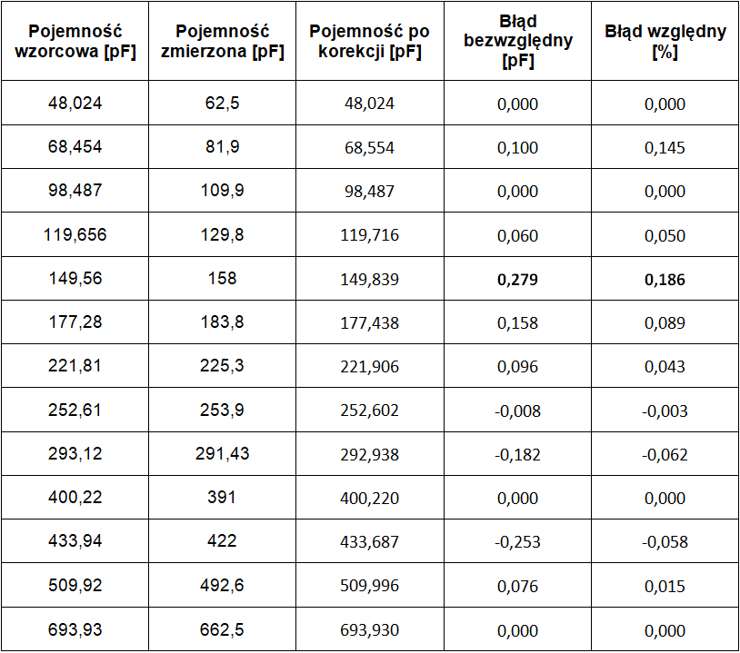

Wzór korekcyjny: $C_{korekcja}=-1,9203*{10}^{16}{*C}_{zmierzone}^{3}+3,7549*{10}^{7}{*C}_{zmierone}^{2}+1,0586{*C}_{zmierzone}-1,8280*{10}^{-11}$

Wyniki pomiarowe dla układu LT1713 charakteryzują się wyjątkową dokładnością pomiarową, sięgającą maksymalnej wartości 0,14%, co odpowiada wartości pojemności   
około 0,1 pF (Tabela 9.8.). Maksymalny błąd uzyskano dla pojemności 68,454 pF,   
która jest znacząco niższa od możliwych wartości sensora pojemnościowego HS1101.   
Błędy względne pozostałych zmierzonych wartości nie przekraczają granicy 0,065%. W pobliżu zakresu pomiarowego czujnika wilgotności względnej HS1101 zarejestrowano odchylenie   
od wartości wzorcowej mniejsze od 0,1 pF. Dzięki czemu dokładność pomiarowa wartości wilgotności względnej wynosi 0,31% RH. Dlatego układ pomiarowy cechują większa dokładność niż cyfrowego czujnika SHTC3. Zastosowano szeroki zakres mierzonych pojemności celowo, aby zbadać wpływ wartości pojemności na zjawiska nieliniowe i dokładność układów pomiarowych. Układ LT1713 okazał się najdokładniejszym z badanych, pomimo katalogowo najmniejszej maksymalnej częstotliwości pracy komparatora [20].

Tabela .. Korekcja interpolacją wielomianową dla komparatora LT1713.

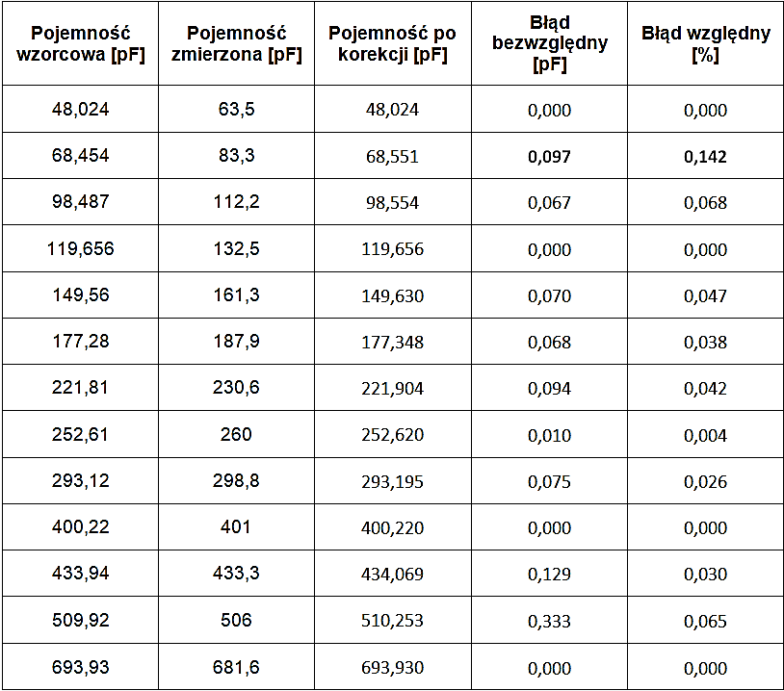

Wzór korekcyjny: $C_{korekcja}=-2,7256*{10}^{16}*C_{zmierzone}^{3}+3,6379*{10}^{7}*C_{zmierone}^{2}+1,0318*C_{zmierzone}-1,7637*{10}^{-11}$

Wyniki pomiarowe dla układu LTC6752 charakteryzują się najmniejszą dokładnością pomiarową z badanych komparatorów analogowych (Tabela 9.9.). Niestabilność częstotliwości wyjściowej i liczne zjawiska nieliniowe rzutują na precyzję pomiarową układu,   
którego dokładności nie udało się poprawić wykorzystując bardziej skomplikowany algorytm korekcji wielomianem trzeciego stopnia. Gdyż wykorzystując algorytm regresji liniowej otrzymana wartość błędu względnego wyniosła -0,4%, natomiast przy wykorzystaniu interpolacji Lagrange’a ten maksymalny błąd względny wyniósł -0,42%. Charakterystyki błędów pomiarowych wykazują nieliniowy wpływ wartości pojemności w całym zakresie pomiarowym. Dlatego dla zachowania wysokiej dokładności pomiarowej należałoby zastosować wielomian korekcji o wyższym rzędzie, wykorzystując program Matlab. Korekcja nie rozwiąże   
jednak problemu z precyzją pomiarową, dla zachowania której należałoby zbudowanie układu na minimalnych elementach pasożytniczych i obudowy ekranującej.

Tabela .. Korekcja interpolacją wielomianową dla komparatora LTC6752.

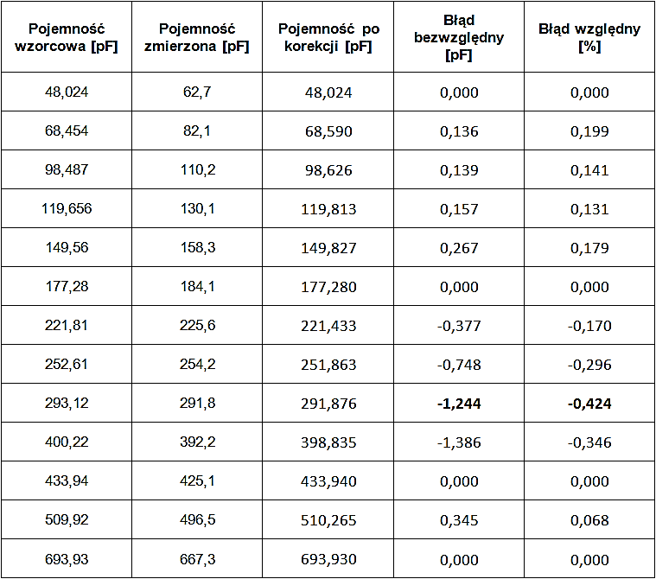

Wzór korekcyjny: $C_{korekcja}=2,7780*{10}^{16}*C_{zmierzone}^{3}-1,7927*{10}^{7}*C_{zmierone}^{2}+1,0678*C_{zmierzone}-1,8861*{10}^{-11}$

Uzyskane dokładności pomiarowe w szerokim zakresie wartości pojemności potwierdzają, że układy oscylatorów relaksacyjnych są niezawodnym i efektywnym narzędziem do precyzyjnego pomiaru pojemności w różnych aplikacjach inżynierskich. Ich prostota konstrukcyjna, elastyczność w dostosowywaniu do różnych wartości pojemności   
oraz możliwość uzyskania wysokiej dokładności przy stosunkowo niskich kosztach sprawiają, że są one często stosowane w nowoczesnych układach pomiarowych. Dzięki odpowiednim technikom kalibracji oraz kompensacji temperaturowej mogą osiągać wyjątkowo stabilne   
i powtarzalne wyniki, nawet w trudnych warunkach środowiskowych.

Uzyskana maksymalna dokładność pomiarowa dla układu LT1713 wyniosła 0,14%,   
co wskazuje na wysoki poziom precyzji w pomiarze pojemności. Tak niski poziom błędu oznacza, że układ LT1713 jest zdolny do bardzo dokładnych pomiarów, nawet przy małych odchyleniach wartości pojemności od nominalnej. Tego rodzaju dokładność jest szczególnie istotna w aplikacjach wymagających precyzyjnych i stabilnych wyników, takich jak układy sterowania, pomiarowe systemy automatyki oraz instrumentacja naukowa.   
Dzięki swoim właściwościom LT1713, jako oscylator relaksacyjny, pozwala na uzyskanie wysokiej rozdzielczości pomiarowej

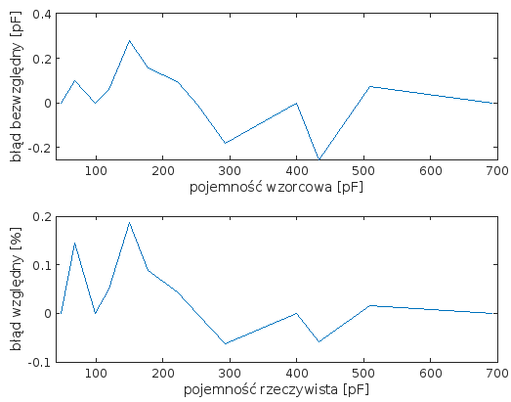

Rys. .. Charakterystyka niedokładności pomiarowej interpolacji dla układu LT1711.

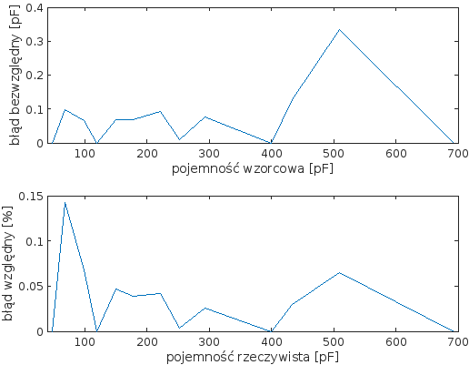

Rys. .. Charakterystyka niedokładności pomiarowej interpolacji dla układu LT1713.

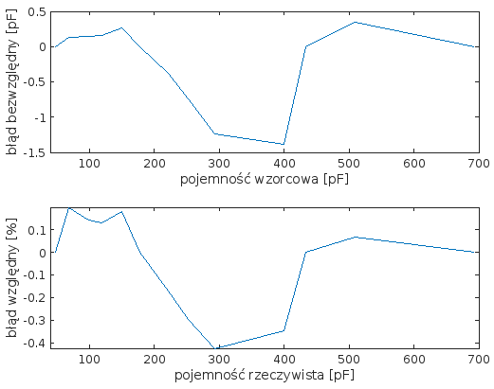

Rys. .. Charakterystyka niedokładności pomiarowej interpolacji dla układu LTC6752..

W celu weryfikacji precyzji badanych układów dokonano analizy rozkładu danych pomiarowych. Przeprowadzono serię 1000 pomiarów pojemności o wartości 149,56 pF   
w możliwie odizolowanym środowisku, aby uniezależnić wyniki pomiarowe od czynników zewnętrznych. Uzyskane wyniki dla układu LT1711 potwierdzają, iż maksymalna częstotliwość pracy komparatora i pobierany prąd polaryzacji negatywnie wpływają na stabilność układu   
i są powiązane z precyzją pomiarową, na co wskazuje asymetria rozkładu.

Histogram obejmuje wartości pojemności w zakresie od 149,545 pF do 149,595 pF,   
co sugeruje, że rozkład wyników pomiarów jest stosunkowo wąski, co jest charakterystyczne dla precyzyjnych układów pomiarowych. Wartość nominalna, wokół której rozkładają się wyniki, wynosi 149,56 pF.

Prawostronna asymetria rozkładu może wskazywać na wpływ systematycznych błędów pomiarowych. Na efekt mogły wpłynąć losowe szumy, zewnętrzne zakłócenia lub niestabilności komparatora analogowego [11].

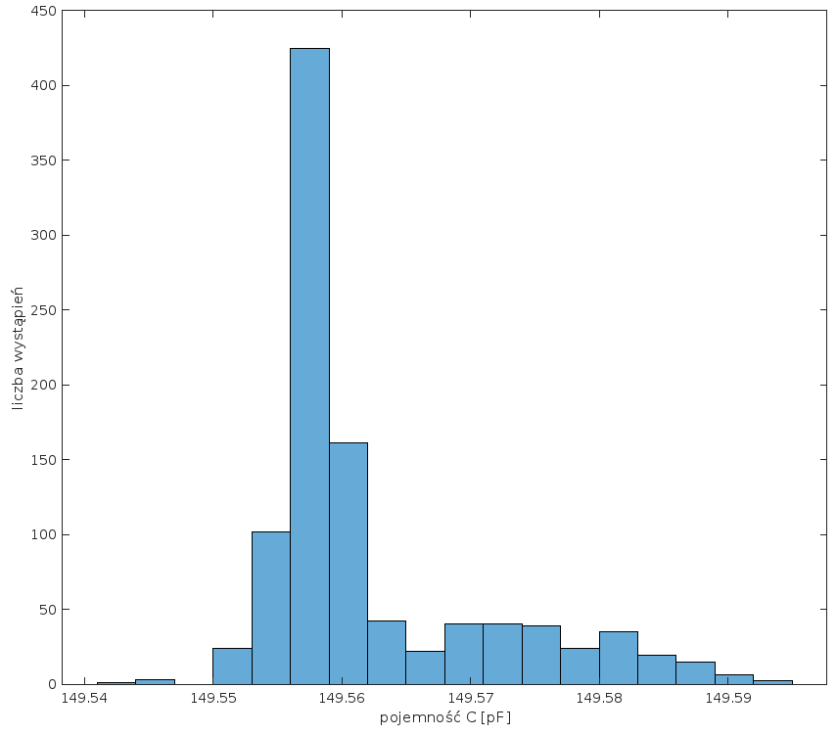

Rys. .. Rozkład pomiaru pojemności o wartości 149,56 pF (LT1711).

Histogram wyników pomiarowych dla układu LT1713 charakteryzuje się najmniejszą asymetrią i największą dokładnością wyników pomiarowych wśród badanych komparatorów analogowych. Wykres obejmuje wartości pojemności w zakresie od 149,55 pF do 149,59 pF,   
co czyni ten układ najbardziej precyzyjnym z badanych. Największa liczba wyników pomiarowych osiąga wartości 149,565 pF, co udowadnia wysoką dokładność.   
Otrzymane wartości uwzględniają korekcję charakterystyki wyjściowej, współczynniki korekcji zostały wyznaczone dla szerokiego zakresu pojemności badanych, w którym uzyskano maksymalny błąd względny 0,142%. Ponadto, komparator posiada katalogowo najmniejszą maksymalną częstotliwość pracy i najmniejszy prąd polaryzacji wejść. Być może te parametry układu pozwalają na osiągnięcie wysokiej stabilności częstotliwości wyjściowej oscylatora relaksacyjnego. Osiągnięta precyzja pomiarowa pozwala na dokładność pomiaru wilgotności względnej o wartości 0,31% RH. Zastosowanie tego układu pozwala na bardzo dokładne   
i dynamiczne określenie wartości RH w czasie rzeczywistym.

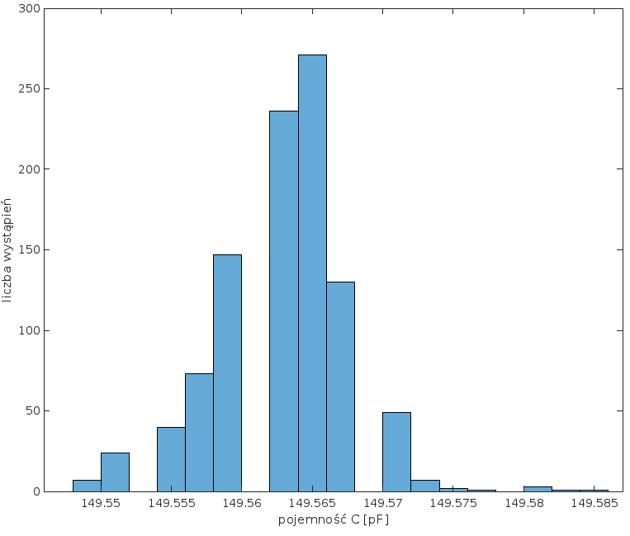

Rys. .. Rozkład pomiaru pojemności o wartości 149,56 pF (LT1713).

Wyniki pomiarowe dla układu LTC6752 okazały się najmniej dokładnymi   
i nieprecyzyjnymi. Rozkład wartości jest bardziej płaski niż dla układu LT1711. Dlatego uzyskano najgorsze wyniki dokładności pomiarowej, gdyż do przeprowadzenia wzorcowych charakterystyk uśredniano serię pomiarową każdej pojemności wzorcowej, której wyniki   
nie cechują się precyzyjnością dla układu LTC6752. Dodatkowo rozkład posiada silną asymetrię i kilka lokalnych maksimów. Świadczy to o niestabilności częstotliwości wyjściowej układu.

Wykres obejmuje wartości pojemności w zakresie od 149,54 pF do 149,595 pF,   
co czyni ten układ najmniej precyzyjnym z badanych komparatorów. LTC6752 charakteryzuje się największą maksymalną częstotliwością pracy i największym poborem prądu polaryzacji wejść. Wpływa to na zwiększenie niestabilności układu. Maksymalny poziom rozkładu jest mniejszy od 250, w porównaniu do układu LT1711, który znaczną część pomiarów skupia   
na wartości 149,56 pF, układ LTC6752 rozkłada te wartości w szerszym zakresie.   
Dlatego wspomniany komparator charakteryzuje się najmniejszą precyzją pomiarową.

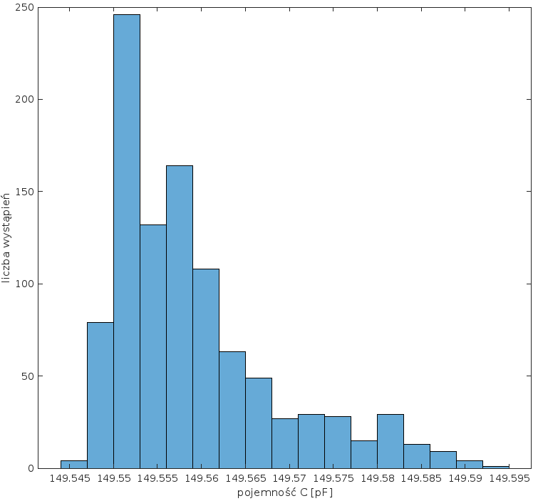

Rys. .. Rozkład pomiaru pojemności o wartości 149,56 pF (LTC6752).

# Podsumowanie

Celem niniejszej pracy było opracowanie i wykonanie układu laboratoryjnego bazującego na oscylatorze relaksacyjnym, składającym się z komparatora analogowego,   
który umożliwia pomiar wartości pojemności czujników pojemnościowych. Układ pomiarowy czujników pojemnościowych bazuje na sterowniku Arduino Micro z wbudowanym mikrokontrolerem ATmega32U4. Interfejs USB, posłużył do komunikacji układu laboratoryjnego z komputerem PC. Aplikacja na komputer PC umożliwia kalibrację, przegląd danych pomiarowych, a także wizualizację wartości pojemności oraz parametrów klimatycznych   
na bieżąco. Wartość procentową wilgotności zmierzono za pomocą czujnika pojemnościowych HS1101 i cyfrowego sensora SHTC3. Przeprowadzono szczegółową kalibrację układu pomiarowego uzyskując maksymalny błąd wynoszący 0,14%. Dzięki czemu zrealizowano wszystkie założone zadania pracy dyplomowej.

W części teoretycznej pracy przedstawiono przeznaczone dla mikrokontrolerów metody pomiarowe częstotliwości. Zostały omówione także cechy typowych metod pomiaru pojemności przeznaczonych dla systemów mikrokontrolerowych. Poddano również analizie   
model matematyczny obwodu pomiarowego i zasymulowano wpływ pojemności pasożytniczych na wyniki pomiarowe, z wykorzystaniem programu LTSpice. Dzięki modelowi symulacyjnemu   
i analizie Monte Carlo zbadano wpływ odchyleń wartości różnych parametrów na wynikową częstotliwość generowanego sygnału częstotliwościowego oscylatora relaksacyjnego. Model symulacyjny znacznie przybliżył wyniki uzyskane w rzeczywistości.

Układ laboratoryjny został zbudowany tak, aby z łatwością dostosować potencjały progowe oscylatora i wymieniać rezystory wzorcowe. Zapewnienie dostępu do komponentów obwodu wymusiło znacznie większe wymiary obwodu drukowanego oraz ograniczyło możliwość zastosowania obudowy ekranującej, przez co układ posiada większe wartości pojemności pasożytniczych i obwód oscylatora narażony jest na zewnętrzne zakłócenia

Przeprowadzone badania potwierdziły, że metoda oparta na oscylatorach relaksacyjnych charakteryzuje się wysoką dokładnością i precyzją pomiarów.   
Dokładność pomiarowa wilgotności względnej za pomocą oscylatorów relaksacyjnych wyniosła 0,14% RH, a stabilność pomiarów dokonanych w ciągu 10 minut została określona doświadczalnie na wartość 0,31% RH. Oznacza to, że urządzenie laboratoryjne jest skutecznym narzędziem podczas monitorowania wartości wilgotności powietrza w czasie rzeczywistym. Układ pomiarowy jest możliwy do zastosowania w środowiskach o wymaganej wysokiej stabilności wilgotności powietrza. Wyniki badań dowodzą, że układ laboratoryjny jest dokładny, stabilny, efektywny i może być zastosowany w różnych aplikacjach przemysłowych   
i badawczych.

# BIBLIOGRAFIA

1. Meng Y., Dean R. N.: *A Technique for Improving the Linear Operating Range for a Relative Phase Delay Capacitive Sensor Interface Circuit*. IEEE Transactions on Instrumentation and Measurement Vol. 65 (3), 2016.  
   [*https://doi.org/10.1109/TIM.2015.2507698*](https://doi.org/10.1109/TIM.2015.2507698)
2. Czaja Z.: *Measurement method for capacitive sensors for microcontrollers based on a phase shifter*. MeasurementVol. 192, 110890, 2022. [*https://doi.org/10.1016/j.measurement.2022.110890*](https://doi.org/10.1016/j.measurement.2022.110890)
3. Czaja Z*.*: *A measurement method for capacitive sensors based on a versatile direct   
   sensor-to-microcontroller interface circuit*. MeasurementVol. 155, 107547, 2020. [*https://doi.org/10.1016/j.measurement.2020.107547*](https://doi.org/10.1016/j.measurement.2020.107547)
4. Czaja Z.: *A measurement method for lossy capacitive relative humidity sensors based on a direct sensor-to-microcontroller interface circuit*. MeasurementVol. 170, 108702, 2021. [*https://doi.org/10.1016/j.measurement.2020.108702*](https://doi.org/10.1016/j.measurement.2020.108702)
5. Horowitz P.: *Sztuka elektroniki.* Tom 1 i 2. Wyd. WKŁ, 2018.
6. Jiachen W., Goh W.: *A 13.5-MHz relaxation oscillator with 0.5% temperature stability for RFID application.* [2016 IEEE International Symposium on Circuits and Systems (ISCAS)](https://ieeexplore.ieee.org/xpl/conhome/7515073/proceeding).  
   [*https://doi.org/10.1109/ISCAS.2016.7539083*](https://doi.org/10.1109/ISCAS.2016.7539083)
7. Valerie T., Garinto D., Nugroho P.: *Relaxation Oscillator Using Closed-loop Dual Comparator for Biomedical Applications.* [2021 9th International Conference on Information and Communication Technology (ICoICT)](https://ieeexplore.ieee.org/xpl/conhome/9527366/proceeding).  
   [*https://doi.org/10.1109/ICoICT52021.2021.9527517*](https://doi.org/10.1109/ICoICT52021.2021.9527517)
8. Wu D., Qian C., Zhang Xiaoyu: *Design of a Capacitance Measurement Circuit with Input Parasitic Capacitance Elimination.* [2020 IEEE 5th International Conference on Integrated Circuits and Microsystems (ICICM)](https://ieeexplore.ieee.org/xpl/conhome/9292128/proceeding).  
   [*https://doi.org/10.1109/ICICM50929.2020.9292245*](https://doi.org/10.1109/ICICM50929.2020.9292245)
9. Meng Y., Dean R. N.: *Improving the phase delay capacitive interface circuit technique using MOSFET switches*. Measurement Science and Technology Vol. 31, 025107, 2019. [*https://doi.org/10.1088/1361-6501/ab4a66*](https://doi.org/10.1088/1361-6501/ab4a66)
10. Li Q., Tong X.: *A Multifunction Relaxation Oscillator with Area and Power Consumption Reduced.* [2020 IEEE 3rd International Conference on Electronics Technology (ICET)](https://ieeexplore.ieee.org/xpl/conhome/9116588/proceeding).  
    [*https://doi.org/10.1109/ICET49382.2020.9119647*](https://doi.org/10.1109/ICET49382.2020.9119647)
11. Van Nguyen H., Jihoon K., SoYoung K.: *Temperatur And Supply Voltage Insensitive Relaxation Oscillator Using Voltage Reference.* [TENCON 2018 - 2018 IEEE Region 10 Conference](https://ieeexplore.ieee.org/xpl/conhome/8643125/proceeding).  
    [*https://doi.org/10.1109/TENCON.2018.8650199*](https://doi.org/10.1109/TENCON.2018.8650199)
12. Iwata Y., Kitamura T., Islam M.: *Measurement of Temperature Effect on Comparator Offset Voltage Variation.* [2023 35th International Conference on Microelectronic Test Structure (ICMTS)](https://ieeexplore.ieee.org/xpl/conhome/10094038/proceeding).  
    [*https://doi.org/10.1109/ICMTS55420.2023.10094194*](https://doi.org/10.1109/ICMTS55420.2023.10094194)
13. Corron N.: *Compensation for imperfect switching in a chaotic hybrid oscillator circuit.* [2015 IEEE 58th International Midwest Symposium on Circuits and Systems (MWSCAS)](https://ieeexplore.ieee.org/xpl/conhome/7269503/proceeding).  
    [*https://doi.org/10.1109/MWSCAS.2015.7282028*](https://doi.org/10.1109/MWSCAS.2015.7282028)
14. Wykład Politechniki Rzeszowskiej, *Pomiary Częstotliwości Sygnałów Okresowych.*(data dostępu: 8.9.2024).  
    [*http://e-learning.prz.edu.pl/pluginfile.php/100443/mod_resource/content/1/  
    Podst_Metrol_W9_21_pomiary_Fx_Tx.pdf*](http://e-learning.prz.edu.pl/pluginfile.php/100443/mod_resource/content/1/Podst_Metrol_W9_21_pomiary_Fx_Tx.pdf)
15. Nota aplikacyjna algorytmu pomiaru częstotliwości, *Microchip* (data dostępu: 8.9.2024).  
    [*https://ww1.microchip.com/downloads/aemDocuments/documents/OTH/ApplicationNotes/ApplicationNotes/doc8383.pdf*](https://ww1.microchip.com/downloads/aemDocuments/documents/OTH/ApplicationNotes/ApplicationNotes/doc8383.pdf)
16. Li M., Nian H., Bin H.: *Adaptive Frequency Adjustment Method for Impedance Measurement.* [IEEE Journal of Emerging and Selected Topics in Power Electronics](https://ieeexplore.ieee.org/xpl/RecentIssue.jsp?punumber=6245517), 2021.  
    [*https://doi.org/10.1109/JESTPE.2021.3077999*](https://doi.org/10.1109/JESTPE.2021.3077999)
17. Bolkowski S.: *Teoria obwodów elektrycznych.* Wyd. PWN 2016.
18. Nota katalogowa układu komparatora LTC6752 (data dostępu: 8.9.2024).  
    [*https://www.analog.com/media/en/technical-documentation/data-sheets/6752fc.pdf*](https://www.analog.com/media/en/technical-documentation/data-sheets/6752fc.pdf)
19. Nota katalogowa układu komparatora LT1711 (data dostępu: 8.9.2024).   
    [*https://www.analog.com/media/en/technical-documentation/data-sheets/171112f.pdf*](https://www.analog.com/media/en/technical-documentation/data-sheets/171112f.pdf)
20. Nota katalogowa układu komparatora LT1713 (data dostępu: 8.9.2024).   
    [*https://www.analog.com/media/en/technical-documentation/data-sheets/171314f.pdf*](https://www.analog.com/media/en/technical-documentation/data-sheets/171314f.pdf)
21. Skiba A., Tiliouine H.: *Stany nieustalone w obwodach elektrycznych. Przykłady i zadania.* Wyd. Politechniki Gdańskiej, Gdańsk 2022.
22. Gourary M., Rusakov S.: *Numercial Analysis of Coupled Oscillators in Circuit Simulation Environment.* [2020 27th IEEE International Conference on Electronics, Circuits and Systems (ICECS)](https://ieeexplore.ieee.org/xpl/conhome/9294155/proceeding).  
    [*https://doi.org/10.1109/ICECS49266.2020.9294897*](https://doi.org/10.1109/ICECS49266.2020.9294897)
23. Dokumentacja programu LTSpice (data dostępu: 8.9.2024).  
    [*https://pg.edu.pl/documents/1103764/59866917/LTspice_instrukcja.pdf*](https://pg.edu.pl/documents/1103764/59866917/LTspice_instrukcja.pdf)
24. Wei L., Boeuf F., Skotnicki T.: *Parasitic Capacitances: Analytical Models and Impact on Circuit-Level Performance.* [IEEE Transactions on Electron Devices](https://ieeexplore.ieee.org/xpl/RecentIssue.jsp?punumber=16)   
    (Volume: 58, [Issue: 5](https://ieeexplore.ieee.org/xpl/tocresult.jsp?isnumber=5753310&punumber=16), May 2011).  
    [*https://doi.org/10.1109/TED.2011.2121912*](https://doi.org/10.1109/TED.2011.2121912)
25. Nota katalogowa tranzystora unipolarnego IRF5210 (data dostępu: 8.9.2024).  
    [*https://www.tme.eu/Document/f2dd49e29f69fef4f123eb4e1c023ec9/irf5210spbf.pdf*](https://www.tme.eu/Document/f2dd49e29f69fef4f123eb4e1c023ec9/irf5210spbf.pdf)
26. Dokumentacja programu Eagle (data dostępu: 8.9.2024).  
    [*https://www.autodesk.com/products/eagle/overview*](https://www.autodesk.com/products/eagle/overview)
27. Nota katalogowa czujnika wilgotności HS1101 (data dostępu: 8.9.2024).  
    [*https://www.jameco.com/Jameco/Products/ProdDS/2082901.pdf*](https://www.jameco.com/Jameco/Products/ProdDS/2082901.pdf)
28. Sklep internetowy z modułami elektronicznymi (data dostępu: 8.9.2024).  
    [*https://botland.com.pl/*](https://botland.com.pl/)
29. Nota katalogowa modułu Arduino Micro (data dostępu: 8.9.2024).  
    [*https://docs.arduino.cc/hardware/micro*](https://docs.arduino.cc/hardware/micro)
30. Nota katalogowa mikrokontrolera ATmega32U4 (data dostępu: 8.9.2024).  
    [*https://ww1.microchip.com/downloads/en/devicedoc/  
    atmel-7766-8-bit-avr-atmega16u4-32u4_datasheet.pdf*](https://ww1.microchip.com/downloads/en/devicedoc/atmel-7766-8-bit-avr-atmega16u4-32u4_datasheet.pdf)
31. Nota katalogowa stabilizatora monolitycznego 7805 (data dostępu: 8.9.2024).  
    [*https://www.ti.com/lit/ds/symlink/lm340.pdf*](https://www.ti.com/lit/ds/symlink/lm340.pdf)
32. Nota katalogowa sterownika wyświetlacza LCD – HD44780 (data dostępu: 8.9.2024).  
    <https://www.crystalfontz.com/controllers/datasheet-viewer.php?id=97>
33. Nota katalogowa modułu SHTC3 (data dostępu: 8.9.2024).  
    [*https://sensirion.com/media/documents/643F9C8E/6164081E/  
    Sensirion_Humidity_Sensors_SHTC3_Datasheet.pdf*](https://sensirion.com/media/documents/643F9C8E/6164081E/Sensirion_Humidity_Sensors_SHTC3_Datasheet.pdf)
34. Baranowski R.: *Mikrokontrolery AVR ATmega w praktyce.* Wyd. BTC, Warszawa 2005.
35. Nota katalogowa układu PCF8574 (data dostępu: 8.9.2024).  
    [*https://www.ti.com/lit/ds/symlink/pcf8574.pdf*](https://www.ti.com/lit/ds/symlink/pcf8574.pdf)
36. Dokumentacja producenta oscyloskopu RIGOL DS1052E (data dostępu: 8.9.2024).  
    [*https://rigol.com.pl/pl/p/Rigol-DS1052E/1*](https://rigol.com.pl/pl/p/Rigol-DS1052E/1)
37. Dokumentacja oprogramowania CAD, CAM, CAE i PCB (data dostępu: 8.9.2024).  
    [*https://www.autodesk.com/pl/products/fusion-360/overview*](https://www.autodesk.com/pl/products/fusion-360/overview)
38. Instrukcja montażu komponentów elektronicznych SMD zgodnie z normami IPC-A 610G (data dostępu: 8.9.2024). [*https://www.ipc.org/TOC/IPC-A-610G-Polish-toc.pdf*](https://www.ipc.org/TOC/IPC-A-610G-Polish-toc.pdf)
39. Nota katalogowa biblioteki LUFA USB (wersja oprogramowania: 210130).  
    [*http://www.fourwalledcubicle.com/LUFA.php*](http://www.fourwalledcubicle.com/LUFA.php)
40. Dokumentacja środowiska deweloperskiego *Eclipse IDE* (data dostępu: 8.9.2024).  
    [*https://help.eclipse.org/2024-03/index.jsp*](https://help.eclipse.org/2024-03/index.jsp)
41. Dokumentacja wtyczki AVR dla środowiska *Eclipse IDE* (data dostępu: 8.9.2024).  
    [*https://marketplace.eclipse.org/content/avr-eclipse-plugin/help*](https://marketplace.eclipse.org/content/avr-eclipse-plugin/help)
42. Kardaś M.: *Mikrokontrolery AVR. Język C. Podstawy programowania.* Wyd. ATNEL, Szczecin 2011.
43. Dokumentacja programu Matlab (data dostępu: 8.9.2024).  
    [*https://www.mathworks.com/matlabcentral/fileexchange/27105-wprowadzenie-do-matlaba-introduction-to-matlab-in-polish*](https://www.mathworks.com/matlabcentral/fileexchange/27105-wprowadzenie-do-matlaba-introduction-to-matlab-in-polish)
44. Albahari J.: *C# 10. Leksykon kieszonkowy.* Wyd. Helion, 2022.
45. Sells C.: *Windows Forms Programming in C#.* Wyd. Addison-Wesley Professional, 2003.
46. Sosna Ł.: *Visual Studio 2022, C# I .NET. Programowanie kontrolek*. Wyd. Helion, 2023.
47. Dokumentacja producenta miernika RLC Agilent E4980A (data dostępu: 8.9.2024).  
    [*https://www.keysight.com/us/en/product/E4980A/precision-lcr-meter-20-hz-2-mhz.html*](https://www.keysight.com/us/en/product/E4980A/precision-lcr-meter-20-hz-2-mhz.html)
48. Dokumentacja producenta złącza Agilent 16047A (data dostępu: 8.9.2024).[*https://www.keysight.com/us/en/product/16047A/text-fixture-axial-radial.html*](https://www.keysight.com/us/en/product/16047A/text-fixture-axial-radial.html)
49. Analiza algorytmu regresji liniowej, *Matlab* (data dostępu: 8.9.2024).

[*https://www.mathworks.com/help/matlab/data_analysis/linear-regression.html*](https://www.mathworks.com/help/matlab/data_analysis/linear-regression.html)

1. Analiza algorytmu interpolacji Lagrange’a, *Matlab* (data dostępu: 8.9.2024).

[*https://www.mathworks.com/help/matlab/interpolation.html*](https://www.mathworks.com/help/matlab/interpolation.html)

# SPIS ILUSTRACJI

Rys. 2.1. Budowa obwodu pomiarowego modulatora szerokości impulsu [1]. 9

Rys. 2.2. Budowa obwodu pomiarowego przesuwnika fazowego [2]. 10

Rys. 2.3. Przebiegi chwilowe występujące w przesuwniku fazowym [2]. 11

Rys. 2.4. Budowa obwodu pomiarowego licznika czasu ładowania pojemności. 12

Rys. 2.5. Budowa oscylatora relaksacyjnego [5]. 13

Rys. 2.6. Przebiegi chwilowe występujące w oscylatorze relaksacyjnym [6]. 13

Rys. 2.7. Wykres niedokładności pomiarowej metody modulacji szerokości impulsu [1]. 14

Rys. 3.1. Przebieg metody zliczania impulsów [14]. 16

Rys. 3.2. Przebieg metody pomiaru okresu [14]. 17

Rys. 3.3. Budowa obwodu pomiarowego metody adaptacyjnej [2]. 18

Rys. 3.4. Algorytm pomiaru częstotliwości dla metody adaptacyjnej [2]. 19

Rys. 4.1. Schemat ilustrujący idealny obwód pomiarowy. 20

Rys. 4.2. Schemat obwodu pomiarowego po przekształceniu operatorowym Laplace’a. 21

Rys. 4.3. Schemat obwodu pomiarowego po przekształceniu źródeł rzeczywistych. 21

Rys. 4.4. Budowa bloków pomiarowych – symulacja. 23

Rys. 4.5. Budowa bloków wejściowo/wyjściowych mikrokontrolera – symulacje. 24

Rys. 4.6. Budowa tranzystorowego włącznika zasilania obwodu pomiarowego - symulacje 25

Rys. 4.7. Definicje parametrów – symulacje. 25

Rys. 4.8. Charakterystyka częstotliwości oscylatora relaksacyjnego (LT1711) w funkcji pojemności, dla *R* = 8,4 kΩ (symulacja). 27

Rys. 4.9. Charakterystyka częstotliwości oscylatora relaksacyjnego (LT1713) w funkcji pojemności, dla *R* = 8,4 kΩ (symulacja). 28

Rys. 4.10. Charakterystyka częstotliwości oscylatora relaksacyjnego (LTC6752) w funkcji pojemności, dla *R* = 8,4 kΩ (symulacja). 29

Rys. 4.11. Przebieg sygnałów oscylatora, *C* = 22,091 pF, *R* = 8,4 kΩ. 30

Rys. 5.1. Budowa systemu laboratoryjnego [28]. 31

Rys. 5.2. Budowa układu laboratoryjnego. 32

Rys. 5.3. Budowa obwodu zasilacza. 33

Rys. 5.4. Układ Arduino [28]. 34

Rys. 5.5. Podłączenie sterownika układu laboratoryjnego. 35

Rys. 5.6. Moduł pomiarowy parametrów klimatycznych SHTC3 [28]. 36

Rys. 5.7. Moduł wyświetlacza LCD ze sterownikiem TWI [28]. 37

Rys. 5.8. Podłączenie tranzystorowego włącznika zasilania obwodu pomiarowego. 37

Rys. 5.9. Podłączenie złącza czujnika pojemnościowego. 38

Rys. 5.10. Podłączenie rezystorów sprzęgających oscylatora relaksacyjnego. 39

Rys. 5.11. Podłączenie złącza komparatora analogowego. 40

Rys. 5.12. Podłączenie komparatorów LT1711 i LT1713. 40

Rys. 5.13. Podłączenie komparatora LTC6752. 41

Rys. 5.14. Podłączenie złącz diagnostycznych. 42

Rys. 5.15. Opis realizacji modułów komparatorów. 43

Rys. 5.16. Opis realizacji układu laboratoryjnego. 44

Rys. 6.1. Organizacja rejestru stanu [30]. 45

Rys. 6.2. Budowa modułu komunikacyjnego USB [30]. 46

Rys. 6.3. Budowa modułu licznika w trybie ICP [30]. 47

Rys. 6.4. Organizacja rejestru konfiguracyjny licznika 1 [30]. 48

Rys. 6.5. Organizacja rejestru maskującego przerwania liczników [30]. 48

Rys. 6.6. Organizacja rejestrów konfiguracyjnych licznika 0 [30]. 49

Rys. 6.7. Organizacja rejestru zarządzania synchronizacją liczników [30]. 49

Rys. 6.8. Podłączenie układów – TWI [30]. 50

Rys. 6.9. Reguły komunikacji z układami – TWI [30]. 50

Rys. 6.10. Organizacja rejestru stanu – TWI [30]. 50

Rys. 7.1. Algorytm pętli operacyjnej. 53

Rys. 7.2. Algorytm analizy pojemności. 57

Rys. 8.1. Informacje o projekcie. 59

Rys. 8.2. Konfiguracja ogólna. 60

Rys. 8.3. Przykład działania integracji z programem Matlab. 61

Rys. 8.4. Wzorcowanie układu pomiarowego. 63

Rys. 8.5. Opcje pomiarowe. 64

Rys. 8.6. Monitorowanie wyników pomiarowych w czasie rzeczywistym. 66

Rys. 8.7. Historia sesji pomiarowej. 67

Rys. 9.1. Struktura systemu pomiarowego. 68

Rys. 9.2. Przebiegi przejściowe oscylatora relaksacyjnego. 69

Rys. 9.3. Porównanie częstotliwości wyjściowej modeli obwodu dla komparatora LT1711. 71

Rys. 9.4. Porównanie częstotliwości wyjściowej modeli obwodu dla komparatora LT1713. 73

Rys. 9.5. Porównanie częstotliwości wyjściowej modeli obwodu dla komparatora LTC6752. 75

Rys. 9.6. Porównanie charakterystyk zmierzonych pojemności [*R* = 8,4 kΩ]. 77

Rys. 9.7. Charakterystyka niedokładności pomiarowej interpolacji dla układu LT1711. 86

Rys. 9.8. Charakterystyka niedokładności pomiarowej interpolacji dla układu LT1713. 87

Rys. 9.9. Charakterystyka niedokładności pomiarowej interpolacji dla układu LTC6752.. 87

Rys. 9.10. Rozkład pomiaru pojemności o wartości 149,56 pF (LT1711). 88

Rys. 9.11. Rozkład pomiaru pojemności o wartości 149,56 pF (LT1713). 89

Rys. 9.12. Rozkład pomiaru pojemności o wartości 149,56 pF (LTC6752). 90

# SPIS TABEL

Tabela 9.1. Wyniki pomiaru pojemności wzorcowych komparatorem LT1711 [*R* = 8,4 kΩ]. 70

Tabela 9.2. Wyniki pomiaru pojemności wzorcowych komparatorem LT1713 [*R* = 8,4 kΩ]. 72

Tabela 9.3. Wyniki pomiaru pojemności wzorcowych komparatorem LTC6752 [*R* = 8,4 kΩ]. 74

Tabela 9.4. Korekcja regresją prostoliniową dla komparatora LT1711. 79

Tabela 9.5. Korekcja regresją prostoliniową dla komparatora LT1713. 80

Tabela 9.6. Korekcja regresją prostoliniową dla komparatora LTC6752. 81

Tabela 9.7. Korekcja interpolacją wielomianową dla komparatora LT1711. 83

Tabela 9.8. Korekcja interpolacją wielomianową dla komparatora LT1713. 84

Tabela 9.9. Korekcja interpolacją wielomianową dla komparatora LTC6752. 85

# SPIS LISTINGÓW

Listing 7.1. Programowa konfiguracja modułu komunikacyjnego USB. 52

Listing 7.2. Programowa konfiguracja liczników oraz masek przerwań. 52

Listing 7.3. Współczynniki kalibracyjne układu pomiarowego. 55

Listing 7.4. Implementacja algorytmu analizy pojemności. 58

Listing 7.5. Implementacja algorytmu pomiaru częstotliwości metodą adaptacyjną. 58

Listing 8.1. Dziennik zdarzeń umożliwiający analizę sesji pomiarowej. 62

Listing 8.2. Implementacja funkcji analizującej wartość pojemności. 64

Listing 8.3. Implementacja funkcji przekształcającej częstotliwość na wartość pojemności. 65

Listing 8.4. Zbiór komunikatów wspieranych przez układ pomiarowy. 67

Listing 9.1. Implementacja regresji prostoliniowej – Matlab. 78

Listing 9.2. Implementacja interpolacji wielomianowej - Matlab. 82

# ZAŁĄCZNIK A – SYMULACJE LTSPICE

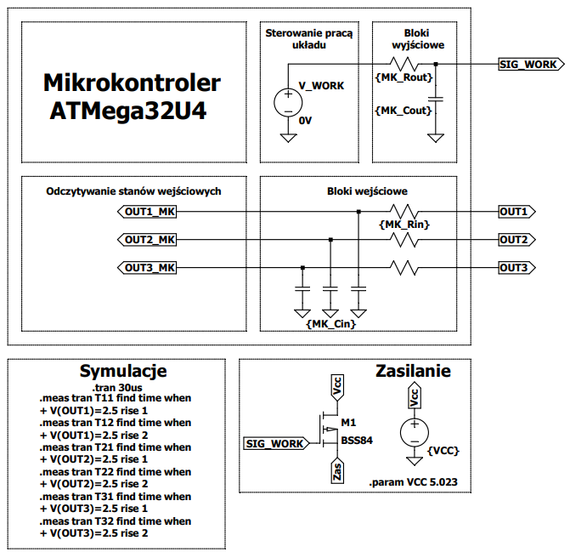

Rys. A.1. Blok mikrokontrolera – symulacje.



Rys. A.2. Blok sterowania zasilaniem obwodu pomiarowego – symulacje.



Rys. A.3. Definicje parametrów obwodu i symulacji.

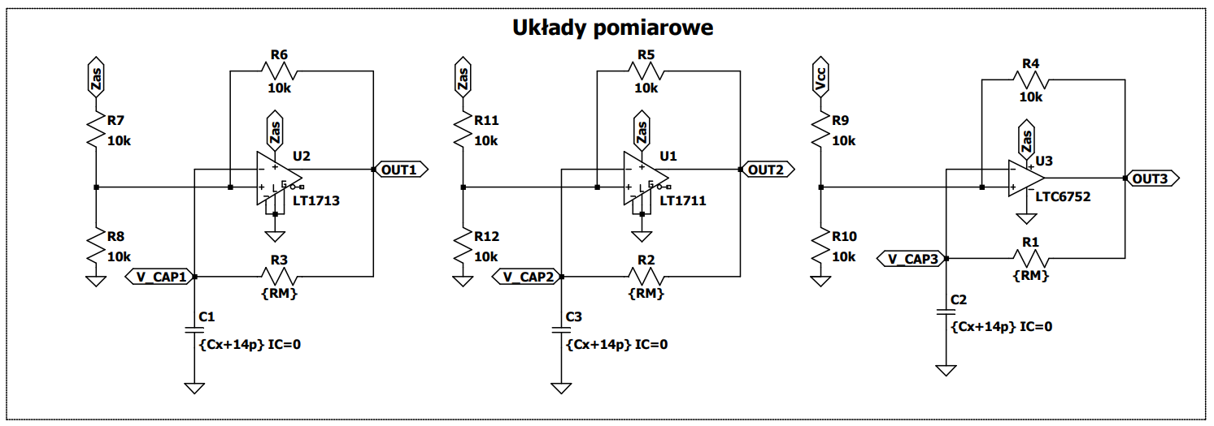

Rys. A.4. Bloki pomiarowe – symulacje.

# ZAŁĄCZNIK B – SCHEMAT PROJEKTOWY

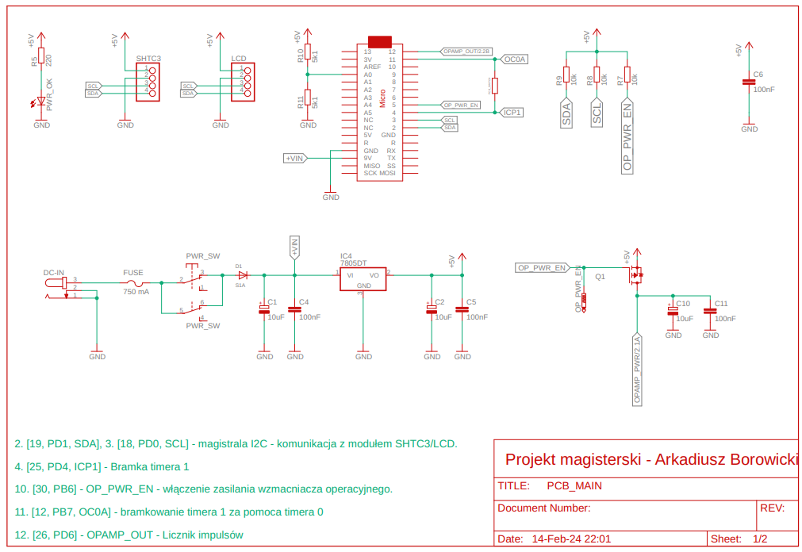

Rys. B.1. Schemat ideowy układu pomiarowego – część zasilająca i sterująca.

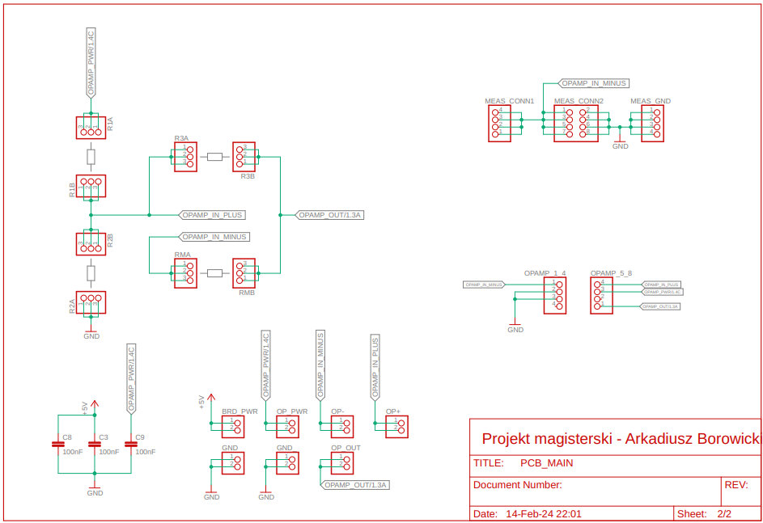

Rys. B.2. Schemat ideowy układu pomiarowego – część pomiarowa.

# ZAŁĄCZNIK C – PROJEKTY OBWODÓW DRUKOWANYCH

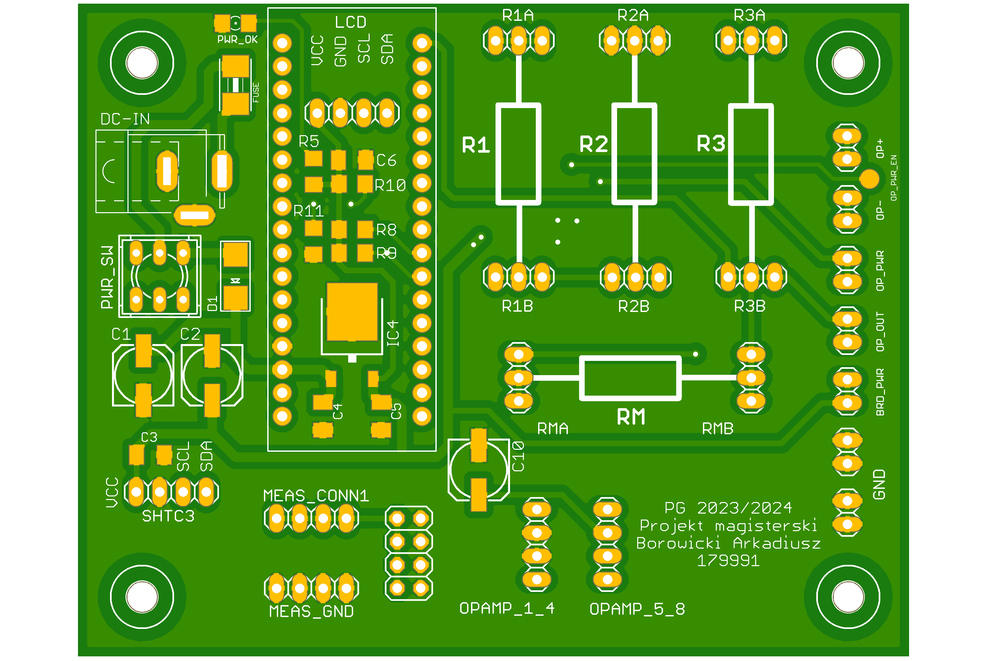

Rys. C.1. Schemat montażowy – górna strona.

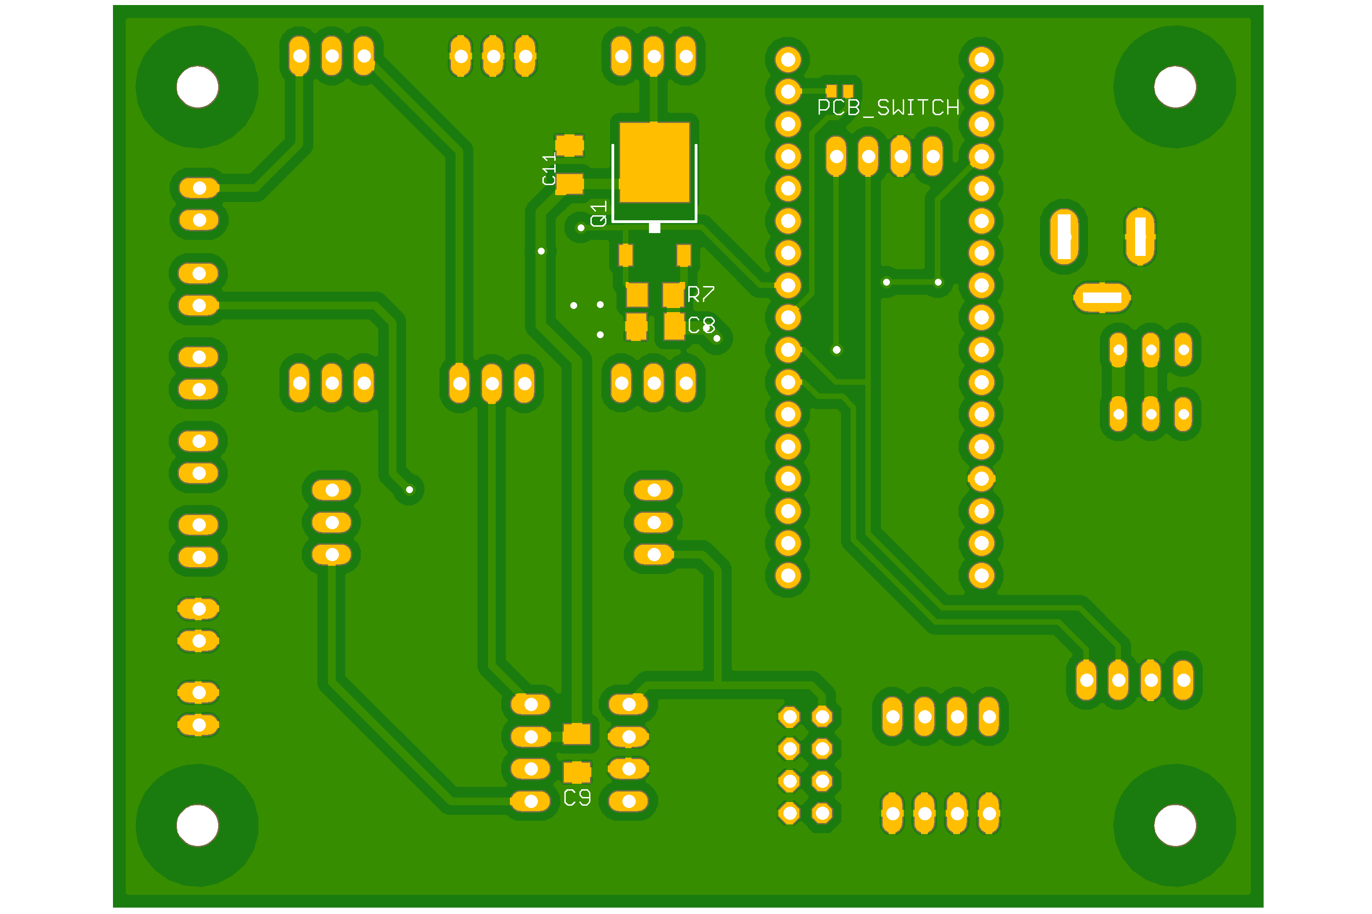

Rys. C.2. Schemat montażowy – dolna strona.

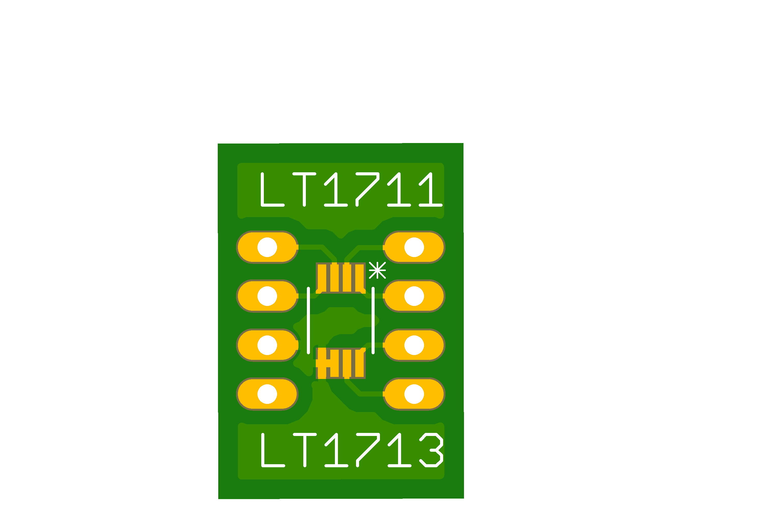

Rys. C.3. Projekt mozaiki komparatorów LT1711 oraz LT1713.

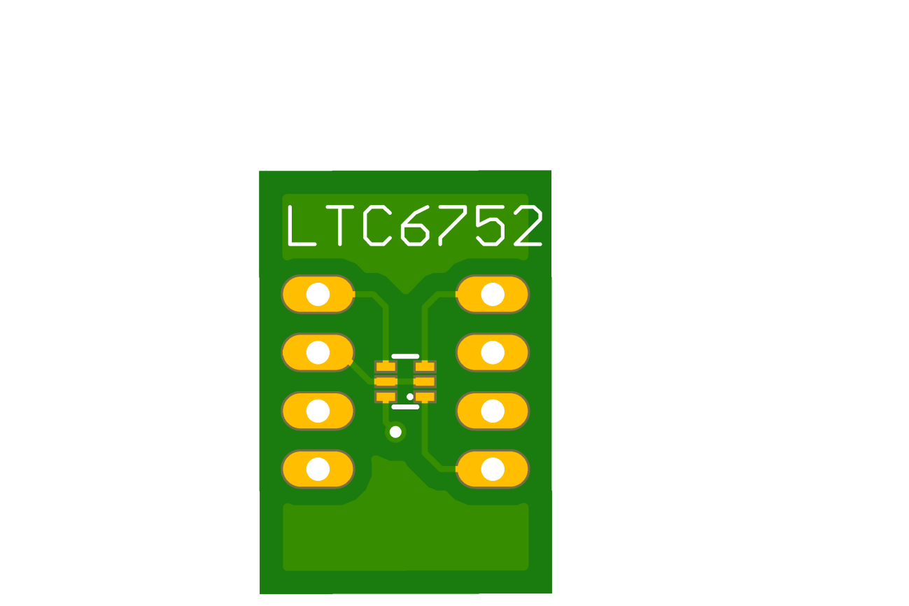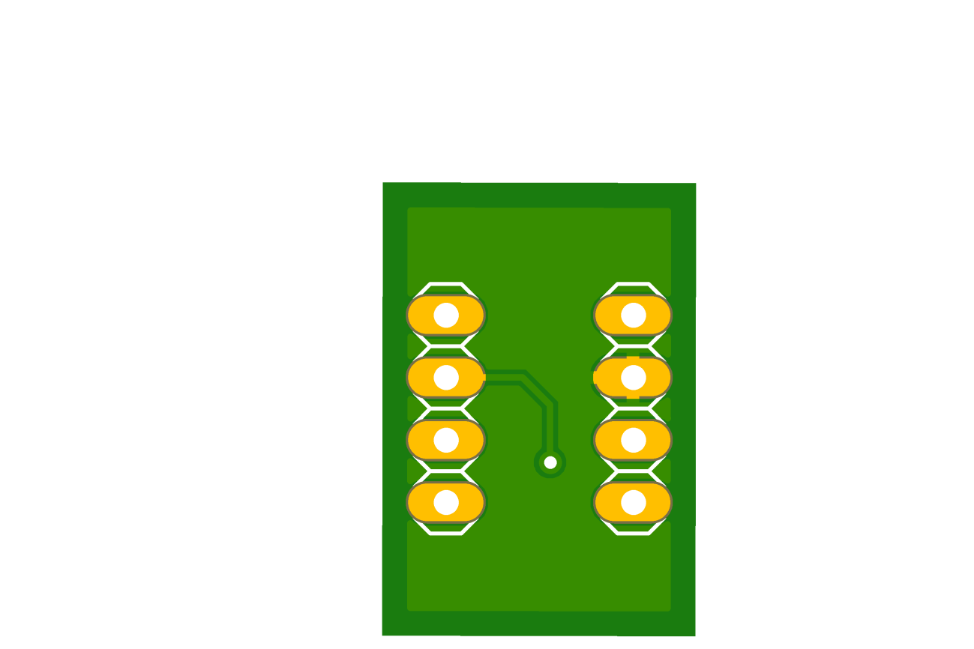

Rys. C.4. Projekt mozaiki komparatora LTC6752.

# ZAŁĄCZNIK D – REALIZACJA FIZYCZNA UKŁADU POMIAROWEGO

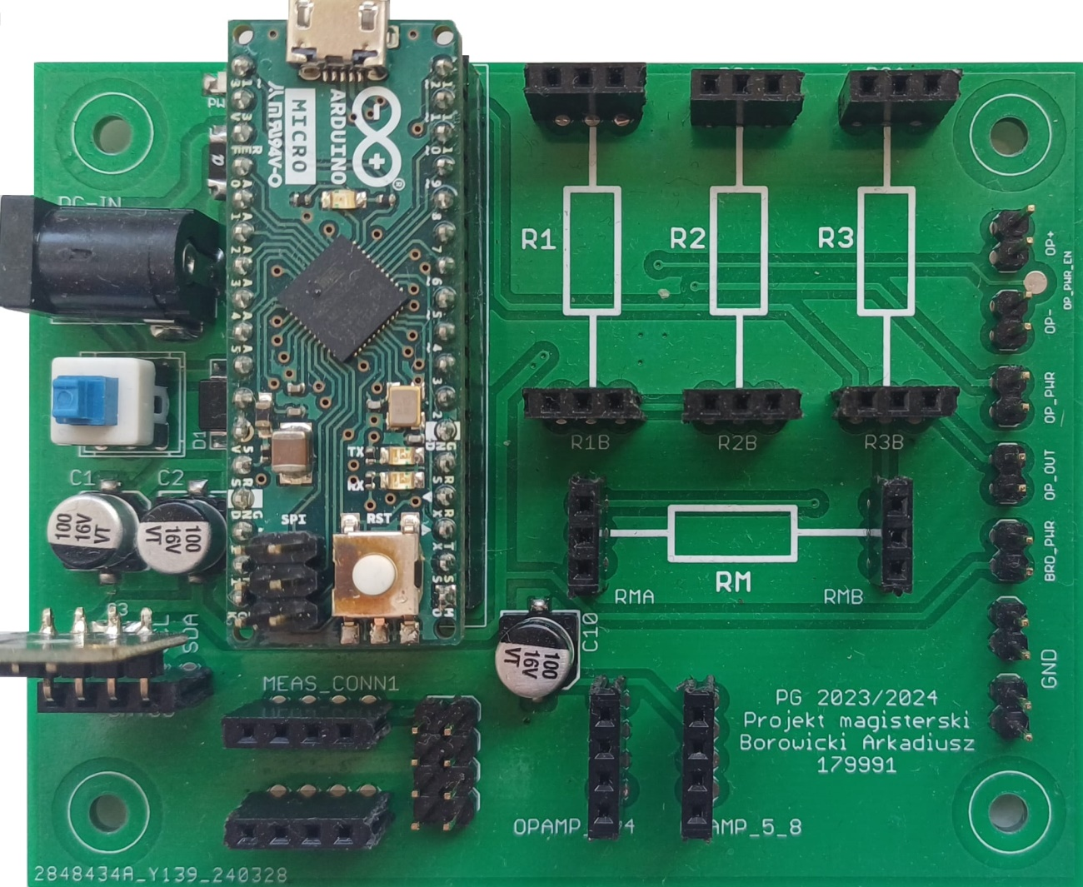

Rys. D.1. Realizacja fizyczna układu pomiarowego.

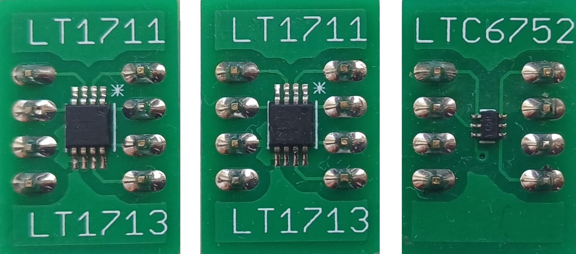

Rys. D.2. Realizacja fizyczna modułów komparatorów.